

ΣΧΟΛΗ ΕΠΙΣΤΗΜΩΝ ΑΓΩΓΗΣ

ΠΑΙΔΑΓΩΓΙΚΟ ΤΜΗΜΑ ΔΗΜΟΤΙΚΗΣ ΕΚΠΑΙΔΕΥΣΗΣ

Πρόγραμμα Μεταπτυχιακών Σπουδών
«Επιστήμες της Αγωγής - Εξ Αποστάσεως Εκπαίδευση με την χρήση των ΤΠΕ
(e-Learning)».

ΔΙΠΛΩΜΑΤΙΚΗ ΕΡΓΑΣΙΑ

Σχεδιασμός, Ανάπτυξη και Αποτίμηση εκπαιδευτικού υλικού σε διαδικτυακό περιβάλλον για την επιμόρφωση εκπαιδευτικών της Πρωτοβάθμιας με την μέθοδο της Εξ Αποστάσεως Εκπαίδευσης για τη Βιώσιμη Ανάπτυξη & Αειφορία

Αικατερίνη Ξεζωνάκη

Επιβλέπων καθηγητής: «Λάμπρος Καρβούνης»

Ρέθυμνο, «Ιούνιος» «2024»

Πρόγραμμα Μεταπτυχιακών Σπουδών
«Επιστήμες της Αγωγής - Εξ Αποστάσεως Εκπαίδευση με την χρήση των ΤΠΕ
(e-Learning)».
[Αριθμ. ΦΕΚ 635 τ.Β΄/9.3.2016]

Ακαδημαϊκός Υπεύθυνος ΠΜΣ:
Καθηγητής Αναστασιάδης Παναγιώτης
Πανεπιστήμιο Κρήτης – Παιδαγωγικό Τμήμα Δ.Ε

ΔΙΠΛΩΜΑΤΙΚΗ ΕΡΓΑΣΙΑ

Σχεδιασμός, Ανάπτυξη και Αποτίμηση εκπαιδευτικού υλικού σε διαδικτυακό περιβάλλον για την επιμόρφωση εκπαιδευτικών της Πρωτοβάθμιας με την μέθοδο της Εξ Αποστάσεως Εκπαίδευσης για τη Βιώσιμη Ανάπτυξη & Αειφορία

Αικατερίνη Ξεζωνάκη

Υπέθυνη Δήλωση Συγγραφέα:
Δηλώνω ρητά ότι, σύμφωνα με το άρθρο 8 του Ν. 1599/1986 και τα άρθρα 2,4,6 παρ. 3 του Ν. 1256/1982, η παρούσα εργασία αποτελεί αποκλειστικά προϊόν προσωπικής εργασίας και δεν προσβάλλει κάθε μορφής πνευματικά δικαιώματα τρίτων και δεν είναι προϊόν μερικής ή ολικής αντιγραφής, οι πηγές δε που χρησιμοποιήθηκαν περιορίζονται στις βιβλιογραφικές αναφορές και μόνον.

© Πανεπιστήμιο Κρήτης, ΠΤΔΕ,ΕΔΙΒΕΑ, 2024
To Π.Τ.Δ.Ε του Πανεπιστημίου Κρήτης και ειδικότερα το Ε.ΔΙ.Β.Ε.Α, διατηρεί το δικαίωμα της χρήσης και αναπαραγωγής της παρούσας εργασίας για διδακτικούς και ερευνητικούς σκοπούς.

ΣΧΟΛΗ ΕΠΙΣΤΗΜΩΝ ΑΓΩΓΗΣ

ΠΑΙΔΑΓΩΓΙΚΟ ΤΜΗΜΑ ΔΗΜΟΤΙΚΗΣ ΕΚΠΑΙΔΕΥΣΗΣ

«Σχεδιασμός, Ανάπτυξη και Αποτίμηση εκπαιδευτικού υλικού σε διαδικτυακό περιβάλλον για την επιμόρφωση εκπαιδευτικών της Πρωτοβάθμιας με την μέθοδο της Εξ Αποστάσεως Εκπαίδευσης για τη Βιώσιμη Ανάπτυξη & Αειφορία»

«Αικατερίνη Ξεζωνάκη»

Επιτροπή Επίβλεψης Πτυχιακής / Διπλωματικής Εργασίας
Επιβλέπων Καθηγητής:
«Λάμπρος & Καρβούνης»

Συν-Επιβλέπων Καθηγητής:

Συν-Επιβλέπων Καθηγητής:
Ρέθυμνο, «Ιούνιος» «2024»

Ευχαριστίες

Περίληψη
Η παρούσα Διπλωματική Εργασία εκπονήθηκε στο πλαίσιο του Προγράμματος Μεταπτυχιακών Σπουδών «Επιστήμες της Αγωγής-εξ Αποστάσεως Εκπαίδευση με τη χρήση των ΤΠΕ (e-learning) του Παιδαγωγικού Τμήματος Δημοτικής Εκπαίδευσης του Πανεπιστημίου Κρήτης.
Πιο συγκεκριμένα σκοπός της παρούσας εργασίας ήταν ο σχεδιασμός, ανάπτυξη και αποτίμηση εξ αποστάσεως εκπαιδευτικού υλικού για την επιμόρφωση των ενηλίκων εν ενεργεία εκπαιδευτικών της Πρωτοβάθμιας εκπαίδευσης του Δήμου Βουλιαγμένης της Ανατολικής Αττικής πάνω στη θεωρία της Βιώσιμης Ανάπτυξης και της Αειφορίας. Επιμέρους στόχοι της έρευνας ήταν διερεύνηση των δυνατοτήτων της εξ αποστάσεως εκπαίδευσης και η εκμάθηση της θεωρίας για την Βιώσιμη Ανάπτυξη και Αειφορία από ενήλικες εκπαιδευτικούς της δημοτικής εκπαίδευσης. Το εκπαιδευτικό υλικό μελετήθηκε και αξιολογήθηκε από τρεις ειδικούς και στη συνέχεια μέσω της ποσοτικής έρευνας μελετήθηκε και αποτιμήθηκε από δείγμα 50 εκπαιδευτικών. Αναδείχθηκε ότι το εκπαιδευτικό υλικό είχε θετική επίδραση σε εκπαιδευτικούς τόσο στον σχεδιασμό του αλλά και στο περιεχόμενό του για την εκμάθηση της Βιώσιμης Ανάπτυξης.
Λέξεις – κλειδιά: Βιώσιμη Ανάπτυξη, Αειφορία, εξ αποστάσεως εκπαίδευση, εκπαιδευτικό υλικό

Abstract
This Master's Thesis was carried out within the framework of the Postgraduate Program "Education Sciences - Distance Learning with the use of ICT (e-learning)" of the Department of Primary Education at the University of Crete.
More specifically, the purpose of this thesis was the design, development, and evaluation of distance learning educational material for the training of in-service primary school teachers in the Municipality of Vouliagmeni in Eastern Attica on the theory of Sustainable Development and Sustainability. The specific objectives of the research included investigating the possibilities of distance education and learning the theory of Sustainable Development and Sustainability by adult primary school teachers. The educational material was studied and evaluated by three experts and subsequently, through quantitative research, was studied and assessed by a sample of 50 teachers. It was highlighted that the educational material had a positive impact on teachers both in its design and content for learning about Sustainable Development.
Keywords: Sustainable Development, Sustainability, distance education, educational material

Περιεχόμενα
Ευχαριστίες 4
Περίληψη 5
Abstract 6
Κατάλογος εικόνων 10
Κατάλογος πινάκων 10
Κατάλογος συντομογραφιών 12
Κεφάλαιο 1: Εισαγωγή 13
1.1Περιγραφή του ερευνητικού προβλήματος 15
1.2 Τα ερευνητικά ερωτήματα 16
1.3 Η συμβολή της έρευνας 17
Κεφάλαιο 2: Βιώσιμη Ανάπτυξη & Αειφορία 19
2.1. Εισαγωγή 19
2.2. Ορίζοντας την Βιώσιμη Ανάπτυξη & Αειφορία 19
2.3. Εκπαίδευση για τη Βιώσιμη Ανάπτυξη 22
2.4. Βασικές γνωστικές θεματικές περιοχές στην ΕΒΑ 23
2.5. Διδακτικές - παιδαγωγικές αρχές και μέθοδοι ΕΒΑ 26
2.6. Βιώσιμη Ανάπτυξη & ΕξΑΕ 29
2.7. Σύνοψη 30
Κεφάλαιο 3: Τα Web 2.0 εργαλεία στην εκπαίδευση και η παιδαγωγική αξιοποίηση τους 32
3.1 Εισαγωγή 32
3.2 Web 2.0 εργαλεία στην εκπαίδευση και η αξιοποίηση τους από τους εκπαιδευτικούς 32
3.3 Σύνοψη 35
Κεφάλαιο 4: Εκπαίδευση εκπαιδευτικών 36
4.1 Εισαγωγή 36
4.2 Η έννοια της εκπαίδευσης ενηλίκων 36
4.3 Αρχές και μοντέλα της εκπαίδευσης ενηλίκων 38
4.4 Σύνοψη 39
Κεφάλαιο 5: Η εξ αποστάσεως εκπαίδευση 40
5.1 Εισαγωγή 40
5.2 Ιστορική αναδρομή 40
5.3 Έννοια της ανοιχτής και εξ αποστάσεως εκπαίδευσης 41
5.4 Θεωρητικές προσεγγίσεις της ΕξΑΕ 42
5.5 Ο ρόλος του εκπαιδευτικού στην ΕξΑΕ 43
5.6 Σύνοψη 44
Κεφάλαιο 6: Το εκπαιδευτικό υλικό 45
6.1 Εισαγωγή 45
6.2 Ο ρόλος του εκπαιδευτικού υλικού 45
6.3 Αρχές σχεδιασμού του Εκπαιδευτικού Υλικού για την ΕξΑΕ 46
6.4 Σύνοψη 49
Κεφάλαιο7: Σχεδιασμός υλοποίηση και περιγραφή του εκπαιδευτικού υλικού της εργασίας 50
7.1 Εισαγωγή 50
7.2Ανάπτυξη και επιλογή εκπαιδευτικού υλικού 50
7.3 Το πολυμορφικό εκπαιδευτικό υλικό για σχολική ΕξΑΕ της έρευνας 53
7.4 Η επιλογή του μέσου παροχής του εκπαιδευτικού υλικού στο διαδίκτυο 60
7.5Η οργάνωση του μαθήματος της Βιώσιμης Ανάπτυξης στην πλατφόρμα του Chamilo 63
7.6 Σύνοψη 65
Κεφάλαιο 8: Μεθοδολογία έρευνας 67
8.1 Εισαγωγή 67
8.2 Σκοπός 67
8.3 Ερευνητικά ερωτήματα 67
8.4 Είδος έρευνας 68
8.5 Χρονική περίοδος έρευνας 69
8.6 Μέθοδος δειγματοληψίας – συμμετέχοντες/ουσες στην έρευνα 69
8.7 Μέθοδοι της έρευνας και μέσα συλλογής δεδομένων 70
8.8 Τρόποι επεξεργασίας των ερευνητικών δεδομένων 72
8.9 Ζητήματα δεοντολογίας 72
8.10 Περιορισμοί έρευνας 73
Κεφάλαιο 9: Παρουσίαση και σχολιασμός αποτελεσμάτων έρευνας 74
9.1 Εισαγωγή 74
9.1 Παρουσίαση αποτελεσμάτων 1^{ης} φάσης 74
9.3 Παρουσίαση αποτελεσμάτων 2ης φάσης 100
Κεφάλαιο 10: Συμπεράσματα & προτάσεις 131
10.1 Συμπεράσματα της έρευνας 131
10.2 Περιορισμοί της έρευνας 135
10.3 Συνεισφορά της παρούσας έρευνας 136
10.4 Προτάσεις για περαιτέρω έρευνα 136
Βιβλιογραφία 138
Παράρτημα Α: Ερωτηματολόγιο Ειδικών 146
Παράρτημα Β: Ερωτηματολόγιο Εκπαιδευτικών 152

Κατάλογος εικόνων
Figure 1: 17 παγκόσμιοι στόχοι Βιώσιμης Ανάπτυξης. 18
Figure 2: Αποσαφήνιση σκοπού & στοχοθεσίας ενοτήτων 53
Figure 3: Παρουσίαση Προσδοκώμενων Μαθησιακών Αποτελεσμάτων 54
Figure 4: Ορισμός Αειφορίας στην Οικονομία 54
Figure 5: Ερώτηση κατανόησης 55
Figure 6: Λέξεις κλειδιά-Βιβλιογραφία 55
Figure 7: Ορισμοί 56
Figure 8: Παραπομπές 56
Figure 9: Επεξήγηση συμβόλων 57
Figure 10: Χρόνος μελέτης 57
Figure 11: Διαδραστικό βίντεο 58
Figure 12: Avatar 58

Κατάλογος πινάκων
Table 1: α φάση- ερευνητικοί άξονες 71
Table 2: β φάση – ερευνητικοί άξονες 72
Table 3: Δημογραφικά στοιχεία ειδικών 75
Table 4: Πίνακας Α1-Βιβλιογραφική τεκμηρίωση 75
Table 5: Πίνακας Α2- Αναφορά σε διαφορετικές πηγές 76
Table 6: Πίνακας Α3 – συγκριτική ανάλυση πληροφοριών απόψεων 76
Table 7: Πίνακας Α4 – ερμηνεία/κριτική συζήτηση των πληροφοριών 77
Table 8: Πίνακας Α5 – μελέτη πηγών 77
Table 9: Πίνακας Β1 – ύφος γραφής 78
Table 10: Πίνακας Β2- χρήση προσωπικών/κτητικών αντωνυμιών 78
Table 11: Πίνακας Β3- Χρήση καθομιλούμενης γλώσσας 78
Table 12: Πίνακας Β4 – γραφή 79
Table 13: Πίνακας Β5 – πυκνότητα πληροφοριών 79
Table 14: Πίνακας Β6 – μέγεθος οθόνης 80
Table 15: Πίνακας Β7-μόνο κείμενο 80
Table 16: Πίνακας Β8- κείμενο εικόνες 80
Table 17: Πίνακας Β9- κείμενο, εικόνες και βίντεο 81
Table 18: Πίνακας Β10-χρωματικές συνθέσεις 81
Table 19: Πίνακας Γ1-κουμπιά 82
Table 20: Πίνακας Γ2- εικονίδια 82
Table 21: Πίνακας Γ3-πλοήγηση 83
Table 22: Πίνακας Γ4-υπερσύνδεσμοι 83
Table 23: Πίνακας Δ1- συμβουλές 84
Table 24: Πίνακας Δ2- έμφαση σημείων 84
Table 25: Πίνακας Δ3-επεξηγήσεις 84
Table 26: Πίνακας Ε1- δραστηριότητες 85
Table 27: Πίνακας Ε2- διατυπώσεις 85
Table 28: Πίνακας Ε3-προσωπικά ενδιαφέροντα 86
Table 29: Πίνακας Ε4- ανταλλαγή απόψεων 86
Table 30: Πίνακας Ε5- μέλος κοινωνικής ομάδας 86
Table 31: Πίνακας Ε6-ενσωμάτωση απόψεων 87
Table 32: Πίνακας ΣΤ1 – αυτοαξιολόγηση 88
Table 33: Πίνακας ΣΤ2- κριτική σκέψη 88
Table 34: Πίνακας ΣΤ3- επικοινωνία 89
Table 35: Πίνακας ΣΤ4- συσχέτιση δεδομένων 89
Table 36: Πίνακας ΣΤ5-νέα γνώση 90
Table 37: Πίνακας Ζ1-σκοπός 90
Table 38: Πίνακας Ζ2- προσδοκώμενα αποτελέσματα 91
Table 39: Πίνακας Ζ3- επίπεδο γνώσεων 91
Table 40: Πίνακας Ζ4- επίπεδο δεξιοτήτων 91
Table 41: Πίνακας Ζ5- επίπεδο στάσεων 92
Table 42: Πίνακας Ζ6-πρόοδος 92
Table 43: Πίνακας Η1-πολυμεσική αρχή 93
Table 44: Πίνακας Η2-χρήση εικόνας 93
Table 45: Πίνακας Η3-στοιχεία αφήγησης 94
Table 46: Πίνακας Η4-πληροφορίες 94
Table 47: Πίνακας Η5-φιλική γλώσσα 94
Table 48: Πίνακας Η6 – β πρόσωπο 95
Table 49: Πίνακας Η7-ηχητική παρουσίαση 95
Table 50: Πίνακας Η8- ύφος ηχητικού 95
Table 51: Πίνακας Η9- avatar 96
Table 52: Πίνακας Η10-παρουσίαση 96
Table 53: Πίνακας Η11-διαδραστικές δραστηριότητες 97
Table 54: Πίνακας Η12-μακροσκελή κείμενα 97
Table 55: Πίνακας Η13-σαφείς οδηγίες 98
Table 56: Πίνακας Η14-στοιχεία επισήμανσης 98
Table 57: Πίνακας Η15-εισαγωγικές δραστηριότητες 98
Table 58: Πίνακας Θ1-δυνατά σημεία 100
Table 59: Πίνακας Ι- αλλαγές βελτιώσεις 101
Table 60: απαντήσεις εκπαιδευτικών 125
Table 61: απαντήσεις εκπαιδευτικών 127

Κατάλογος συντομογραφιών
ΔΕ | Διπλωματική Εργασία
ΠΤΔΕ | Παιδαγωγικό Τμήμα Δημοτικής Εκπαίδευσης
ΠΜΣ | Πρόγραμμα Μεταπτυχιακών Σπουδών
ΑΕΞΑΕ | Ανοιχτή και Εξ Αποστάσεως Εκπαίδευση
ΤΠΕ | Τεχνολογίες Πληροφορίας και Επικοινωνίας
UNESCO | Εκπαιδευτική Επιστημονική και Πολιτιστική Οργάνωση των Ηνωμένων Εθνών
ΟΗΕ | Οργανισμός Ηνωμένων Εθνών
ΕΥ | Εκπαιδευτικό Υλικό
ΒΑ | Βιώσιμη Ανάπτυξη
ΔΕΒΑ | Δεκαετία για Εκπαίδευση για Βιώσιμη Ανάπτυξη
ΕΒΑ | Εκπαίδευση για Βιώσιμη Ανάπτυξη
MOOCs | Massive Open Online Course/ Μαζικά Ανοικτά Διαδικτυακά Μαθήματα

Κεφάλαιο 1: Εισαγωγή
Όπως προκύπτει από τον τίτλο, το θέμα εστιάζει στη σχέση μεταξύ τεχνολογίας/πληροφορικής και μαθητείας. Η λέξη "τεχνολογία" συνθέτει την τέχνη και τον λόγο, αποτελώντας την πρακτική εφαρμογή της γνώσης και της θεωρίας για τη δημιουργία εργαλείων που ωφελούν τον άνθρωπο. Ανάλογα με τον τομέα που επηρεάζει, η τεχνολογία ονομάζεται αντίστοιχα, όπως για παράδειγμα η εκπαιδευτική τεχνολογία. Η εφαρμογή της τεχνολογίας έχει ευνοήσει σημαντικά τον άνθρωπο και έχει συμβάλει σε πολλούς τομείς που σχετίζονται με την πρόοδο του (Ράπτης & Ράπτη, 2021).
Αρχικά, η μελέτη αυτή θα εξετάσει τον ρόλο της τεχνολογίας στον τομέα της εκπαίδευσης, εστιάζοντας στη μετάβαση από την παραδοσιακή διδασκαλία στη διδασκαλία εξ αποστάσεως. Αυτή η μετάβαση οφείλεται στην εξέλιξη της τεχνολογικής υποδομής και αποτελεί ένα σημαντικό ιστορικό πλαίσιο για την ανάπτυξη της εξ αποστάσεως εκπαίδευσης. Στη συνέχεια, παρέχονται πληροφορίες σχετικά με τον τρόπο σχεδιασμού εκπαιδευτικού υλικού για την εξ αποστάσεως εκπαίδευση, με επισήμανση των κριτηρίων και των μοντέλων που χρησιμοποιούνται. Όλες αυτές οι πληροφορίες υποστηρίζονται από αντίστοιχες βιβλιογραφικές πηγές. Επιπλέον, θα γίνει έμφαση στη διαδικασία δημιουργίας του εκπαιδευτικού υλικού, που αποτελεί τον κύριο στόχο της μελέτης.
Ο λόγος που αυτή η θεματολογία επιλέχθηκε για την εργασία είναι η σημαντική επέκταση της εξ αποστάσεως εκπαίδευσης στην Ελλάδα, κυρίως λόγω της εξάπλωσης της πανδημίας τα προηγούμενα χρόνια. Επιπλέον, το ενδιαφέρον επικεντρώθηκε στη θεματική της Βιώσιμης Ανάπτυξης, λόγω της δημοτικότητάς της και της συχνής αναφοράς της στα μέσα μαζικής ενημέρωσης και στην καθημερινότητα. Έτσι, οι εκπαιδευτικοί και οι εκπαιδευόμενοι αναγνωρίζουν τη σημασία της επιμόρφωσης σε ένα τόσο επίκαιρο θέμα που αφορά πολλούς τομείς της ζωής. Η εκπαίδευση εξ αποστάσεως αποτελεί έναν τρόπο να αξιολογηθεί τόσο η διαδικασία όσο και η ποιότητα του εκπαιδευτικού υλικού, με στόχο την επίτευξη ενός αποτελεσματικού μαθησιακού αποτελέσματος.
Στην παρούσα εργασία, επιδιώκεται να αξιολογηθεί εάν οι εκπαιδευτικοί αποκτούν πραγματικά γνώσεις μέσω της διαδικασίας σχεδιασμού και κοινοποίησης εκπαιδευτικού υλικού από απόσταση. Και το σημαντικότερο είναι ότι οι αξιολογητές του έργου είναι ειδικοί στη σχεδίαση και οργάνωση εκπαιδευτικού υλικού, καθώς και οι ίδιοι καθημερινά εφαρμόζουν τη διδασκαλία τους με βάση ένα υλικό που προσφέρουν στους μαθητές τους. Επιπλέον, οι εκπαιδευτικοί χρησιμοποιούν εκπαιδευτικά λογισμικά, πλατφόρμες και εργαλεία τεχνολογίας στη διδασκαλία τους, έτσι έχουν μια γενική ιδέα για το εκπαιδευτικό υλικό σε διαδικτυακό περιβάλλον.
Τρεις είναι οι βασικοί λόγοι που καθοδήγησαν την επιλογή αυτού του θέματος. Καταρχάς, η εξάπλωση της εξ αποστάσεως εκπαίδευσης στην Ελλάδα, δεύτερον, η ευρεία αποδοχή και χρήση της θεωρίας της Βιώσιμης Ανάπτυξης, και τρίτον, η επιθυμία επιμόρφωσης των εκπαιδευτικών σε αυτό το θέμα μέσω της μεθόδου εξ αποστάσεως. Η επιλογή αυτού του θέματος ενισχύεται από το γεγονός ότι δεν έχει δημιουργηθεί παρόμοιο οργανωμένο εκπαιδευτικό υλικό για τη Βιώσιμη Ανάπτυξη που να απευθύνεται σε δάσκαλους δημοτικής εκπαίδευσης στην Ελλάδα. Αν και υπάρχουν πολλές μελέτες πάνω στη θεωρία αυτή και πολλά εκπαιδευτικά υλικά, ο συνδυασμός των δύο με την συμμετοχή εκπαιδευτικών είναι κάτι που συμβαίνει για πρώτη φορά.
Στην αρχή του 1^{ου} κεφαλαίου αυτού παρουσιάζεται μια επισκόπηση του θέματος που θα αναλυθεί στη διατριβή, μαζί με τους λόγους που οδήγησαν στην επιλογή του. Επιπλέον, δίνεται μια επισκόπηση των κεφαλαίων που θα ακολουθήσουν, για να δώσει στον αναγνώστη μια γενική εικόνα της δομής της διατριβής. Ακολούθως, περιγράφεται η μεθοδολογία της έρευνας, η οποία θα βασιστεί σε ποσοτικές μεθόδους. Περιγράφονται τα στάδια που θα ακολουθηθούν και η διαδικασία συλλογής και ανάλυσης δεδομένων. Στη συνέχεια, αναδεικνύεται η σημασία της έρευνας στον τομέα του σχεδιασμού και της αξιολόγησης εκπαιδευτικού υλικού για την εξ αποστάσεως εκπαίδευση. Επισημαίνονται οι στόχοι και η συμβολή της έρευνας στη βελτίωση της διδακτικής διαδικασίας και την ανάπτυξη αποτελεσματικών εκπαιδευτικών υλικών. Τέλος, παρουσιάζονται ο σκοπός και οι στόχοι της έρευνας, καθώς και τα ερευνητικά ερωτήματα που καθορίζουν το πλαίσιο της εργασίας. Επιπλέον, δίνεται η αξία της έρευνας στο πεδίο της επιμόρφωσης, αναδεικνύοντας τον συνολικό της συνεισφορά στον τομέα.

1.1Περιγραφή του ερευνητικού προβλήματος
Το θέμα της ερευνητικής αυτής απόπειρας το μαρτυράει ήδη ο τίτλος αλλά θα γίνει και πιο αναλυτική του σκιαγράφηση στα διάφορα μέρη της εργασίας. Αυτό που έγειρε την απορία κατά την βιβλιογραφική αναζήτηση ήταν ότι καμία έρευνα στο παρελθόν δεν περιείχε όλους τους στόχους της θεωρίας της βιωσιμότητας σε ένα ενιαίο διδακτικό υλικό με σκοπό την επιμόρφωση και ειδικά αυτό να είναι ανεπτυγμένο σε ψηφιακή πλατφόρμα στο διαδίκτυο. Οι περισσότερες έρευνες επικεντρώνονταν είτε στην ανάλυση κάποιου στόχου κατά μονάς είτε στην συσχέτιση κάποιου κλάδου με κάποια στοιχεία της θεωρίας. Άρα η έρευνα αυτή έρχεται να γεφυρώσει το χάσμα αυτό που εντοπίζεται.
Ο σκοπός του ερευνητικού ατού εγχειρήματος είναι η επιμόρφωση των ενηλίκων εν ενεργεία εκπαιδευτικών της Πρωτοβάθμιας εκπαίδευσης του Δήμου Βουλιαγμένης της Ανατολικής Αττικής πάνω στη θεωρία της Βιώσιμης Ανάπτυξης και της Αειφορίας κατόπιν την μελέτης τους στο διαδίκτυο στο ηλεκτρονικό εκπαιδευτικό περιεχόμενο που θα αναπτυχθεί και θα αναρτηθεί στην ψηφιακή πλατφόρμα στο Chamilo ή Καμίλο, με την μέθοδο της εξ αποστάσεως εκπαίδευσης.
Όπως κάθε έρευνα, έτσι και σε αυτή, διακρίνονται οι επιμέρους στόχοι που εκπληρώνουν και ερευνούν τα ερευνητικά ερωτήματα που τίθενται. Έτσι πρώτος στόχος είναι η διερεύνηση των κινήτρων συμμετοχής των εκπαιδευτικών στην έρευνα. Δεύτερος στόχος είναι η δημιουργία του μαθησιακού περιεχομένου για την έρευνα. Τρίτος στόχος είναι η διαμόρφωση του κατάλληλου μέσου αξιολόγησης που θα συλλέξει τα δεδομένα για την απάντηση των ερευνητικών ερωτημάτων. Τέταρτος στόχος είναι η διαλογή και ανάλυση των πορισμάτων των συμμετεχόντων της έρευνας. Εννοείται ότι αλληλένδετο με αυτό είναι και πάλι η απάντηση των ερευνητικών ερωτήσεων. Στόχο αποτελεί η διατύπωση προτάσεων και μελλοντικών κατευθύνσεων αναφορικά με την διαδικασία που θα προηγηθεί. Παρατηρείται ότι συνήθως μόλις ολοκληρώνεται μια έρευνα προκύπτουν συμπεράσματα και παρατηρήσεις που χρήσουν ενδελεχούς σχολιασμού. Στην εξαγωγή αυτών ακριβώς των κατευθύνσεων επίσης στοχεύει η εργασία ώστε να δοθεί έμφαση και απάντηση. Αυτοί ήταν οι στόχοι που αφορούν τους βασικούς πυλώνες που εξετάζει η έρευνα που σχεδιάστηκε.
Από την άλλη, για την εμφύσηση των στόχων αξιοποιήθηκε το μοντέλο ιεράρχησης της κριτικής σκέψης (Ματσαγγούρας, 2011). Οι εμπλεκόμενοι στην έρευνα εκπαιδευτικοί επιδιώκεται να διαμορφώσουν έννοιες, να αποσαφηνίσουν θέσεις και γενικεύσεις να κάνουν τμήμα τους γνώσεις δίνοντας έμφαση στη πολυπλοκότητα τους, να καλλιεργήσουν ικανότητες μεθοδικής παραγωγικής σκέψης, να αναπτύξουν κοινωνικο-πολιτικές απόψεις και ικανότητες και να αναπτύξουν μεταγνωστικές δεξιότητες.
Στο πλαίσιο της επίδρασης του εκπαιδευτικού υλικού, ο στόχος είναι να επιτευχθεί κατανόηση και υιοθέτηση των αρχών της αειφορίας και της βιωσιμότητας. Παράλληλα, στοχεύεται στην κατανόηση της ανάγκης που εξυπηρετούν οι στόχοι της UNESCO και στην εξοικείωση με τους 17 στόχους του ΟΗΕ. Επιπλέον, αναδεικνύει τις πανανθρώπινες ανάγκες, τονίζοντας την κοινή ευθύνη για την επίτευξη αυτών των στόχων και τη σημασία των δικαιωμάτων του ανθρώπου. Επιπλέον, εστιάζει στην ποιότητα ζωής που προκύπτει από την επίτευξη αυτών των στόχων, ενώ υπογραμμίζει την παράβαση των δικαιωμάτων ως αξιόποινη πράξη. Τέλος, προωθεί την ατομική ευθύνη και την κατανόηση ότι οι πράξεις του καθενός επηρεάζουν το σύνολο (Ματσαγγούρας, 2011).

1.2 Τα ερευνητικά ερωτήματα
Θεμελιώδη είναι και τα ερευνητικά ερωτήματα τα οποία καλούνται να απαντηθούν με την ολοκλήρωση της έρευνας. Το πρώτο ερευνητικό ερώτημα αναφέρεται στο γεγονός αν το εκπαιδευτικό υλικό είναι φτιαγμένο σύμφωνα με τις αρχές της ΕξΑΕ, το δεύτερο ερευνητικό ερώτημα αφορά αν το εκπαιδευτικό υλικό είναι σύμφωνο με τις αρχές της Πολυμεσικής Μάθησης του Mayers.
Το τρίτο εξετάζει το γνωστικό επίπεδο των εκπαιδευτικών σχετικά με τη θεωρία της Βιώσιμης Ανάπτυξης. Δηλαδή, γνώριζαν οι εκπαιδευτικοί τη θεωρία που πραγματεύεται η έρευνα;
Το τέταρτο ερευνητικό ερώτημα πρόκειται ουσιαστικά για το βαθμό επιτυχίας της επιμόρφωσης. Ειδικότερα, μετά την περάτωση της επιμόρφωσης δημιουργήθηκε νέα γνώση στους εκπαιδευτικούς για τη βιώσιμη ανάπτυξη; Έμαθαν την θεωρία που μελέτησαν;
Το πέμπτο ερευνητικό ερώτημα αναζητά την καλλιέργεια δεξιοτήτων στους εκπαιδευτικούς. Το δείγμα ευαισθητοποιήθηκε μετά από τη μελέτη; Υπήρξε ενσυναίσθηση, αλλαγή τρόπου σκέψης ή συμπεριφοράς; Δημιουργήθηκαν θετικές εντυπώσεις;
Το επόμενο ερευνητικό ερώτημα αξιολογεί την ποιότητα του εκπαιδευτικού υλικού. Συγκεκριμένα, ήταν το εκπαιδευτικό υλικό ικανοποιητικό; Σε προέκταση του προηγούμενου, θα μπορούσε το υλικό να χρησιμοποιηθεί ξανά μελλοντικά για αντίστοιχη επιμόρφωση;
Το τελευταίο ερώτημα αφορά το βαθμό αξιοποίησης της θεωρίας πρακτικά από τους ίδιους τους εκπαιδευτικούς. Θα χρησιμοποιούσαν οι εκπαιδευτικοί τα όσα διδάχθηκαν στην διδασκαλία τους στο πλαίσιο κάποιου γνωστικού αντικειμένου που θα διδάξουν στα παιδιά;
Σε άλλα λόγια, οι αξιολογήσεις περιλαμβάνουν ερωτήματα που εξετάζουν τόσο το υλικό όσο και τη γνώση ή την τεχνολογική πλευρά του. Επιπλέον, στις αρχικές ερωτήσεις συλλέγονται πληροφορίες σχετικά με το επίπεδο εκπαίδευσης των συμμετεχόντων και τη σχέση τους με την τεχνολογία. Αυτά τα δεδομένα συσχετίζονται και συγκρίνονται με τις απαντήσεις σε άλλα ερωτήματα, προσφέροντας έτσι μια πλήρη και εμπεριστατωμένη ανάλυση για το ερευνητικό θέμα.

1.3 Η συμβολή της έρευνας
Η συγκεκριμένη έρευνα αξιολογεί δύο τμήματα ένα εκ των οποίων είναι προσκείμενο στην τεχνολογία ενώ το άλλο είναι προσκείμενο προς την εκπαίδευση. Επομένως θα γίνει μια σύνδεση των δύο κλάδων όμως αυτό συγκεκριμένα για την μετάβαση από την συμβατική στην εξ αποστάσεως διδασκαλία δίνοντας το θεωρητικό υπόβαθρο της εξέλιξης αυτής μέχρι και σήμερα. Εκεί θα σκιαγραφηθεί η εικόνα που υπάρχει τώρα στον τομέα αυτό με έρευνες και παραδείγματα περιπτώσεων που αφορούν τόσο την Ελλάδα όσο και χώρες του κόσμου. Βέβαια εκτός από την διεπιστημονικότητα που σαφώς εντοπίζεται αυτό που τονίζεται είναι η βαρύνουσας σημασίας επιλογή κατάλληλου μέσου αξιολόγησης που να ανταποκρίνεται βέλτιστα στην ικανοποιητική συλλογή των δεδομένων που απαιτούνται.
Ωστόσο, η έρευνα δεν περιορίζεται εδώ. Αυτό που την κάνει πραγματικά ξεχωριστή και πλούσια είναι η προσέγγιση που ακολουθεί. Με μια πιο εμβαθυμένη ματιά, διαπιστώνουμε την ανάγκη για τη δημιουργία υλικού και τη διεξαγωγή επιμορφωτικών δράσεων εξ αποστάσεως στον εκπαιδευτικό κόσμο, με στόχο την ερμηνεία και αξιοποίηση των δεδομένων που προκύπτουν από τη διατριβή.
Καταρχάς, η έρευνα αυτή ξεχωρίζει για την πρωτοτυπία της ιδέας που προωθεί. Με προσεκτική αναζήτηση στη βιβλιογραφία, διαπιστώθηκε ότι, ενώ έχουν διεξαχθεί πολλές έρευνες για την Βιώσιμη Ανάπτυξη, καμία δεν έχει εστιάσει στην εκπαιδευτική κοινότητα του Δημοτικού. Ακόμα πιο ενδιαφέρουσα είναι η έλλειψη έρευνας με αυτό το συγκεκριμένο δείγμα και θεματολογία, σε συνδυασμό με τη δημιουργία εκπαιδευτικού περιεχομένου. Τονίζεται ότι οι προηγούμενες έρευνες περιορίζονταν είτε στη μελέτη ενός ή δύο στόχων είτε σε άλλους τομείς επιρροής της Βιώσιμης Ανάπτυξης, όπως ο τουρισμός, η κοινωνική ευθύνη, οι εφοδιαστικές αλυσίδες, οι περιοχές προστασίας, κ.λπ.
Αυτή η έρευνα είναι πρωτοποριακή στο γεγονός ότι δεν περιορίζεται σε μια απλή θεωρητική προσέγγιση, αλλά αναπτύσσει και εφαρμόζει δομημένο υλικό επιμόρφωσης, ειδικά σχεδιασμένο για την εκπαιδευτική κοινότητα. Το σημαντικότερο, όμως, είναι ότι αυτό το υλικό είναι προσβάσιμο και εφαρμόσιμο εξ αποστάσεως. Επιπλέον, δεν περιορίζεται σε απλή παρουσίαση θεωρητικών αρχών, αλλά προχωράει σε αξιολόγηση της κατανόησης με συγκεκριμένες δραστηριότητες. Η χρήση του SPSS για τη στατιστική ανάλυση ενισχύει την αξιοπιστία των αποτελεσμάτων, καθώς αποτελεί ένα από τα πιο αξιόπιστα εργαλεία στον τομέα των επιστημονικών αναλύσεων.

Κεφάλαιο 2: Βιώσιμη Ανάπτυξη & Αειφορία

2.1. Εισαγωγή
Στο παρόν κεφάλαιο αναλύονται οι έννοιες της Βιώσιμης Ανάπτυξης και της Αειφορίας, όπως αυτές εμφανίστηκαν τις προηγούμενες δεκαετίες στο διεθνές γίγνεσθαι, αλλά και οι 17 παγκόσμιοι στόχοι της UNESCO, που συμφωνήθηκαν από τα κράτη – μέλη του ΟΗΕ για τη βιώσιμη διαχείριση του πλανήτη. Σ’ αυτό το πλαίσιο εντάσσεται και η Εκπαίδευση για τη Βιώσιμη Ανάπτυξη, ώστε μέσω της εκπαίδευσης οι άνθρωποι διεθνώς να αντιληφθούν τα προβλήματα και να αναλάβουν συλλογικές πρωτοβουλίες για την επίλυσή τους και τη σωτήρια του κόσμου. Έτσι, παρουσιάζεται η Εκπαίδευση για τη Βιώσιμη Ανάπτυξη, οι βασικές γνωστικές της θεματικές περιοχές καθώς και οι παιδαγωγικές και διδακτικές μέθοδοι και αρχές, που εντάσσονται σ’ αυτήν. Τέλος, επιχειρείται μια σύζευξη της Εκπαίδευσης για τη Βιώσιμη Ανάπτυξη με την Εξ Αποστάσεως Εκπαίδευση.

2.2. Ορίζοντας την Βιώσιμη Ανάπτυξη & Αειφορία
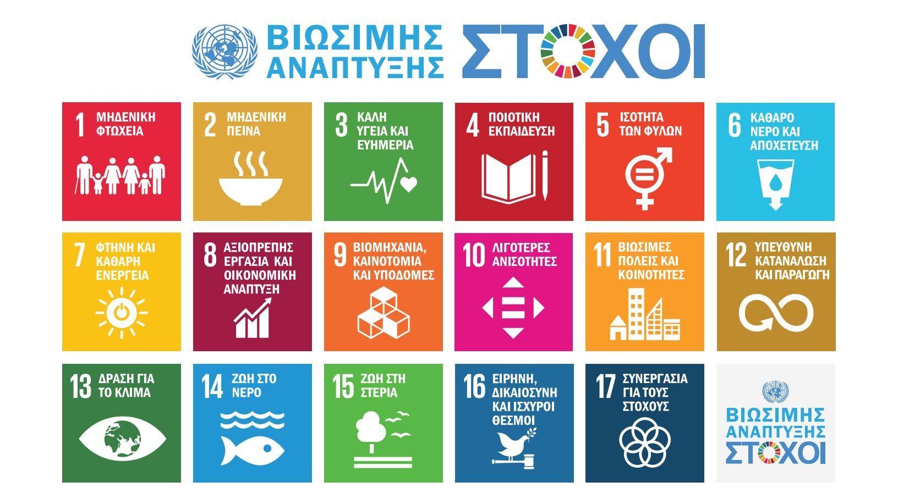
Η έννοια της «Αειφόρου Ανάπτυξης» ουσιαστικά εισάγεται με την έκθεση «Το κοινό μας μέλλον» το 1987, γνωστή και ως Αναφορά Brundtland από το όνομα της πρώην Νορβηγής πρωθυπουργού Gro Harlem Brundland, που ήταν επικεφαλής της Επιτροπής που τη συνέταξε, της Παγκόσμιας Επιτροπής για το Περιβάλλον και την Ανάπτυξη και υιοθετείται από την Διεθνή Διάσκεψη του Ρίο για το Περιβάλλον και την Ανάπτυξη (1992). Αυτό συνέβη λίγα χρόνια μετά την την οριοθέτηση και την παρουσίαση των τριών διαστάσεων της περιβαλλοντικής εκπαίδευσης, που είναι η εκπαίδευση γύρω από το περιβάλλον, η εκπαίδευση από και μέσα στο περιβάλλον και η εκπαίδευση για το περιβάλλον (Φλογαΐτη, 2011). Μετά την Παγκόσμια Σύνοδο του ΟΗΕ το 1992 για το Κλίμα που έγινε στο Ρίο της Βραζιλίας, καθιερώνονται οι όροι «Αειφορία» και «Αειφόρος Ανάπτυξη» ως μια απόπειρα συμβιβασμού της προστασίας του περιβάλλοντος και της οικονομικής ανάπτυξης. Η «Αειφορία» προέρχεται από τη σύνθεση της αρχαίας ελληνικής λέξης «αεί» που σημαίνει «πάντα» και τού «φέρω», υποδηλώνοντας μια οικονομική και κοινωνική ανάπτυξη που δεν έρχεται σε αντίθεση με το φυσικό περιβάλλον και δεν εξαντλεί τα φυσικά αποθέματα κι έτσι έχει τη δυνατότητα να συνεχίζεται για πάντα. Η «Εκπαίδευση για το Περιβάλλον και την Αειφορία» στην Ελλάδα υιοθετείται ως όρος στη Διακήρυξη της Θεσσαλονίκης, μετά τη Διεθνή Διάσκεψη για το Περιβάλλον και την Κοινωνία,με αντικείμενο την Εκπαίδευση και την Ευαισθητοποίηση των πολιτών που έγινε το 1997 στηΘεσσαλονίκη από την UNESCO και την ελληνική κυβέρνηση (Μπλιώνης, 2009). Η Γενική Συνέλευση του ΟΗΕ ανακήρυξε τη δεκαετία 2005-2014 ως «Δεκαετία της Εκπαίδευσης για την Αειφόρο Ανάπτυξη», ενώ η UNESCO προωθεί την Εκπαίδευση για την Αειφόρο Ανάπτυξη από το 1992. Στις 25 Σπετεμβρίου 2015, η Γενική Συνέλευση του ΟΗΕ υιοθέτησε την Ατζέντα του 2030 για την Αειφόρο Ανάπτυξη, στον πυρήνα της οποίας είναι 17 Στόχοι Βιώσιμης/Αειφόρου Ανάπτυξης. Το 2017 η UNESCO δημοσίευσε τους Μαθησιακούς Στόχους για την Εκπαίδευση για την Αειφόρο Ανάπτυξη (UNESCO, 2017). Αυτοί οι στόχοι σχεδιάστηκαν με στόχο τη δημιουργία ενός μέλλοντος χωρίς φτώχεια, με προστασία του πλανήτη και ευημερία για όλους. Οι 17 Στόχοι και οι 169 Υποστόχοι αποτελούν την κινητήριο δύναμη για πολίτες, επιχειρήσεις και οργανισμούς, με σκοπό να διασφαλιστεί η οικονομική και κοινωνική ευημερία (Μανασάκης, 2021). Ωστόσο, η πραγματοποίηση αυτών των στόχων απαιτεί την ανάληψη ευθυνών από κάθε οργανισμό και κάθε πολίτη. Αυτό σημαίνει ότι ο καθένας πρέπει να αναλογιστεί τις πράξεις του και να συμβάλει στην προώθηση των στόχων αυτών. Εμφανίζεται, συνεπώς, η ανάγκη συνεργασίας μεταξύ κοινωνίας, κράτους και οργανισμών, είτε αυτοί είναι επιχειρήσεις είτε μη κυβερνητικές οργανώσεις. Αυτό συνεπάγεται την ανάληψη συλλογικής ευθύνης και την ανάπτυξη κοινών προσπαθειών για την επίτευξη των στόχων αυτών (Μανασάκης, 2021).
Figure1: 17 παγκόσμιοι στόχοι Βιώσιμης Ανάπτυξης. πηγή: http://www.unric.org/
Η Εκπαίδευση για την Αειφόρο Ανάπτυξη έχει τις ρίζες της στις δεκαετίες του 60 και του 70 του 20ού αιώνα, κατά τη διάρκεια των οποίων αναδείχθηκαν διάφορα κοινωνικά κινήματα που εστίασαν σε νέα γνωστικά αντικείμενα. Ανάμεσα σε αυτά περιλαμβάνονταν η Περιβαλλοντική Εκπαίδευση, η Εκπαίδευση για την Ειρήνη, η Εκπαίδευση για τα Ανθρώπινα Δικαιώματα, η Εκπαίδευση για την Ισότητα των φύλων, και η Αναπτυξιακή Εκπαίδευση. Αυτά τα είδη εκπαίδευσης χαρακτηρίστηκαν ως "γνωστικά αντικείμενα με επιθετικό προσδιορισμό". Όπως παρατηρεί η Κωστούλα-Μακράκη (2011), η Εκπαίδευση για την Αειφόρο ή Βιώσιμη Ανάπτυξη δεν αναδείχθηκε ως αποτέλεσμα αναπόφευκτης εξέλιξης της Περιβαλλοντικής Εκπαίδευσης. Αντιθέτως, θεωρείται ότι αυτή η έννοια ξεκίνησε από την Εκπαίδευση για την Ειρήνη, τα Ανθρώπινα Δικαιώματα, την Ισότητα των φύλων, και την Ανάπτυξη, και στην αρχή της είχε διαφορετικές διαστάσεις από την Περιβαλλοντική Εκπαίδευση (Κωστούλα-Μακράκη, 2011).
Η Βιώσιμη Ανάπτυξη εδράζεται τρεις πυλώνες, αυτών της οικονομίας, της κοινωνίας και του περιβάλλοντος. Κύριος στόχος αποτελεί η βελτίωση των συνθηκών διαβίωσης ανθρώπων της υφηλίου με σεβασμό στο περιβάλλον και την εναρμόνιση με την οικονομία και τις αγορές. Με άλλα λόγια, πρόκειται για μια προσπάθεια, όπου αμφισβητείται το κυρίαρχο μοντέλο οικονομικής ανάπτυξης, το οποίο βασίζεται στην αδιάκοπη οικονομική αύξηση, καθώς αυτό οδηγεί τόσο στην εξάντληση και υποβάθμιση του περιβάλλοντος όσο και στην ανισότητα και άδικη κατανομή των φυσικών πόρων (Rogers, Jalal & Boyd, 2008). Η ανάπτυξη αυτού του είδους αρχίζει να χάνει την αξία της ως κοινωνικός στόχος και να αντιμετωπίζεται περισσότερο ως πρόβλημα παρά ως λύση για τις νέες προκλήσεις που αντιμετωπίζουν οι δυτικές κοινωνίες (Lam, 2005· Strong & Hemphill, 2006· Rogers, Jalal & Boyd, 2008· Pesqueux, 2009). Σε αυτό το πλαίσιο, αρχίζει να αναδύεται η έννοια της "Βιώσιμης Ανάπτυξης" ως μια νέα εναλλακτική πρόταση ανάπτυξης, στοχεύοντας σε μια λύση για το παγκόσμιο πρόβλημα που ανακύπτει και αφορά την ίδια την επιβίωση του ανθρώπου σε μακροπρόθεσμο επίπεδο στον πλανήτη μας (Du Pisani, 2006).

2.3. Εκπαίδευση για τη Βιώσιμη Ανάπτυξη
Η Έννοια της Εκπαίδευσης για την Βιώσιμη Ανάπτυξη (ΕΒΑ) θεωρείται εξαιρετικά πολύπλοκη και συνεχώς εξελισσόμενη (Landorfetal., 2008). Είναι πολύπλοκη λόγω των αντιθέσεων που περιλαμβάνει η ίδια η έννοια της ΕΒΑ, καθώς και λόγω της γενικότερης ασυμφωνίας σχετικά με τον ρόλο της εκπαίδευσης στην σημερινή εποχή (UNESCO, 2002, 2009, 2014, 2018).
Σε μια δημοσίευση της UNESCO (2002), καθορίζεται η ΕΒΑ ως ένα "νέο όραμα" για την εκπαίδευση, το οποίο αποσκοπεί στο να βοηθήσει τους ανθρώπους όλων των ηλικιών να κατανοήσουν καλύτερα τον κόσμο στον οποίο ζουν, αντιμετωπίζοντας την πολυπλοκότητα και τις αλληλεξαρτήσεις προβλημάτων όπως η φτώχεια, η υπερκατανάλωση, η αστική υποβάθμιση, ο υπερπληθυσμός, η υγεία, οι συγκρούσεις και οι παραβιάσεις των ανθρωπίνων δικαιωμάτων, τα οποία απειλούν το μέλλον μας. Αυτό το όραμα της εκπαίδευσης εστιάζει σε μια ολιστική, διαπολιτισμική προσέγγιση για την ανάπτυξη γνώσεων και δεξιοτήτων που απαιτούνται για ένα βιώσιμο μέλλον, καθώς και στην αλλαγή σε αξίες, συμπεριφορές και τρόπους ζωής (UNESCO, 2002). Η ΕΒΑ στοχεύει στην μάθηση που απαιτείται για τη διατήρηση και βελτίωση της ποιότητας ζωής μας και των επόμενων γενεών, εξοπλίζοντας τα άτομα, τις κοινότητες, τις κοινωνικές ομάδες, τις επιχειρήσεις και τις κυβερνήσεις για να ζουν και να δρουν βιώσιμα. Επίσης, βοηθάει στην κατανόηση των περιβαλλοντικών, κοινωνικών και οικονομικών διαστάσεων που περιλαμβάνονται στην έννοια της ΒΑ (Huckle, 2012). Ως αποτέλεσμα, η ΕΒΑ αναδύεται ως μια διαδικασία μάθησης που βοηθά τα άτομα όλων των ηλικιών να λαμβάνουν καλύτερες αποφάσεις, λαμβάνοντας υπόψη το μακροπρόθεσμο μέλλον, και προετοιμάζει τους μαθητές για τον ρόλο που θα διαδραματίσουν σε αυτό, καθώς και για τις ευθύνες που θα έχουν. Πρόκειται για μια διαδικασία που ξεκινά από τη νηπιακή ηλικία και εκτείνεται μέχρι την εκπαίδευση ενηλίκων, ξεπερνώντας τα όρια της συμβατικής εκπαίδευσης (UNECE, 2005; UNESCO, 2005).
Στις πιο πρόσφατες δημοσιεύσεις της UNESCO (2018), η Εκπαίδευση για την Βιώσιμη Ανάπτυξη (ΕΒΑ) περιγράφεται ως μια ποιοτική εκπαίδευση, που έρχεται στο προσκήνιο μέσω της Δια βίου Εκπαίδευσης για τη Βιώσιμη Ανάπτυξη. Ως ποιοτική εκπαίδευση στο πλαίσιο της ΕΒΑ, εννοείται εκείνη η εκπαίδευση που βοηθά τα άτομα να κατανοήσουν τις υπάρχουσες παγκόσμιες προκλήσεις και να αναπτύξουν τις κατάλληλες δεξιότητες και στάσεις προκειμένου να μπορούν να αντιμετωπίσουν αυτές τις προκλήσεις (UNESCO, 2014; 2018).
Συνολικά, η δράση που προκύπτει από τη Δια βίου Εκπαίδευση για τη Βιώσιμη Ανάπτυξη έχει ουσιαστικά συμβάλει σε μια παγκόσμια αλλαγή στις εκπαιδευτικές πολιτικές και αντιλήψεις σχετικά με τη μάθηση και τη διδασκαλία. Μια μεγαλύτερη ώθηση δόθηκε μέσω της Παγκόσμιας Διάσκεψης για την Εκπαίδευση για τη Βιώσιμη Ανάπτυξη το 2009 στη Βόννη, όπου επισημάνθηκε ο ρόλος της ΕΒΑ ως ποιοτική εκπαίδευση για όλους, βασισμένη σε αρχές, αξίες και πρακτικές που θα συμβάλλουν στην αποτελεσματική αντιμετώπιση των σημερινών και μελλοντικών παγκόσμιων προκλήσεων. Τέλος, με την ολοκλήρωση της Δια βίου Εκπαίδευσης για τη Βιώσιμη Ανάπτυξη και μέσω της διακήρυξης Aichi-Nagoya το 2014, επιβεβαιώθηκε η παγκόσμια αναγνώριση της ΕΒΑ ως ένα βασικό συστατικό στη μετάλλαξη της εκπαίδευσης σε μια ποιοτική, δια βίου εκπαίδευση για όλους που θα αποτελέσει τον καταλύτη της Βιώσιμης Ανάπτυξης (UNESCO, 2018).
Συνοψίζοντας, η ΕΒΑ είναι μια διαδικασία που συνδέει δυναμικά και αλληλεπιδραστικά την εκπαίδευση με τη βιώσιμη ανάπτυξη σε πολλαπλές διαστάσεις, και συμβάλλει στη διαμόρφωση ενός ευρύτερου πλαισίου αλληλεπιδραστικών σχέσεων και ανατροφοδοτούμενων συσχετισμών (Παπαβασιλείου, 2015).

2.4. Βασικές γνωστικές θεματικές περιοχές στην ΕΒΑ
Αυτό που η ΕΒΑ επιδιώκει είναι να προσδιορίσει ποια θέματα γνώσεων θεωρούνται σημαντικά για τη Βιώσιμη Ανάπτυξη, τα οποία θα πρέπει να ενσωματωθούν στα εκπαιδευτικά προγράμματα σε όλα τα επίπεδα εκπαίδευσης. Σύμφωνα με το κείμενο της UNESCO (2002) βασισμένο στις αποφάσεις της Γενικής Συνέλευσης των Ηνωμένων Εθνών, αυτά τα θέματα αναδεικνύονται σε τρεις κύριους τομείς:
- Κοινωνία: Αυτό περιλαμβάνει την κατανόηση των κοινωνικών θεσμών και του ρόλου που διαδραματίζουν στην αλλαγή και την ανάπτυξη της κοινωνίας.
- Περιβάλλον: Αυτός ο τομέας επικεντρώνεται στην επίγνωση των θεμάτων που αφορούν τους φυσικούς πόρους και τους κινδύνους που αντιμετωπίζει το περιβάλλον.
- Οικονομία: Εδώ, υπογραμμίζεται η σημασία της αίσθησης των ορίων και του δυναμικού της οικονομικής ανάπτυξης και της επίδρασής της στην κοινωνία και το περιβάλλον.
Αυτοί οι τρεις τομείς αποτελούν τα βασικά θέματα που πρέπει να διδαχθούν και να κατανοηθούν για την προώθηση της Βιώσιμης Ανάπτυξης στον τομέα της εκπαίδευσης. Στο ίδιο έγγραφο της UNESCO (2002) προσδιορίζονται επιπλέον σημαντικές έννοιες που απαιτούν κατανόηση:
- Βιώσιμης Ανάπτυξης: Η διαδικασία όπου οι σημερινές ανάγκες ικανοποιούνται χωρίς να θέτουν σε κίνδυνο τη δυνατότητα των μελλοντικών γενεών να καλύψουν τις δικές τους ανάγκες.
- Αλληλεξάρτησης: Οι αμοιβαίες σχέσεις εξάρτησης μεταξύ όλων των στοιχείων και των μορφών ζωής, συμπεριλαμβανομένης της ανθρώπινης, μέσα στα συστήματα της φύσης.
- Βασικών ανθρώπινων αναγκών: Η ανάγκη και το δικαίωμα όλων των ανθρώπων και των κοινοτήτων για δίκαιη και ισότιμη πρόσβαση στη ροή ενέργειας και πρώτων υλών που απαιτούνται για επιβίωση και ικανοποιητική ποιότητα ζωής, μέσα στα όρια που θέτει ο πλανήτης μας.
- Ανθρωπίνων δικαιωμάτων: Οι θεμελιώδεις ελευθερίες συνείδησης, έκφρασης, ειρήνης και δημοκρατικής συμμετοχής, που εξασφαλίζουν την πρόσβαση στη δημοκρατική συμμετοχή και την ικανοποίηση των βασικών ανθρώπινων αναγκών.
- Δημοκρατίας: Το δικαίωμα όλων των ανθρώπων να έχουν πρόσβαση σε κέντρα λήψης αποφάσεων της κοινωνίας στην οποία ζουν.
- Τοπικών-παγκόσμιων διασυνδέσεων: Η αναγνώριση της σύνδεσης μεταξύ της κατανάλωσης σε διάφορα μέρη του κόσμου και των επιπτώσεών της σε οικονομικό, κοινωνικό και περιβαλλοντικό επίπεδο.
- Βιοποικιλότητας: Η ποικιλομορφία της ζωής, που είναι ζωτικής σημασίας για τη διατήρηση της ροής ενέργειας και των πρώτων υλών.
- Σεβασμού σε όλα τα έμβια όντα: Η ανάγκη να συμπεριφερόμαστε με ευπρέπεια και να προστατεύουμε όλα τα πλάσματα από κακομεταχείριση.
- Οικολογικού αποτυπώματος: Η περιοχή γης και νερού που απαιτείται για να υποστηρίξει τη συνολική ροή ενέργειας και πρώτων υλών που καταναλώνονται από μια κοινότητα ή έναν πληθυσμό.
- Αρχής της προληπτικότητας: Η ανάγκη να δρούμε με σύνεση όταν αντιμετωπίζουμε αβεβαιότητες ή όταν οι επιστημονικές απόψεις είναι διχασμένες.
Το 2006, η UNESCO ορίζει το πλαίσιο εφαρμογής της Εκπαίδευσης για τη Βιώσιμη Ανάπτυξη (ΕΒΑ) σε διεθνές επίπεδο και προτείνει τις εξής θεματικές περιοχές:
- Κοινωνικό-πολιτισμικές συνιστώσες: Ανθρώπινα δικαιώματα, ειρήνη και ανθρώπινη ασφάλεια, ισότητα των φύλων, πολιτισμική ποικιλότητα και διαπολιτισμική κατανόηση, υγεία, HIV/AIDS, διακυβέρνηση.
- Περιβαλλοντικές συνιστώσες: Φυσικοί πόροι (νερό, ενέργεια, γεωργία, βιοποικιλότητα), κλιματικές αλλαγές, αγροτική ανάπτυξη, βιώσιμη αστικοποίηση, πρόληψη καταστροφών και περιορισμός.
- Οικονομικές συνιστώσες: Μείωση φτώχιας, εταιρική υπευθυνότητα και λογοδοσία, οικονομία της αγοράς.
Στο ίδιο πλαίσιο, οι προτάσεις της «Στρατηγικής της UNECE για ΕΒΑ» κινούνται σε παρόμοιες θεματικές περιοχές. Μια επιπλέον συνιστώσα που εστιάζει η UNESCO αργότερα αφορά τον πολιτισμό. Αυτό περιλαμβάνει τους τρόπους ζωής, τις συνήθειες, τις πεποιθήσεις και τις δράσεις μας σύμφωνα με το περιβάλλον, την ιστορία και τις παραδόσεις μας.
Ο Jucker (2011), βασιζόμενος σε βιβλιογραφικές πηγές, προσπαθεί να ορίσει τις βασικές θεματικές περιοχές για τη διδασκαλία και τη μάθηση στην Εκπαίδευση για τη Βιώσιμη Ανάπτυξη (ΕΒΑ), με τα εξής σημεία κλειδιά:
- Πεπερασμένη Γη και Βιώσιμος Πλανήτης: Η αναγνώριση ότι η Γη είναι ένα πεπερασμένο σύστημα, με τη βιόσφαιρα να επηρεάζει άμεσα την επιβίωσή μας και τη ζωή στον πλανήτη.
- Συστημική Σκέψη: Η ανάπτυξη ευρύτερης κατανόησης της συστημικής σκέψης και της συστημικής δράσης.
- Βιώσιμη Παραγωγή Τροφής: Η κατανόηση του ζητήματος της βιώσιμης παραγωγής τροφής.
- Κοινωνικές Κοινότητες και Οικονομικά Συστήματα: Η μελέτη των ανθρώπινων κοινωνιών και των οικονομικών συστημάτων, καθώς και η αξιολόγηση της βιωσιμότητάς τους.
- Μέσα Μαζικής Ενημέρωσης και Διαφήμιση: Η κατανόηση του τρόπου με τον οποίο τα μέσα μαζικής ενημέρωσης, η διαφήμιση και το διαδίκτυο επηρεάζουν τη βιωσιμότητα.
- Ευτυχία και Ποιότητα Ζωής: Η ανάπτυξη ευαισθησίας σχετικά με την ανθρώπινη ευτυχία και την ποιότητα ζωής.
- Επιστήμη και Τεχνολογία: Η κατανόηση του ρόλου της επιστήμης και της τεχνολογίας στη βιωσιμότητα.
- Εξέλιξη της Έννοιας της Βιώσιμης Ανάπτυξης: Η αντίληψη ότι η ΕΒΑ είναι μια έννοια που συνεχώς εξελίσσεται και αλλάζει.

2.5. Διδακτικές - παιδαγωγικές αρχές και μέθοδοι ΕΒΑ
ΗUNESCO, ως υπεύθυνη για την παρακολούθηση και αξιολόγηση της προόδου κατά τη διάρκεια της Δεκαετίας για Εκπαίδευση για Βιώσιμη Ανάπτυξη (ΔΕΒΑ, 2005-2014), εξέδωσε τρεις εκθέσεις το 2009, το 2012 και το 2014. Στη δεύτερη έκθεση το 2012 εστίασε σε θέματα διαδικαστικά και εκπαιδευτικά στο πλαίσιο της ΔΕΒΑ. Τα ερωτήματα που επιθυμούσε να απαντήσει ήταν ποιες μαθησιακές διαδικασίες αναπτύχθηκαν κατά τη διάρκεια της ΔΕΒΑ, ποιος είναι ο ρόλος της Εκπαίδευσης για Βιώσιμη Ανάπτυξη στην υποστήριξη αυτών και ποιες αλλαγές στην Εκπαίδευση για Βιώσιμη Ανάπτυξη έχουν συμβεί από τα πρώτα χρόνια της δεκαετίας. Η έκθεση ανανεώνεται μέσω ενός εκτεταμένου διαβήματος που περιλαμβάνει πληροφορίες από εκατοντάδες υπεύθυνους για την πολιτική διαμόρφωση, μελετητές και επαγγελματίες που ασχολούνται με την Εκπαίδευση για Βιώσιμη Ανάπτυξη παγκοσμίως (UNESCO, 2012).
Στην έκθεση της UNESCO το 2012, παρουσιάζονται εννέα διαφορετικοί τύποι ή μορφές μάθησης που σχετίζονται με την Εκπαίδευση για Βιώσιμη Ανάπτυξη. Ορισμένοι από αυτούς μπορεί να θεωρηθούν πιο συμβατικοί, ενώ άλλοι πιο καινοτόμοι:
- Ανακαλυπτική μάθηση (Discoverylearning): Οι μαθητές ανακαλύπτουν γνώσεις μέσω της δικής τους εξερεύνησης και της περιέργειάς τους.
- Μεταβιβαστική μάθηση (Transmissivelearning): Χρησιμοποιούνται διδακτικές τεχνικές για τη μετάδοση βασικών γνώσεων στους μαθητές.
- Συμμετοχική/συνεργατική μάθηση (Participatory/collaborativelearning): Οι μαθητές συνεργάζονται με άλλους για την επίλυση κοινών θεμάτων.
- Μάθηση βασισμένη σε προβλήματα (Problem-basedlearning): Επικεντρώνεται στην επίλυση πραγματικών ή προσομοιωμένων προβλημάτων.
- Επιστημονική μάθηση (Disciplinarylearning): Οι μαθητές μαθαίνουν βασικές αρχές σε επιστημονικά θέματα.
- Διεπιστημονική μάθηση (Interdisciplinarylearning): Οι μαθητές εξερευνούν ένα θέμα από διαφορετικές επιστημονικές προσεγγίσεις.
- Κοινωνική μάθηση πολλών ενδιαφερομένων (Multi-stakeholdersociallearning): Συγκεντρώνονται άνθρωποι με διαφορετικό υπόβαθρο για την επίλυση προβλημάτων.
- Μάθηση βασισμένη στην κριτική σκέψη (Criticalthinkingbasedlearning): Οι μαθητές αμφισβητούν απόψεις και αξίες για να ενθαρρύνουν την κριτική σκέψη.
- Μάθηση βασισμένη στη συστημική σκέψη (Systemsthinking): Οι μαθητές κατανοούν ένα σύστημα ως ένα ενιαίο σύνολο από επιμέρους μέρη και συνδέσεις.
Συνολικά, μέσω της έρευνας της UNESCO το 2012, διαπιστώνεται ότι η Εκπαίδευση για Βιώσιμη Ανάπτυξη (ΕΒΑ) δεν πρέπει να περιορίζεται σε μία μοναδική μορφή διδασκαλίας και μάθησης. Αντιθέτως, απαιτείται ένας συνδυασμός διαφορετικών προσεγγίσεων. Η ΕΒΑ πρέπει να θεωρείται ως ένας μηχανισμός μετασχηματισμού της εκπαίδευσης, με έμφαση στη δράση και όχι μόνο ως προσθήκη περιεχομένου στα προγράμματα σπουδών. Ο στόχος είναι να αναπτυχθούν ικανότητες ΒΑ στους μαθητές, να ενδυναμωθούν και να κινητοποιηθούν ως ενεργοί πολίτες για τη διαμόρφωση ενός βιώσιμου μέλλοντος. Επιπλέον, μια μαθητοκεντρική προσέγγιση αντιμετωπίζει τους μαθητές ως αυτόνομους μαθητές και εστιάζει στην ενεργή ανάπτυξη της γνώσης τους. Αυτό σημαίνει ότι οι εκπαιδευτικοί δεν απλά μεταβιβάζουν γνώσεις, αλλά διευκολύνουν τη διαδικασία της μάθησης, λαμβάνοντας υπόψη τις προηγούμενες γνώσεις των μαθητών, το κοινωνικό πλαίσιο και την αφετηρία των γνώσεών τους. Επίσης, η μάθηση βασισμένη στη δράση εμπλέκει τους μαθητές στην απόκτηση εμπειριών μέσω των οποίων κατασκευάζουν τις γνώσεις τους (UNESCO, 2018). Οι εκπαιδευτικοί φροντίζουν να προσφέρουν στους μαθητές ποικίλες μαθησιακές εμπειρίες γύρω από πραγματικά προβλήματα. Τέλος, η μετασχηματιστική μάθηση προτρέπει τους μαθητές να αμφισβητούν τις υπάρχουσες αντιλήψεις και να αλλάζουν τον τρόπο με τον οποίο αντιλαμβάνονται τον κόσμο. Οι εκπαιδευτικοί διευκολύνουν αυτή τη διαδικασία της αμφισβήτησης και της αλλαγής αντίληψης, προετοιμάζοντας τους μαθητές να σκέφτονται κριτικά και να συνδιαμορφώνουν νέα γνώση (UNESCO, 2018).
Τελικά, ο γενικός στόχος της Εκπαίδευσης για τη Βιώσιμη Ανάπτυξη (ΕΒΑ) συνενώνει ποικίλες παιδαγωγικές προσεγγίσεις, επιδιώκοντας να δημιουργήσει ενεργούς μαθητές αντί για παθητικούς παρατηρητές. Αυτές οι προσεγγίσεις περιλαμβάνουν τη συνεργατική και κοινωνική μάθηση αντί της ατομικής και ανταγωνιστικής, την επίλυση προβλημάτων και τη μάθηση βασισμένη σε καθημερινές εμπειρίες αντί για αποστήθιση πληροφοριών και μαθησιακή ρουτίνα, καθώς και την κριτική σκέψη και την ανάπτυξη αντανακλαστικών για τη δημιουργία προσωπικών δομών γνώσης UNESCO, 2012· 2018). Οι βασικές διδακτικές μέθοδοι της ΕΒΑ περιλαμβάνουν τη διεξαγωγή συνεργατικών προσχεδίων για υπάρχοντα προβλήματα, την άσκηση στη δημιουργία οράματος για το μέλλον, την ανάλυση σύνθετων συστημάτων και την ανάπτυξη κριτικής και αναστοχαστικής σκέψης. Πολλές από τις αλλαγές που απαιτούνται στο εκπαιδευτικό περιβάλλον συμπεριλαμβάνουν τη διάδοση των ανησυχιών γύρω από θέματα ΒΑ, την ενίσχυση των συνεργατικών σχέσεων, την κριτική αντιμετώπιση της αποδοχής γνώσης, τον έμφαση στον αναστοχασμό γύρω από τις δράσεις μας, τη διατήρηση ενός δικτύου μάθησης στον χρόνο και την εφαρμογή μαθησιακών projects με πρακτικό αντίκρισμα στην καθημερινότητα (UNESCO, 2012· 2018).

2.6. Βιώσιμη Ανάπτυξη & ΕξΑΕ
Η εξ αποστάσεως εκπαίδευση, ή αλλιώς e-learning, έχει αναδειχθεί ως ένας σημαντικός παράγοντας στην επιμόρφωση εκπαιδευτικών σε θέματα βιώσιμης ανάπτυξης. Η Ατζέντα 2030 επισημαίνει τη σημασία της δια βίου μάθησης για όλους. Οι νέοι στόχοι επικεντρώνονται σε εκπαιδευτικά συστήματα υψηλής ποιότητας σε παγκόσμιο επίπεδο (Bunjongsiri&Pradidthaprecha, 2022). Η συμβολή της είναι πολύτιμη, καθώς διευκολύνει την πρόσβαση σε εκπαιδευτικό υλικό, εργαλεία και πόρους που αφορούν τη βιώσιμη ανάπτυξη, παρέχοντας ταυτόχρονα ευελιξία στο χρόνο και τον τρόπο μάθησης. Μια από τις σημαντικότερες προσφορές της εξ αποστάσεως εκπαίδευσης είναι η δυνατότητα πρόσβασης σε ποικίλα εκπαιδευτικά υλικά από οπουδήποτε και οποιαδήποτε στιγμή (Luppi, 2011). Αυτό σημαίνει ότι οι εκπαιδευτικοί μπορούν να ενημερώνονται για τις τελευταίες εξελίξεις και πρακτικές στον τομέα της βιώσιμης ανάπτυξης χωρίς την ανάγκη να παρακολουθούν συμβατικά μαθήματα ή σεμινάρια. Αυτό επιτρέπει στους εκπαιδευτικούς να προσαρμόζουν τη μάθηση στο προσωπικό τους πρόγραμμα και ρυθμό, λαμβάνοντας υπόψη τις επαγγελματικές τους υποχρεώσεις και τις προτεραιότητες. Η αυτορρύθμιση στη διαδικτυακή μάθηση είναι καίρια, αλλά πρέπει να επεκταθεί για να ανταποκριθεί στις απαιτήσεις της εποχής και σε ειδικά διαμορφωμένες πλατφόρμες (Bunjongsiri&Pradidthaprecha, 2022). Ωστόσο, σύμφωνα με τους Othman, Makrakis, Kostoulas-Makrakis, Hamidon, Keat, Abdullah, Shafie&Mat (2024), τα κίνητρα των εκπαιδευτικών για τη χρήση των ΤΠΕ στη διδασκαλία για την Αειφορία πηγάζουν από προβλήματα, όπως η έλλειψη δεξιοτήτων και ενδιαφέροντος, η δυσκολία ενσωμάτωσης των ΤΠΕ στο πρόγραμμα σπουδών, και η έλλειψη υποστήριξης και κινήτρων. Οι ίδιοι ερευνητές αναφέρουν ότι οι πολιτικοί πρέπει να λάβουν υπόψη αυτά τα εμπόδια για να βελτιώσουν τις εκπαιδευτικές πολιτικές και την ενσωμάτωση των ΤΠΕ στη διδασκαλία για την Αειφορία.
Επιπλέον, η εξ αποστάσεως εκπαίδευση συχνά παρέχει διαδραστικά εργαλεία και περιβάλλοντα μάθησης που ενθαρρύνουν τη συμμετοχή και τη συνεργασία μεταξύ των εκπαιδευτικών. Αυτό μπορεί να περιλαμβάνει συζητήσεις σε φόρουμ, ομαδικές εργασίες, και αξιολογήσεις που ενθαρρύνουν την ανάπτυξη κριτικής σκέψης και την ανταλλαγή ιδεών. Αυτή η διαδραστικότητα συμβάλλει στη δημιουργία ενός πλούσιου και δυναμικού περιβάλλοντος μάθησης που ενισχύει την κατανόηση και την εφαρμογή των αρχών της βιώσιμης ανάπτυξης. Οι Μαζικές Ανοιχτές Διαδικτυακές Μαθησιακές Πλατφόρμες (MOOCs) δημοκρατοποιούν την εκπαίδευση, αλλά η σύγκρισή τους με τα παραδοσιακά συστήματα παραμένει αμφιλεγόμενη (Bunjongsiri&Pradidthaprecha, 2022).Γενικά, τα προγράμματα επαγγελματικής ανάπτυξης για τους εκπαιδευτικούς, όπως τα ICTeEfS, μπορούν να ενισχύσουν την ικανότητά τους να ενσωματώνουν τους Στόχους Αειφορίας στη διδασκαλία. Οι εκπαιδευτικοί είναι καίριοι παράγοντες σε αυτήν τη διαδικασία, αλλά πρέπει να αντιμετωπιστούν εμπόδια όπως η έλλειψη υποστήριξης και κινήτρων. Η μετασχηματιστική διδασκαλία και μάθηση απαιτούνται για πιο βιώσιμους τρόπους ζωής, ενώ οι μελέτες αποκαλύπτουν τη σημασία της αντιμετώπισης των εμποδίων σε διάφορα επίπεδα, και την κατανόηση τους για να υποστηριχθεί η κίνηση προς μια πιο δίκαιη και βιώσιμη κοινωνία (Othman, Makrakis, Kostoulas-Makrakis, Hamidon, Keat, Abdullah, Shafie&Mat, 2024).
Επίσης, η εξ αποστάσεως εκπαίδευση μπορεί να προσφέρει προσαρμοσμένη εκπαίδευση που προσαρμόζεται στις ανάγκες και τις δεξιότητες κάθε εκπαιδευτικού. Αυτό μπορεί να επιτρέπει στους/στις εκπαιδευτικούς να επικεντρωθούν σε συγκεκριμένα θέματα ή πτυχές της βιώσιμης ανάπτυξης που τους ενδιαφέρουν περισσότερο, ενισχύοντας έτσι την εξειδίκευσή τους σε αυτό τον τομέα (Zhang, Shaikh, Yumashev, & Chłąd, 2020). Τέλος, η εξ αποστάσεως εκπαίδευση μπορεί να προσφέρει ευκαιρίες για διαρθρωμένη αξιολόγηση και παρακολούθηση της προόδου των εκπαιδευτικών στην κατανόηση και εφαρμογή των αρχών της βιώσιμης ανάπτυξης. Μέσω διαδραστικών δοκιμασιών και αξιολογήσεων, οι εκπαιδευτικοί μπορούν να λάβουν ανατροφοδότηση σχετικά με τις γνώσεις και τις δεξιότητές τους και να προσαρμόσουν ανάλογα την πορεία μάθησής τους.

2.7. Σύνοψη
Η βιώσιμη ανάπτυξη αναφέρεται σε έναν τρόπο ανάπτυξης που ικανοποιεί τις σημερινές ανάγκες χωρίς να θέτει σε κίνδυνο τη δυνατότητα των μελλοντικών γενεών να ικανοποιήσουν τις δικές τους ανάγκες. Αυτό σημαίνει την ισορροπημένη ανάπτυξη που λαμβάνει υπόψη την οικονομική, κοινωνική και περιβαλλοντική διάσταση. Στόχος της είναι η δημιουργία μιας κοινωνίας που θα είναι ικανή να ικανοποιεί τις ανάγκες των ανθρώπων, προωθώντας παράλληλα την προστασία και τη βελτίωση του φυσικού περιβάλλοντος. Κεντρικές αρχές της βιώσιμης ανάπτυξης περιλαμβάνουν την αειφορία, την αντιμετώπιση της ανισότητας, την καινοτομία και τη συμμετοχή της κοινωνίας. Συνολικά, η βιώσιμη ανάπτυξη αποτελεί μια προσέγγιση που στοχεύει στη δημιουργία μιας κοινωνίας που θα είναι ισχυρή, δίκαιη και ισορροπημένη, παρέχοντας τις βέλτιστες συνθήκες για την ευημερία και την ευτυχία των ανθρώπων σε συνάρτηση με το φυσικό και κοινωνικό τους περιβάλλον.

Κεφάλαιο 3: Τα Web 2.0 εργαλεία στην εκπαίδευση και η παιδαγωγική αξιοποίηση τους

3.1 Εισαγωγή
Σήμερα, οι Τεχνολογίες της Πληροφορίας και της Επικοινωνίας (ΤΠΕ) έχουν ενσωματωθεί σημαντικά στη διδακτική διαδικασία, συμβάλλοντας στη βελτίωση της μαθησιακής εμπειρίας. Η χρήση τους έχει βοηθήσει τους εκπαιδευτικούς να αντιμετωπίζουν δυσκολίες που αντιμετώπιζαν στη διδασκαλία, χρησιμοποιώντας τα τεχνολογικά εργαλεία στο πλαίσιο της εκπαίδευσης. Μια από αυτές τις τεχνολογικές καινοτομίες είναι τα εργαλεία του Web 2.0, τα οποία αντιπροσωπεύουν τον επόμενο στάδιο της τεχνολογικής εξέλιξης στον τομέα της εκπαίδευσης. Αν και διαφέρουν από τα προηγούμενα διαδικτυακά εργαλεία, τα Web 2.0 προσφέρουν νέες δυνατότητες και προοπτικές στη διδασκαλία, εντός και εκτός της σχολικής αίθουσας.

3.2 Web 2.0 εργαλεία στην εκπαίδευση και η αξιοποίηση τους από τους εκπαιδευτικούς
Τα τελευταία χρόνια έχει αρχίσει να αντιλαμβάνεται η εκπαιδευτική κοινότητα την ανάγκη επιμόρφωσης των εκπαιδευτικών σε όλα τα επίπεδα, προκειμένου να χρησιμοποιούν αποτελεσματικά τα σύγχρονα εργαλεία και να τα διαχειρίζονται παιδαγωγικά στη διαδικασία της μάθησης. (Γεωργάκαινας, 2015). Έρευνες έχουν αποκαλύψει τα πλεονεκτήματα και τις θετικές πτυχές των εργαλείων του web 2.0 σε όλα τα επίπεδα της εκπαίδευσης (Leow & Neo, 2015). Πέραν αυτού, έχουν διεξαχθεί έρευνες που εξετάζουν τη στάση των εκπαιδευτικών απέναντι σε αυτά τα εργαλεία (Κουτσοσπύρου, κ.ά, 2018). Ωστόσο, όλες οι έρευνες συμφωνούν ότι η χρήση των εργαλείων του web 2.0 μπορεί να έχει θετικά αποτελέσματα μόνο όταν χρησιμοποιούνται με σκοπό τη βελτίωση της μαθησιακής διαδικασίας (Στεφανίδης, 2017).
Η έννοια του web 2.0 πρωτοεμφανίστηκε το 2004 σε ένα συνέδριο, καθώς προσπαθούσε να περιγράψει τη νέα γενιά υπηρεσιών στο διαδίκτυο, οι οποίες φαινόταν να είχαν διαφορετικά χαρακτηριστικά. Αυτά τα εργαλεία επιτρέπουν στον χρήστη να αλλάζει, να δημιουργεί ή να αξιολογεί το περιεχόμενο με διάφορους τρόπους. Ο ρόλος του χρήστη μετατρέπεται από απλό παρατηρητή σε παραγωγό περιεχομένου (O’Reilly & Battelle, 2009).
Οι τεχνολογίες του web 2.0 προσφέρουν πολλές δυνατότητες, όπως αναφέρουν οι Andersen και ο Matkins (2011). Ο χρήστης έχει τη δυνατότητα να δημιουργεί περιεχόμενο κατά την επιθυμία του, να εκμεταλλεύεται την γνώση και τη συμβολή άλλων χρηστών στο δικό του έργο, καθώς και να οργανώνει και να κατατάσσει το περιεχόμενό του. Επιπλέον, τα εργαλεία του web 2.0 παρέχουν μεγάλη ποσότητα δεδομένων και επιτρέπουν εύκολη και άμεση πρόσβαση σε αυτά. Αυτά τα συστήματα είναι ανοιχτά και έχουν έντονη επίδραση από το διαδίκτυο.
Κάθε εργαλείο του web 2.0 διαθέτει μοναδικά χαρακτηριστικά και δυνατότητες, αν και ορισμένα από αυτά μπορεί να είναι κοινά. Στη βιβλιογραφία, έχει γίνει ομαδοποίηση των εργαλείων του web 2.0 βάσει των δυνατοτήτων τους (Crook, 2015). Μέσα από τα web 2.0 εργαλεία, οι χρήστες μπορούν να επιτελούν εμπορικές δραστηριότητες και να μοιράζονται περιεχόμενο, να ανεβάζουν και να αποσύρουν υλικό, να επεξεργάζονται ηλεκτρονικά αρχεία και να συνδυάζουν δεδομένα από διάφορες πηγές για να δημιουργήσουν κοινές πρωτοβουλίες. Επιπλέον, τα εργαλεία του web 2.0 προωθούν την άμεση επικοινωνία και την αλληλεπίδραση σε πραγματικό χρόνο, είτε ανάμεσα σε άτομα πρόσωπο με πρόσωπο, είτε μέσω διαδικτυακών πλατφορμών. Τα web 2.0 εργαλεία προσφέρουν πολλές δυνατότητες, όπως η κοινωνική δικτύωση μεταξύ φίλων, η δημιουργία ιστολογίων και οι κοινωνικές σελιδοσημάνσεις, τα συστήματα που αναγνωρίζουν τις προτιμήσεις των χρηστών, η συνεργατική επεξεργασία αρχείων, καθώς και η δυνατότητα προσθήκης, τροποποίησης ή διαγραφής υλικού με συνεργασία, και η ευκαιρία παρακολούθησης τροποποιήσεων και αναβαθμίσεων που γίνονται σε άλλες σελίδες. Ωστόσο, υπάρχει και μια διάκριση και ταξινόμηση των δυνατοτήτων αυτών των εργαλείων με έμφαση στον τομέα της εκπαίδευσης (Bower, 2016).
Η ορθή ενσωμάτωση της τεχνολογίας στη διδασκαλία απαιτεί προσεκτική προσέγγιση. Αυτό σημαίνει ότι πρέπει να γνωρίζουμε πώς, πότε και γιατί να χρησιμοποιούμε συγκεκριμένα εργαλεία που μπορούν να ενισχύσουν την εκπαιδευτική διαδικασία (Newby et al, 2006). Αυτό απαιτεί εξοικείωση με το εκπαιδευτικό υλικό, κατανόηση των ατομικών αναγκών του μαθητή και κατανόηση του τρόπου με τον οποίο τα εργαλεία μπορούν να χρησιμοποιηθούν για να επιτύχουν τους εκπαιδευτικούς στόχους του μαθητή.
Έχουν αναδειχθεί τέσσερεις βασικοί τρόποι με τους οποίους τα εργαλεία του web 2.0 ενσωματώνονται στην εκπαιδευτική διαδικασία (Crook, 2008). Πρώτον, η έρευνα προσφέρει νέους τρόπους αναζήτησης πληροφοριών και δημιουργίας νέων πηγών αναφοράς. Δεύτερον, ο γραμματισμός ενθαρρύνει τους χρήστες να εκφράζουν τις απόψεις τους και να επικοινωνούν μέσω γραπτού λόγου. Τρίτον, η συνεργασία επιτρέπει την ανώνυμη συζήτηση ή τη διαμόρφωση διαπροσωπικών συνομιλιών για την επίλυση προβλημάτων. Τέλος, η δημοσίευση ενθαρρύνει την καταγραφή ιδεών και απόψεων, γνωρίζοντας ότι αυτές θα αναγνωριστούν από άλλους.
Αξίζει να επισημανθεί ότι η ενσωμάτωση των web 2.0 εργαλείων στη διδασκαλία ήταν ακανθώδης πορεία. Τροχοπέδη αποτέλεσε η προκατάληψη των δασκάλων απέναντι στις νέες υποχρεώσεις διεκπεραίωσης που θα έπρεπε να αναλάβουν. Διόλου ασήμαντο είναι και το ψηφιακό χάσμα μεταξύ της γνώσης των εκπαιδευτικών με τα εργαλεία νέας γενιάς. Εξίσου βαρυσήμαντη είναι η επίγνωση που πρέπει να υπάρχει απέναντι στη γνώση που ήδη κατέχουν οι μαθητές για τη διαχείρηση των web 2.0 εργαλείων (Crook, 2015). Τέλος, δυσκολία στην ενσωμάτωση τους είναι η έλλειψη υποδομής, η μη πρόσβαση στο διαδίκτυο, η χαμηλή αυτοπεποίθηση στις δεξιότητες που έχει ο εκπαιδευτικός, η μη αποδοτική επιμόρφωση στις ΤΠΕ, η απουσία χρόνου και το συμβατικά δομημένο ΑΠ (Δόκου, 2012).
Εκτός από τα πλεονεκτήματα, τα web 2.0 εργαλεία φέρνουν και ορισμένες προκλήσεις στον εκπαιδευτικό χώρο. Ένα από τα προβλήματα που προκύπτουν είναι η ανάγκη για νέες δεξιότητες και ευθύνες λόγω της ανοιχτότητας του διαδικτύου, όπως η αντιμετώπιση περιστατικών εκφοβισμού. Επιπλέον, είναι σημαντικό να καθοδηγηθούν οι μαθητές σε σωστή χρήση των εργαλείων, αποφεύγοντας την απλή αντιγραφή και επικόλληση χωρίς κριτική σκέψη. Η αξιοποίηση των πηγών γνώσης στο διαδίκτυο είναι ένας τομέας που απαιτεί προσοχή, καθώς η αξιοπιστία των πληροφοριών δεν είναι πάντα εγγυημένη(Crook, 2015). Αυτό μπορεί να οδηγήσει σε μια ανεπίσημη εκπαίδευση που απομακρύνει τους νέους από τις καθημερινές τους δραστηριότητες. Το αποτέλεσμα μπορεί να είναι η ανασφάλεια, ο ναρκισσισμός και η παραβίαση της ιδιωτικότητας. Έτσι, είναι σημαντικό να αντιμετωπιστούν αυτές οι προκλήσεις με την κατάλληλη εκπαιδευτική προσέγγιση (Crook, 2015).
Πέρα από τις προκλήσεις, είναι σημαντικό να εστιάσουμε στα θετικά και αισιόδοξα χαρακτηριστικά των web 2.0 εργαλείων. Αυτά τα εργαλεία προωθούν τον προσωπικό ρυθμό εκπαίδευσης και αυτορρύθμισης, ενθαρρύνοντας εκπαιδευτές και μαθητές να δημιουργούν και να προσαρμόζουν υλικό σε διάφορες μορφές αρχείων. Η συνεργασία μεταξύ μαθητών και καθηγητών είναι εφικτή, ενώ οι γονείς μπορούν να παρακολουθήσουν την πρόοδο των παιδιών τους. Τα web 2.0 εργαλεία επιτρέπουν τη δημιουργία δικτύων φιλίας, είτε αμοιβαίας είτε μονόπλευρης, τα οποία είναι διαφανή σε άλλους χρήστες. Η αλληλεπίδραση μπορεί να είναι ιδιωτική ή δημόσια, δημιουργώντας ένα αίσθημα σύνδεσης σε μια κοινότητα που οικοδομεί νέα γνώση και συλλογική νοημοσύνη. Τέλος, τα web 2.0 εργαλεία ενισχύουν την επιχειρηματικότητα και υποστηρίζουν τις προσωπικές θέσεις. (Σωτηριάδου & Παπαδάκης, 2013).

3.3 Σύνοψη
Τα web 2.0 εργαλεία ανοίγουν νέους ορίζοντες στον κόσμο της εκπαίδευσης, προσφέροντας πληθώρα δυνατοτήτων για δημιουργική, συνεργατική και προσαρμοσμένη μάθηση. Αν και συναντούν προκλήσεις και πιθανούς κινδύνους, οι οποίοι απαιτούν στρατηγικές αντιμετώπισης, η θετική τους επίδραση στο εκπαιδευτικό πεδίο είναι αδιαμφισβήτητη. Μέσω των web 2.0 εργαλείων, εκπαιδευτές και μαθητές είναι σε θέση να αναπτύξουν νέες δεξιότητες, να δημιουργήσουν περιεχόμενο με αξία και να επικοινωνήσουν αποτελεσματικά. Η διαδικτυακή συνεργασία, η δημιουργία δικτύων φιλίας και η διαμοιρασμός γνώσεων οδηγούν σε μια νέα εποχή στην εκπαίδευση, όπου η μάθηση γίνεται πιο δυναμική, πιο ευέλικτη και πιο εμπνευσμένη από ποτέ. Ο σωστός προσανατολισμός και η ικανοποιητική καθοδήγηση στη χρήση αυτών των εργαλείων μπορούν να οδηγήσουν σε μια πλούσια εκπαιδευτική εμπειρία που επιτρέπει στους μαθητές να αναπτύξουν το δυναμικό τους και να προετοιμαστούν για την πρόκληση του μέλλοντος.

Κεφάλαιο 4: Εκπαίδευση εκπαιδευτικών

4.1 Εισαγωγή
Το υλικό που δημιουργήθηκε απευθύνεται σε ενήλικες, επομένως, είναι σημαντικό να κατανοήσουμε τον όρο «Εκπαίδευση Ενηλίκων» και τις αρχές που τη διέπουν. Στη σημερινή εποχή, οι άνθρωποι διαρκώς εκπαιδεύονται για θέματα που σχετίζονται είτε με την εργασία τους είτε με τα προσωπικά τους ενδιαφέροντα. Η αγορά εργασίας έχει υψηλές απαιτήσεις και τάση προς την εξειδίκευση, κάτι που καθιστά απαραίτητη την αναζήτηση νέων γνώσεων από πολλούς ενήλικες. Η εκπαίδευση δεν περιορίζεται στην απόκτηση ενός πτυχίου, αλλά συνεχίζεται καθ' όλη τη διάρκεια της ζωής για να ανταποκριθεί στις ανάγκες που προκύπτουν από τις κοινωνικές, οικονομικές και τεχνολογικές εξελίξεις. Αυτό το νέο είδος εκπαίδευσης που αφορά τους ενήλικες εμπίπτει στο ευρύτερο πλαίσιο της Δια Βίου Εκπαίδευσης.

4.2 Η έννοια της εκπαίδευσης ενηλίκων
Προτού εξετάσουμε την έννοια της Εκπαίδευσης Ενηλίκων, ας καθορίσουμε τον όρο "ενηλικίωση". Αυτή η έννοια, καθώς και ο όρος "ενήλικας", μπορεί να ερμηνευτεί διαφορετικά ανάλογα με την προοπτική από την οποία την προσεγγίσουμε. Νομικά, η ενηλικίωση απλά συνδέεται με μια ηλικιακή κατηγορία που ορίζεται από τον νομοθέτη και δίνει στο άτομο το δικαίωμα να συμμετέχει σε διάφορες διαδικασίες, όπως η ψηφοφορία. Κοινωνικά, η ενηλικίωση συνήθως καθορίζεται από τους κοινωνικούς ρόλους που αναλαμβάνει το άτομο, όπως ο ρόλος του συντρόφου, του γονέα ή του εργαζόμενου (Κουλαουζίδης, 2012).
Σύμφωνα με τον Rogers (1999), ο όρος "ενήλικας" μπορεί να ερμηνευτεί σε διάφορα επίπεδα, όπως το στάδιο της ζωής στο οποίο βρίσκεται το άτομο, την κοινωνική του θέση, την αποδοχή από την κοινωνία, ή ακόμα και από ένα μικρότερο τμήμα της κοινωνίας. Έτσι, όταν μιλάμε για την Εκπαίδευση Ενηλίκων, αναφερόμαστε σε μια μορφή εκπαίδευσης όπου οι συμμετέχοντες, ως ενήλικες, διαθέτουν τα ακόλουθα χαρακτηριστικά, σύμφωνα με τον Rogers (1999): 1) Είναι από φύσης τους ενήλικες, 2) Βρίσκονται σε συνεχή διαδικασία εξέλιξης και ανάπτυξης, 3) Έχουν ένα σύνολο εμπειριών και αξιών που φέρνουν μαζί τους, 4) Συμμετέχουν στην εκπαίδευση με συγκεκριμένες προθέσεις και στόχους, 5) Έχουν προσδοκίες όσον αφορά τη διαδικασία μάθησης, 6) Έχουν διαφορετικά ενδιαφέροντα και κινητήριες δυνάμεις, 7) Έχουν ήδη διαμορφώσει τα δικά τους μοντέλα μάθησης.
Έχουν δοθεί διάφοροι ορισμοί της έννοιας Εκπαίδευση Ενηλίκων. Σύμφωνα με την Καλαντζή (2011), η εκπαίδευση ενηλίκων μπορεί να διακριθεί σε τρεις διαφορετικές μορφές: την Ανεπίσημη, την Ημι-Επίσημη και την Επίσημη. Στην Ανεπίσημη μορφή, η έμφαση δίνεται στην προσωπική ανάπτυξη μέσω ατομικής ή συλλογικής εκπαίδευσης, χωρίς να υπάρχει μια συγκεκριμένη δομή. Το επίκεντρο είναι η ίδια η διαδικασία μάθησης, η βελτίωση των επιλογών ζωής, η ανάπτυξη αξιών και η ικανότητα συνεργασίας με το περιβάλλον. Η Εκπαίδευση Ενηλίκων, αν και εξελίχθηκε αρχικά ως λαϊκή επιμόρφωση, επιδιώκει να βελτιώσει το επίπεδο διαβίωσης και την επίγνωση των ενηλίκων. Η Ημι-Επίσημη μορφή της Εκπαίδευσης Ενηλίκων είχε μια ανάμεικτη φύση, λειτουργώντας ως μια μεταβατική κατάσταση ανάμεσα στην ανεπίσημη και την επίσημη εκπαίδευση. Σε αυτήν τη μορφή, παρείχαν δομημένα μαθησιακά περιβάλλοντα που εστίαζαν σε συγκεκριμένες μαθησιακές ανάγκες για τη ζωή και την εργασία. Τονίζονταν οι προσδοκίες των εκπαιδευομένων, χωρίς να υπάρχουν διαδικασίες πιστοποίησης ή αξιολόγησης. Επιπλέον, προωθούσε την ιδέα της αυτόνομης και αυτοκατευθυνόμενης μάθησης. Τέλος, η Επίσημη μάθηση αποτελεί τη μάθηση που προσφέρεται από δημόσιους φορείς, οι οποίοι θέτουν ένα συγκεκριμένο μαθησιακό πλαίσιο με αυστηρές οδηγίες και προδιαγραφές, και παρέχουν διαδικασίες αξιολόγησης και πιστοποίησης. Αυτή η μορφή μάθησης ήταν η πιο διαδεδομένη, υπόκειται σε αυστηρό έλεγχο από το κράτος και υπηρετεί συγκεκριμένους σκοπούς. Ένας από τους κύριους στόχους είναι η δημιουργία εκπαιδευομένων που θα αποτελούν μέλη μιας ομογενούς και παραγωγικής κοινωνίας. Η Επίσημη μάθηση προσαρμόζεται στις ανάγκες της οικονομίας και της κοινωνίας, απαιτώντας συγκεκριμένες δεξιότητες, γνώσεις και στάσεις από τους πολίτες, τους εργαζόμενους και τους εκπαιδευόμενους.
Σύμφωνα με την Πρόκου (2009), η εκπαίδευση ενηλίκων ορίζεται από δύο βασικές παραμέτρους: α) Αφορά οργανωμένες εκπαιδευτικές δραστηριότητες που στοχεύουν τους ενήλικες, λαμβάνοντας υπόψη την ωριμότητά τους. β) Αυτές οι εκπαιδευτικές δραστηριότητες πρέπει να σέβονται και να λαμβάνουν υπόψη τα ιδιαίτερα χαρακτηριστικά και τις ανάγκες των ενηλίκων εκπαιδευόμενων.

4.3 Αρχές και μοντέλα της εκπαίδευσης ενηλίκων
Έχουν αναπτυχθεί διάφορες θεωρητικές προσεγγίσεις για την Εκπαίδευση Ενηλίκων, οι οποίες εστιάζουν στο είδος των γνώσεων, των δεξιοτήτων και των στάσεων που μπορούν να αποκτήσουν οι εκπαιδευόμενοι, καθώς και στα χαρακτηριστικά και τον ρόλο των εκπαιδευτών. Αυτά τα θεωρητικά μοντέλα μπορούν να καταταχθούν σε τρεις μεγάλες κατηγορίες: α) Ψυχολογικά και ανθρωπολογικά μοντέλα, β) Μοντέλα εσωτερικής και εξωτερικής παρόρμησης, και γ) Φιλοσοφικά μοντέλα. Παρακάτω θα δούμε σύντομα τα πιο σημαντικά θεωρητικά μοντέλα σε αυτές τις κατηγορίες (Κοντάκος & Γκόβαρης, 2006). Πιο συγκεκριμένα, Σύμφωνα με το μοντέλο της Ανδραγωγικής, υπάρχουν έξι βασικές παραδοχές που αφορούν τον ενήλικα μαθητή. Πρώτον, αναγνωρίζεται η ανάγκη του να έχει κατανόηση του αντικειμένου της μάθησης. Δεύτερον, λαμβάνεται υπόψη η αυτο-αντίληψή του, δηλαδή ο τρόπος με τον οποίο βλέπει τον εαυτό του ως μαθητή. Τρίτον, η εμπειρία παίζει κρίσιμο ρόλο στην κατανόησή του. Τέταρτον, η έτοιμότητα για τη μάθηση πρέπει να ληφθεί υπόψη, καθώς κάθε άτομο έχει διαφορετικό επίπεδο προετοιμασίας και διάθεση για την κατανόηση νέων γνώσεων. Πέμπτον, ο προσανατολισμός στη μάθηση περιλαμβάνει την προτίμηση συγκεκριμένων προσεγγίσεων και μεθόδων εκμάθησης. Τέλος, τα κίνητρα για τη μάθηση είναι καίριας σημασίας για την ανάπτυξη μιας ενδιαφέρουσας και αποτελεσματικής εκπαιδευτικής εμπειρίας. Η Ανδραγωγική εστιάζει στους ενήλικες μαθητές, διαφοροποιούμενη έτσι από την παιδαγωγική, η οποία ασχολείται κυρίως με την εκπαίδευση παιδιών (Knowles et al., 2005). Η εκπαίδευση για την κοινωνική αλλαγή αναπτύχθηκε από τον Βραζιλιάνο Paulo Freire κατά τις δεκαετίες 1960-1980, επηρεασμένος από τις κοινωνικές, οικονομικές και πολιτικές συνθήκες της εποχής του στη Βραζιλία. Αυτός ο συγκεκριμένος προσανατολισμός πηγάζει από την εργασία του σε προγράμματα καταπολέμησης του αναλφαβητισμού κατά τη δεκαετία του 1960. Ο Freire πίστευε ότι οι άνθρωποι που υφίστανται καταπίεση δεν είναι σε θέση να κατανοήσουν την πραγματικότητα που ζουν και θεωρούν τον κόσμο γύρω τους ως κάτι δεδομένο. Μέσω του μοντέλου του, προσπάθησε να ενθαρρύνει τους καταπιεσμένους να αντιληφθούν ότι πρέπει να δράσουν συλλογικά για να προκύψει η κοινωνική αλλαγή (Κόκκος, 2005). Η θεωρία της μετασχηματίζουσας μάθησης υποστηρίζει ότι κάθε ενήλικας διαμορφώνει παραδοχές μέσα από τις οποίες ερμηνεύει την πραγματικότητα κατά τη διαδικασία της κοινωνικοποίησής του. Αυτές οι παραδοχές μπορεί να είναι λανθασμένες και να προκαλούν προβλήματα. Η μάθηση έρχεται να μετασχηματίσει αυτήν την υπάρχουσα γνώση που οδήγησε τον ενήλικα σε αυτές τις παραδοχές και να του προσφέρει μια νέα οπτική. Αυτό συμβαίνει όταν οι εκπαιδευόμενοι αναπτύσσουν κριτική σκέψη και αντιλαμβάνονται πώς οι πεποιθήσεις τους επηρεάζουν τη ζωή τους. Τα κύρια χαρακτηριστικά της μετασχηματίζουσας μάθησης είναι η ενθάρρυνση του στοχασμού και της κριτικής σκέψης, η αποδοχή των διαφορετικών απόψεων και η ανοχή σε νέες ιδέες (Τσιμπουκλή & Φίλλιπς, 2010).

4.4 Σύνοψη
Η εκπαίδευση των εκπαιδευτικών αναδεικνύει ένα κρίσιμο πλαίσιο για τη βελτίωση της ποιότητας της εκπαίδευσης και την ανάπτυξη ενός ενημερωμένου και εμπειρογνώμονα εκπαιδευτικού σώματος. Μέσω προηγμένων προγραμμάτων και διαρθρωμένης εκπαίδευσης, οι εκπαιδευτικοί αποκτούν τις απαραίτητες δεξιότητες, γνώσεις και εργαλεία για να αντιμετωπίσουν τις προκλήσεις της σύγχρονης εκπαιδευτικής πραγματικότητας. Από την κατανόηση των συγκρούσεων στην τάξη έως την ενίσχυση των δεξιοτήτων στην προσαρμογή στις ανάγκες των μαθητών με διαφορετικές προκλήσεις, η εκπαίδευση των εκπαιδευτικών είναι κρίσιμη για τη δημιουργία ενός περιβάλλοντος μάθησης που ενθαρρύνει την ανάπτυξη και την επιτυχία κάθε μαθητή.

Κεφάλαιο 5: Η εξ αποστάσεως εκπαίδευση

5.1 Εισαγωγή
Το παρόν κεφάλαιο εξετάζει την Εξ Αποστάσεως Εκπαίδευση και το εκπαιδευτικό υλικό που αναπτύχθηκε για αυτήν την πρακτική. Η προσέγγιση αυτή βασίστηκε στις αρχές της ΕξΑΕ και αποτέλεσε το κύριο αντικείμενο ανάλυσης. Πρώτα, παρουσιάζεται μια σύντομη ιστορική αναδρομή της Εξ Αποστάσεως Εκπαίδευσης, ακολουθούμενη από μια ανάλυση της έννοιας και του θεωρητικού της πλαισίου μέσω μιας συνοπτικής βιβλιογραφικής ανασκόπησης. Στη συνέχεια, εξετάζεται ο ρόλος του εκπαιδευτικού στο πλαίσιο της Εξ Αποστάσεως Εκπαίδευσης, ενώ παρέχεται μια επισκόπηση και ανάλυση της εφαρμογής της σε πρόσφατες έκτακτες συνθήκες, όπως αυτές που προέκυψαν λόγω της πανδημίας. Τέλος, παρουσιάζονται τα συμπεράσματα που προκύπτουν από την ανάλυση και την εξέταση του περιεχομένου του κεφαλαίου.

5.2 Ιστορική αναδρομή
Για να κατανοήσουμε πλήρως μια έννοια, είναι πολύτιμο να εξετάσουμε την ιστορική της πορεία και τις ρίζες της μέσα στο χρόνο. Τις τελευταίες δεκαετίες, η ανάγκη για εκπαίδευση εξ αποστάσεως έχει αναδειχθεί σε παγκόσμιο επίπεδο, οδηγώντας στη δημιουργία πολλών νέων εκπαιδευτικών ιδρυμάτων και πανεπιστημίων που προσφέρουν τέτοιου είδους υπηρεσίες και ελκύουν εκατομμύρια μαθητές παγκοσμίως. Ωστόσο, αυτή η μορφή εκπαίδευσης δεν αποτελεί πρόσφατη εφεύρεση της τεχνολογίας. Οι ρίζες της μπορούν να εντοπιστούν από το πρώτο μισό του 19ου αιώνα, καθιστώντας σαφές ότι δεν αποτελεί μια απλή αντίδραση στην τεχνολογική πρόοδο, όπως πολλοί υποθέτουν, αλλά ένα πολυδιάστατο φαινόμενο με ιστορικές ρίζες και πολυποίκιλες εκφάνσεις (Peters, 2010).
Παράλληλα, σύμφωνα με τον Γκελαμέρη (2015) η Εξ Αποστάσεως Εκπαίδευση (ΕξΑΕ) ξεκίνησε με τη χρήση της ταχυδρομικής αλληλογραφίας και συμβατικών βιβλίων. Καθώς η τεχνολογία εξελίσσεται, η ΕξΑΕ ενσωμάτωσε το ραδιόφωνο, την τηλεόραση και το τηλέφωνο, ενώ τα τελευταία χρόνια εκμεταλλεύτηκε όλες τις μορφές σύγχρονης επικοινωνίας, όπως οι δορυφόροι και τα κινητά τηλέφωνα. Η χρήση νέων τεχνολογιών και του διαδικτύου ως εργαλεία επέτρεψαν την υψηλής ποιότητας επικοινωνία μεταξύ εκπαιδευτών και εκπαιδευομένων, ανοίγοντας το δρόμο για την υπέρβαση των προκλήσεων που αντιμετώπιζε η ΕξΑΕ στο παρελθόν.
Στην Ελλάδα, η πρώτη σημαντική προσπάθεια για την παροχή εξ αποστάσεως εκπαίδευσης πραγματοποιήθηκε με την ίδρυση του Ελληνικού Ανοιχτού Πανεπιστημίου (ΕΑΠ) το 1992 στην Πάτρα (Παπακωνσταντίνου, Καραλής, 2015).
Πριν από την έξαρση της πανδημίας το Μάρτιο του 2020, στην Ελλάδα δεν υπήρχε καμία οργανωμένη διαδικασία για την παροχή εκπαίδευσης εξ αποστάσεως. Επίσημα, η μοναδική θεσμοθετημένη μορφή αυτού του είδους εκπαίδευσης ήταν το Ελληνικό Ανοικτό Πανεπιστήμιο (Ε.Α.Π.), που προσέφερε προγράμματα σπουδών σε πανεπιστημιακό επίπεδο. Οι περισσότερες δράσεις σχετικές με την εξ αποστάσεως εκπαίδευση περιορίζονταν σε επίπεδο διατριβών και ερευνητικών προγραμμάτων εντός των πανεπιστημίων. Το πρόγραμμα διαδραστικών τηλεδιασκέψεων ΟΔΥΣΣΕΑΣ αναπτύχθηκε πριν από πάνω από είκοσι χρόνια από το Εργαστήριο Προηγμένων Μαθησιακών Τεχνολογιών του Πανεπιστημίου Παιδαγωγικής και Τεχνολογικής Εκπαίδευσης Κρήτης (ΠΤΔΕ Κρήτης), υπό την αιγίδα του Ινστιτούτου Εκπαιδευτικής Πολιτικής του Υπουργείου Παιδείας. Επιπλέον, υπάρχουν παρόμοια προγράμματα όπως το «Παιδεία Ομογενών», το οποίο πραγματοποιήθηκε προς το τέλος της δεκαετίας του '90, το πρόγραμμα «Οίκαδε» που λειτούργησε από το 1999 έως το 2013, με την Τράπεζα Κύπρου ως φορέα υλοποίησης, και το πρόγραμμα «ΣΧΕΔΙΑ», το οποίο ξεκίνησε το 2000 και επιβλήθηκε από το Τμήμα Δημοτικής Εκπαίδευσης του Πανεπιστημίου Αιγαίου (Αναστασιάδης, 2018).

5.3 Έννοια της ανοιχτής και εξ αποστάσεως εκπαίδευσης
Σύμφωνα με τον Λιοναράκη (2006) η έννοια της Εξ Αποστάσεως Εκπαίδευσης (ΕξΑΕ) έχει κεντρίσει το ενδιαφέρον των επιστημόνων και της έρευνας σε μεγάλο βαθμό, με πολλές προσπάθειες να γίνουν για την κατανόησή της. Έχουν διατυπωθεί πολλοί ορισμοί, αποδεικνύοντας την πολυπλοκότητά της.
Οι διαφορετικοί ορισμοί που έχουν προταθεί για την Εξ Αποστάσεως Εκπαίδευση (ΕξΑΕ) διαφέρουν ανάλογα με τα κριτήρια που λαμβάνουν υπόψη τους. Μερικοί ορισμοί προκύπτουν με βάση τις ανάγκες των εμπλεκομένων στη διαδικασία της ΕξΑΕ, ενώ άλλοι βασίζονται στα μέσα που χρησιμοποιούνται για τη μεταφορά της πληροφορίας και της γνώσης. Στη διεθνή βιβλιογραφία, λοιπόν, συναντάμε ποικίλους ορισμούς που ποικίλλουν ανάλογα με τα κριτήρια και τις παραμέτρους που επιλέγει ο κάθε ερευνητής (Λιοναράκης, 2006).
Σύμφωνα με τον Λιοναράκη (2001), η Εξ Αποστάσεως Εκπαίδευση (ΕξΑΕ) είναι μια διαδικασία που προσφέρει απαντήσεις σε διάφορες ανάγκες που έχουν οι πολίτες, χαρακτηρίζεται δε από τη διαθεσιμότητα, τη συνέχεια και την ανοικτότητα (Αναστασιάδης, 2014).

5.4 Θεωρητικές προσεγγίσεις της ΕξΑΕ
Έχουν αναπτυχθεί πολλές διαφορετικές θεωρητικές προσεγγίσεις σχετικά με την Εξ Αποστάσεως Εκπαίδευση (ΕξΑΕ) κατά τη διάρκεια του χρόνου. Σύμφωνα με τον Keegan (1986), οι κυριότερες από αυτές είναι τρεις: η θεωρία της ανεξαρτησίας και της αυτονομίας, η θεωρία της βιομηχανοποιημένης μάθησης και η θεωρία της αλληλεπίδρασης - επικοινωνίας (Σοφός, 2010).
Στη θεωρία της αυτόνομης μάθησης, η εκπαιδευτική διαδικασία εστιάζεται στην αυτόνομη μελέτη του υλικού από τον μαθητή, ο οποίος επιλέγει τον «χωροχρόνο» που του ταιριάζει. Κατά τη διάρκεια των σπουδών του, ο μαθητής έχει συνεχή επικοινωνία με τον εκπαιδευτή του και χρησιμοποιεί κατάλληλο εκπαιδευτικό υλικό. Ο Moore (1993) υπογραμμίζει τη σημασία της αυτονομίας σε τρεις πτυχές: πρώτον, στον καθορισμό των μαθησιακών στόχων από τον ίδιο τον μαθητή, δεύτερον, στην οργάνωση και επιλογή του διδακτικού υλικού, και τρίτον, στην αυτοαξιολόγηση της προόδου του.
Σύμφωνα με τη θεωρία της βιομηχανοποιημένης μάθησης, η ΕξΑΕ επικεντρώνεται στην αποτελεσματική χρήση της τεχνολογίας και στην οργανωμένη παραγωγή και διανομή εκπαιδευτικού υλικού. Σύμφωνα με τον Peters (2010), η μαθησιακή διαδικασία της ΕξΑΕ μοιάζει με τη βιομηχανική παραγωγή, όπου η τεχνολογία και οι οργανωμένες μέθοδοι χρησιμοποιούνται για τη δημιουργία και διάθεση του εκπαιδευτικού υλικού.
Σύμφωνα με τη θεωρία της αλληλεπίδρασης και της επικοινωνίας, η συνεργασία και η κοινωνική αλληλεπίδραση κατά τη διάρκεια της μάθησης επηρεάζουν σημαντικά το αποτέλεσμα της εκπαιδευτικής διαδικασίας εξ αποστάσεως. Πολλά εκπαιδευτικά προγράμματα εξ αποστάσεως περιλαμβάνουν στοιχεία αλληλεπίδρασης με το εκπαιδευτικό υλικό και επικοινωνίας με τον εκπαιδευτή και τον φορέα υλοποίησης του προγράμματος (Μουζάκης, 2006).

5.5 Ο ρόλος του εκπαιδευτικού στην ΕξΑΕ
Ένα από τα κύρια στοιχεία της ΕξΑΕ είναι η υποστήριξη που παρέχει ο εκπαιδευτής στον εκπαιδευόμενο. Σύμφωνα με τους Αναστασιάδη & Καρβούνη (2010), ο εκπαιδευτής διαδραματίζει έναν συμβουλευτικό και εμψυχωτικό ρόλο. Η αλληλεπίδραση μεταξύ του διδάσκοντα και του διδασκόμενου είναι κρίσιμη, καθώς η υποστήριξη από ένα άτομο που κατανοεί τις ανάγκες του εκπαιδευόμενου είναι ουσιώδης για την επιτυχή απόκτηση γνώσεων (Αναστασιάδης & Καρβούνης, 2010).
Ο εκπαιδευτής στην ΕξΑΕ διαδραματίζει έναν σημαντικό ρόλο στην υποστήριξη του εκπαιδευόμενου, χρησιμοποιώντας την τεχνολογία επικοινωνίας αλλά και επιδεικνύοντας άτυπα προσόντα όπως η ενσυναίσθηση και η φιλική διάθεση (Καρβούνης, 2018). Η έλλειψη αποτελεσματικής επικοινωνίας μπορεί να οδηγήσει σε αίσθηση απομόνωσης στον εκπαιδευόμενο και να επηρεάσει αρνητικά το ενδιαφέρον και τη συμμετοχή του στο πρόγραμμα. Συνεπώς, ο εμψυχωτικός ρόλος του εκπαιδευτή είναι ζωτικής σημασίας, καθώς πρέπει να επιδείξει την ικανότητά του να κατανοήσει και να ενθαρρύνει τον εκπαιδευόμενο, ξεπερνώντας το εμπόδιο της φυσικής απόστασης προκειμένου να διασφαλίσει τη συνέχιση και την ολοκλήρωση των σπουδών με επιτυχία (Καρβούνης, 2018).
Κατά τη διάρκεια της πανδημίας, ο ρόλος του εκπαιδευτικού στην ΕξΑΕ εξελίχθηκε, προσαρμόζοντας τις δράσεις του σε νέες απαιτήσεις και προσθέτοντας νέα στοιχεία. Σύμφωνα με τον Αναστασιάδη (2020), ο δάσκαλος πρέπει να προβεί σε αλλαγές και προσαρμογές στα μέσα, τις τεχνικές και τις μεθόδους διδασκαλίας, εστιάζοντας στην ευελιξία και την προσβασιμότητα. Αυτός ο νέος ρόλος απαιτεί από τους εκπαιδευτές να αποκτήσουν τις απαραίτητες δεξιότητες και γνώσεις μέσω επιμόρφωσης και εξοπλισμού με τα κατάλληλα εργαλεία, προκειμένου να διασφαλίσουν θετικές εκπαιδευτικές εμπειρίες για τους μαθητές στο πλαίσιο της Εξ Αποστάσεως Εκπαίδευσης (Αναστασιάδης, 2020).

5.6 Σύνοψη
Μπορούμε να συνοψίσουμε ότι η ΕξΑΕ έχει μια μακρόχρονη παρουσία στα εκπαιδευτικά συστήματα παγκοσμίως και αναπτύχθηκε για να καλύψει τις αυξημένες ανάγκες των πολιτών για πρόσβαση στην εκπαίδευση σε όλες τις ηλικίες. Η εξέλιξή της συνδέεται με την πρόοδο της τεχνολογίας και τα στάδια της ανάπτυξής της ενσωμάτωσαν διάφορες θεωρητικές προσεγγίσεις. Οι θεωρητικοί του πεδίου συνέβαλαν στην εδραίωσή της στα εκπαιδευτικά συστήματα, παρέχοντας κατευθυντήριες γραμμές για να ανταποκριθεί στις ανάγκες των εκπαιδευόμενων και να επιτύχει τους επιθυμητούς στόχους. Ο εκπαιδευτικός διαδραματίζει ένα σημαντικό ρόλο στην επιτυχή εφαρμογή των εξ αποστάσεως εκπαιδευτικών προγραμμάτων, λειτουργώντας κυρίως ως υποστηρικτική, διευκολυντική και εμψυχωτική παρουσία για τους εκπαιδευόμενους.
Στην Ελλάδα, η Εξ Αποστάσεως Εκπαίδευση αναπτύχθηκε με μικρότερους ρυθμούς σε σύγκριση με τη διεθνή εξέλιξη. Κύριος φορέας παροχής Εξ Αποστάσεως Εκπαίδευσης μέχρι την έλευση της πανδημίας ήταν το ΕΑΠ. Εκτός από αυτό, υπήρξε προσπάθεια προσέγγισης της Εξ Αποστάσεως Εκπαίδευσης μέσω προγραμμάτων των Πανεπιστημίων και ερευνητικών δράσεων. Ένα σημαντικό πρόγραμμα σε αυτόν τον τομέα ήταν το Πρόγραμμα ΟΔΥΣΣΕΑΣ του ΕΔΙΒΕΑ του Πανεπιστημίου Κρήτης.

Κεφάλαιο 6: Το εκπαιδευτικό υλικό

6.1 Εισαγωγή
Σήμερα, οι ψηφιακές τεχνολογίες έχουν δημιουργήσει ένα νέο περιβάλλον μάθησης στο πλαίσιο της Εξ Αποστάσεως Εκπαίδευσης. Αυτό το περιβάλλον είναι προσιτό και ευέλικτο, επιτρέποντας στους μαθητές να αυτορρυθμίζονται και να προσαρμόζονται στις ανάγκες και τις προτιμήσεις τους χωρίς περιορισμούς χρόνου. Κατά τον Σταυγιαννουδάκη και τον Καλογιαννάκη (2019), η Εξ Αποστάσεως Εκπαίδευση αποτελεί μια θεσμοθετημένη μορφή εκπαίδευσης όπου οι τηλεπικοινωνιακοί μηχανισμοί συνδέουν εκπαιδευόμενους, διδακτικό υλικό και εκπαιδευτές.

6.2 Ο ρόλος του εκπαιδευτικού υλικού
Στην Εξ Αποστάσεως Εκπαίδευση, οι τρεις κύριοι παράγοντες που τη διαμορφώνουν είναι ο εκπαιδευόμενος, ο εκπαιδευτής και το εκπαιδευτικό υλικό. Σε αντίθεση με τη διδασκαλία πρόσωπο με πρόσωπο, όπου υπάρχει άμεση επαφή μεταξύ διδάσκοντα και διδασκόμενου, στην Εξ Αποστάσεως Εκπαίδευση αυτή η επικοινωνία απουσιάζει. Ως εκ τούτου, το εκπαιδευτικό υλικό αποκτά ιδιαίτερη σημασία και λειτουργεί ως αντικαταστάτης της δια ζώσης επικοινωνίας, ενισχύοντας τη μάθηση στο πλαίσιο της Εξ Αποστάσεως Εκπαίδευσης. Έτσι, ο εκπαιδευτής αναλαμβάνει έναν υποστηρικτικό και καθοδηγητικό ρόλο, ενώ το εκπαιδευτικό υλικό λειτουργεί ως κρίκος σύνδεσης μεταξύ του εκπαιδευτικού και του μαθητευόμενου (Λιοναράκης, 2006).
Σύμφωνα με τον Μουζάκη (2006), το εκπαιδευτικό υλικό στα προγράμματα Εξ Αποστάσεως Εκπαίδευσης χωρίζεται σε τρεις κύριες κατηγορίες:
- Κείμενα: Αυτή η κατηγορία περιλαμβάνει βιβλία, εγχειρίδια, σημειώσεις, σχεδιαγράμματα, παραρτήματα, περιλήψεις, διαγνωστικά τεστ, δραστηριότητες και τεστ αξιολόγησης και αυτοαξιολόγησης.
- Οπτικοαουστικά μέσα: Αυτή η κατηγορία περιλαμβάνει κασέτες ήχου και βίντεο, ραδιοφωνικά προγράμματα, τηλεοπτικές εκπομπές, διαφάνειες και σλάιντς.
- Σύγχρονα μέσα τεχνολογίας και τηλεπικοινωνιών: Αυτή η κατηγορία περιλαμβάνει εκπαιδευτικό λογισμικό, ηλεκτρονικό ταχυδρομείο, Παγκόσμιο Ιστό και εκπαιδευτικές τηλεδιασκέψεις.
Σύμφωνα με τον Α. Λιοναράκη (2001), ο ρόλος του εκπαιδευτικού υλικού είναι πολύπλευρος: 1) Να παρέχει υποστήριξη, να ενεργοποιεί, να εκπαιδεύει και να διδάσκει τον εκπαιδευόμενο, 2) Να σχεδιάζεται έτσι ώστε να επιτρέπει στον εκπαιδευόμενο να μαθαίνει αυτόνομα και δημιουργικά, 3) Να βοηθά τον εκπαιδευόμενο στην ανακάλυψη της γνώσης και της πληροφορίας μέσω συγκεκριμένων δραστηριοτήτων και διαδικασιών αυτομάθησης.

6.3 Αρχές σχεδιασμού του Εκπαιδευτικού Υλικού για την ΕξΑΕ
Σύμφωνα με τον Μουζάκη (2006), το εκπαιδευτικό υλικό περιλαμβάνει τα εξής: 1) το κυρίως διδακτικό κείμενο, 2) Παράλληλα κείμενα που συμπληρώνουν το κύριο, 3) Αναλυτικό οδηγό σπουδών και μελέτης, 4) Βιβλιογραφικά βοηθήματα, 5) Φάκελο εργασίας που περιλαμβάνει ασκήσεις, δραστηριότητες και εργασίες, 6) οπτικοακουστικά μέσα υποστήριξης, 7) τεχνολογίες πληροφορίας και επικοινωνίας.
Σύμφωνα με τον Gagné, το εκπαιδευτικό υλικό πρέπει να είναι σχεδιασμένο με βάση ορισμένες αρχές. Μια από αυτές είναι η αρχή της ανδραγωγίας, η οποία τονίζει ότι η εμπειρία αποτελεί την ουσία για τις διδακτικές δραστηριότητες. Επιπλέον, υποστηρίζει την ενεργή μάθηση, όπου ο μαθητής κατασκευάζει τη γνώση του ανεξάρτητα και σύμφωνα με τα προσωπικά του κίνητρα, καθιστώντας τη διαδικασία της μάθησης αυτορρυθμιζόμενη. Το μοντέλο του Gagné αποτελεί μια συστηματοποιημένη προσέγγιση για τον σχεδιασμό του εκπαιδευτικού υλικού και υπογραμμίζει τη σημασία της ενεργοποίησης του μαθητή στη διαδικασία της μάθησης (Σουβατζόγλου, 2016).
Ο Mayer (2017) διατύπωσε τη Γνωστική Θεωρία της Πολυμεσικής Μάθησης, η οποία αποτελεί μία από τις πιο σημαντικές θεωρίες όσον αφορά τον σχεδιασμό του εκπαιδευτικού υλικού στο πλαίσιο της χρήσης των Τεχνολογιών της Πληροφορίας και της Επικοινωνίας για περιβάλλοντα eLearning. Η θεωρία του Mayer περιλαμβάνει δώδεκα αρχές που αφορούν τον σχεδιασμό του εκπαιδευτικού υλικού (Mayer, 2017). Ας δούμε παρακάτω τις αρχές αυτές. Μια βασική αρχή είναι η αξία της πολυμεσικότητας, καθώς οι άνθρωποι μαθαίνουν καλύτερα όταν χρησιμοποιούνται ταυτόχρονα λέξεις και εικόνες, αντί να βασίζονται μόνο σε λεκτικό περιεχόμενο.
Έπειτα, υπάρχουν πέντε ακόμα αρχές που συνδράμουν στην αποφυγή και μείωση εξωτερικών παραγόντων που μπορεί να επηρεάσουν τη διαδικασία μάθησης.
- Η αρχή της συνοχής. Αυτή η αρχή υποστηρίζει ότι οι άνθρωποι μαθαίνουν καλύτερα όταν το εκπαιδευτικό υλικό που διατίθεται δεν περιλαμβάνει άχρηστες ή απερίσκεπτες πληροφορίες.
- Η αρχή της σηματοδότησης. Κατά αυτήν, οι άνθρωποι μαθαίνουν καλύτερα όταν το σημαντικό και απαραίτητο μέρος του εκπαιδευτικού υλικού επισημαίνεται με κάποιον τρόπο.
- Η αρχή της αποφυγής του πλεονασμού. Σύμφωνα με αυτήν, οι άνθρωποι μαθαίνουν καλύτερα από γραφικά και αφήγηση παρά από γραφικά, αφήγηση και έντυπο κείμενο.
- Η αρχή της χωρικής γειτνίασης ή συνάφειας σημαίνει ότι οι άνθρωποι μαθαίνουν καλύτερα όταν οι λέξεις που σχετίζονται με γραφικά βρίσκονται κοντά στα ίδια τα γραφικά στην οθόνη.
- Η αρχή της χρονικής γειτνίασης ή συνάφειας αναφέρεται στο γεγονός ότι η διαδικασία μάθησης είναι πιο αποτελεσματική όταν η αφήγηση και τα σχετιζόμενα γραφικά παρουσιάζονται ταυτόχρονα.
Μια αρχή που πρέπει να ακολουθείται για την προώθηση της παραγωγικής μελέτης από πλευράς του εκπαιδευόμενου είναι η αρχή της προσωποποίησης. Σύμφωνα με αυτήν, οι άνθρωποι μαθαίνουν καλύτερα όταν σε ένα πολυμεσικό μάθημα χρησιμοποιείται απλός και καθημερινός λόγος αντί για επίσημο λόγο.
Επιπλέον, μια άλλη αρχή είναι η αρχή της φωνής. Σύμφωνα με αυτήν, οι άνθρωποι μαθαίνουν καλύτερα όταν η αφήγηση γίνεται με φυσική και ανθρώπινη φωνή παρά με φωνή που παραπέμπει σε μηχανή.
Τέλος, υπάρχει η αρχή της ενσωμάτωσης. Σύμφωνα με αυτήν, οι άνθρωποι μαθαίνουν καλύτερα όταν τα μέσα που χρησιμοποιούνται για να παρουσιαστεί το μάθημα στην οθόνη προσομοιάζουν στις ανθρώπινες χειρονομίες και κινήσεις.
Μια συστηματική προσέγγιση για τη δημιουργία εκπαιδευτικού υλικού για την εξ αποστάσεως εκπαίδευση προτείνεται από τους Σπανακά και Λιοναράκης (2017) μέσω επτά αρχών:
- Αρχή της Προσαρμοστικότητας: Το εκπαιδευτικό υλικό πρέπει να προσαρμόζεται στις ανάγκες και τις δυνατότητες των μαθητών, προσφέροντας ευελιξία στη μάθηση.
- Αρχή της Διαδραστικότητας: Η διαδραστικότητα ενθαρρύνει τη συμμετοχή των μαθητών και ενισχύει την κατανόηση του μαθήματος.
- Αρχή της Σαφήνειας και της Εποπτείας: Το υλικό πρέπει να είναι σαφές και κατανοητό, ενώ πρέπει να παρέχει εύκολη πρόσβαση και εποπτεία στους μαθητές.
- Αρχή της Αναγνωρισιμότητας: Οι μαθητές πρέπει να αναγνωρίζουν τη σημασία και την εφαρμογή του υλικού στο μάθημά τους.
- Αρχή της Ενεργού Συμμετοχής: Το υλικό πρέπει να ενθαρρύνει την ενεργή συμμετοχή των μαθητών, προκειμένου να ενισχυθεί η μάθησή τους.
- Αρχή της Αξιολόγησης: Το υλικό πρέπει να παρέχει μέσα για την αξιολόγηση της προόδου των μαθητών και την ανάδειξη των επιτευγμάτων τους.
- Αρχή της Καθοδήγησης: Το υλικό πρέπει να παρέχει κατευθυντήριες οδηγίες και υποστήριξη, ώστε να ενισχυθεί η αυτονομία και η επιτυχία των μαθητών.

6.4 Σύνοψη
Αναλύοντας τα προηγούμενα, παρατηρούμε ότι το εκπαιδευτικό υλικό στην εξ αποστάσεως εκπαίδευση (ΕξΑΕ) αποκτά ιδιαίτερη σημασία, ίσως αντικαθιστώντας κάποιες λειτουργίες του δασκάλου. Η αλληλεπίδραση του εκπαιδευόμενου με το εκπαιδευτικό υλικό είναι κρίσιμης σημασίας, απαιτώντας σωστό σχεδιασμό του τελευταίου. Διάφορες θεωρητικές προσεγγίσεις έχουν διατυπώσει αρχές για τον σχεδιασμό του εκπαιδευτικού υλικού στην ΕξΑΕ, όπως οι αρχές του Mayer και το μοντέλο των West – Λιοναράκη. Ο σχεδιασμός του εκπαιδευτικού υλικού στα πλαίσια μιας διπλωματικής εργασίας θα επικεντρωθεί στην εφαρμογή αυτών των αρχών, συνδυάζοντας τις με τους εκπαιδευτικούς στόχους κάθε φορά.

Κεφάλαιο7: Σχεδιασμός υλοποίηση και περιγραφή του εκπαιδευτικού υλικού της εργασίας

7.1 Εισαγωγή
Η μεθοδολογία σχεδιασμού του εκπαιδευτικού υλικού για την εκμάθηση των 17 στόχων της βιώσιμης ανάπτυξης ακολούθησε ένα συγκεκριμένο πλάνο. Αρχικά, πραγματοποιήθηκε ανάλυση των στόχων και των απαιτήσεών τους. Έπειτα, επιλέχθηκαν οι κατάλληλες μεθόδους και τεχνικές για τη δημιουργία του εκπαιδευτικού υλικού, λαμβάνοντας υπόψη τις αρχές του σχεδιασμού του Mayer και του μοντέλου των West – Λιοναράκη. Στη συνέχεια, πραγματοποιήθηκε η υλοποίηση του υλικού σε ψηφιακή μορφή, λαμβάνοντας υπόψη την εύχρηστη παρουσίαση και τη διαδραστικότητα. Το υλικό αυτό θα είναι προσβάσιμο μέσω της ψηφιακής πλατφόρμας Chamilo.
Όσον αφορά την υλοποίηση, δημιουργήθηκε μια δομημένη διαδικτυακή πλατφόρμα με ενότητες που αντιστοιχούν σε κάθε έναν από τους 17 στόχους της βιώσιμης ανάπτυξης. Κάθε ενότητα περιείχε εκπαιδευτικό υλικό σε διάφορες μορφές, όπως κείμενα, εικόνες, βίντεο, και διαδραστικές ασκήσεις. Επιπλέον, παρείχε δυνατότητες επικοινωνίας και συνεργασίας, όπως φόρουμ και chat, προκειμένου να ενθαρρυνθεί η διαδραστική επικοινωνία μεταξύ των εκπαιδευομένων και του εκπαιδευτικού υλικού.
Τέλος, το εκπαιδευτικό υλικό που δημιουργήθηκε συνδέεται με τις θεωρίες του σχεδιασμού του Mayer και του μοντέλου των West – Λιοναράκη, καθώς έχουν ληφθεί υπόψη οι αρχές που διατυπώθηκαν από αυτούς τους θεωρητικούς για τη βέλτιστη μάθηση και την αποτελεσματική παρουσίαση του περιεχομένου.

7.2Ανάπτυξη και επιλογή εκπαιδευτικού υλικού
Στην παραδοσιακή διδακτική πράξη η δια ζώσης παρουσία και η αμεσότητα που υπάρχει λόγω έλλειψης απόστασης ωθεί στην διαπραγμάτευση των γνωστικών στοιχείων. Στο παρόν μαθησιακό υλικό που οργανώνεται, η συμβολή της εκπαιδευτικού- ερευνήτριας στην διάρκεια της διανοητικής ανάλυσης και κατανόησης του υλικού θα είναι ελάχιστη, συνεπώς όλη η διαδικασία μάθησης θα πρέπει να στηριχθεί στην αλληλεπίδραση υλικού και εκπαιδευομένου. Δηλαδή, από την στιγμή που θα φτάσει το συγκεκριμένο υλικό στα χέρια των δασκάλων που είναι και το δείγμα της έρευνας, ο αποδέκτης του υλικού, το μαθητευόμενο ακροατήριο της ερευνητικής διαδικασίας, η ερευνήτρια που έχει το ρόλο του εκπαιδευτικού στα θέματα της βιωσιμότητας δεν μπορεί να παρέμβει ή να βοηθήσει με κάποιο επιπλέον τρόπο τη διαδικασία της μάθησης. Τη σκυτάλη μετά την έχει το υλικό και μόνο. Γι αυτό και το υλικό είναι μείζονος σημασίας να είναι σχεδιασμένο ποιοτικά και σχολαστικά ώστε να είναι αποδοτικό για τους μαθητές. Διότι αντισταθμίζει την απουσία του δασκάλου.
Με μια αναδίφηση στον παγκόσμιο ιστό, δεν βρέθηκε κάποιο ανάλογα σχεδιασμένο και σταθμισμένο, θεσμοθετημένα ελεγμένο υλικό που να ανακαλύπτει τις ανάγκες της επιμόρφωσης των ενηλίκων εκπαιδευτικών σε θέματα εξ αποστάσεως σε θέματα Βιώσιμης Ανάπτυξης. Σαφώς υπάρχουν πολλές πληροφορίες σε επίσημες ιστοσελίδες ή βιβλιογραφίες, τίποτα όμως συγκεντρωμένο και οργανωμένο και ιδίως στην Ελλάδα που ταυτόχρονα να παρέχει και ανατροφοδότηση. Αυτό ήταν και το κίνητρο επιλογής σχεδιασμού και υλοποίησης πρωτότυπου μαθησιακού υλικού και έπειτα προσθήκης σε αυτό δραστηριοτήτων αξιολόγησης.
Για την σχεδίαση και την ανάπτυξη του εκπαιδευτικού υλικού υπάρχουν αρκετά μοντέλα που ενώνουν το υλικό με τις θεωρίες μάθησης. Για λόγους συντομίας θα αναφερθούν μόνο τα ονόματα των μοντέλων όμως θα αιτιολογηθεί το ποιο είναι το μοντέλο που αξιοποιείται στην έρευνα αυτή και γιατί αυτό επιλέχθηκε. Ποιος είναι δηλαδή ο σκοπός που εξυπηρετεί.
Η παρούσα έρευνα βασίζεται στο μοντέλο των Dick & Carey, Λιοναράκη &West βάσει των οποίων ο σχεδιασμός του υλικού πρέπει να στηρίζεται στην υποδιαίρεση του σε πιο μικρά μέρη του συνόλου. Ο λόγος που επιλέχθηκε το μοντέλο αυτό για τον σχεδιασμού του εκπαιδευτικού υλικού είναι η θεωρητική φύση του γνωστικού αντικειμένου της Βιώσιμης Ανάπτυξης καθώς και ο όγκος πληροφοριών, στατιστικών και λεπτομερειών που το συνοδεύουν. Ο τρόπος που η συγγραφέας οραματιζόταν να έχει πάρει την τελική του μορφή το υλικό ώστε να ανταποκρίνεται αφενός στις προσωπικές της προσδοκίες και αφετέρου στην ολιστική και σφαιρική ανάδειξη των αποχρώσεων της βιωσιμότητας καθώς και ο τρόπους που όλο αυτό θα οργανωνόταν σε μια παρουσίαση διαδραστική με συνοχή, διαδοχή και συνέχεια από το ένα κεφάλαιο στο άλλο, ανταποκρίνονταν ακριβώς στην οργάνωση.
Το πρώτο στάδιο για την οργάνωση της επιμορφωτικής αυτής απόπειρας είναι ο καθορισμός των σκοπών της (Dick & Carey, 2009). Εν συνεχεία περιγράφονται γραπτά οι δεξιότητες που θα αποκομίσει ο εκπαιδευόμενος λόγω της εμπλοκής και αλληλεπίδρασης του με το υλικό. Οι μετρήσιμες αυτές ικανότητες παρουσιάζονται ως στόχοι (objectives) και είναι πιο διεισδυτικοί συγκριτικά με τους σκοπούς ενώ σχετίζονται με τα αποτελέσματα που δύναται να εκτιμηθούν με περισσότερη ακρίβεια.
Έτσι, επιγραμματικά αναδεικνύεται ότι ο σκοπός είναι ένας και οι στόχοι πολλοί. Ωστόσο, και οι δύο αυτοί θεωρούνται πραγματικοί και εφικτοί καθώς εντοπίζονται στην ειδικότερη γνώση του γνωστικού αντικειμένου και εκφράζουν τις ανάγκες του εκπαιδευομένου. Με αυτόν τον τρόπο, το υλικό αποκτά μια πιο μαθητοκεντρική χροιά και τήνει να πλησιάζει στις απαιτήσεις του ακροατηρίου.
Κατασταλτικό ρόλο στην επιλογή και τον καθορισμό των στόχων και του σκοπού είναι η συνάφεια τους με την ερευνητική επιδίωξη και τα αντίστοιχα ερωτήματα που θέτει η έρευνα και μελετάει. Το ηλεκτρονικό υλικό μελετάει μια πραγματική κατάσταση. Έχει αυτοδύναμο χαρακτήρα και αποσκοπεί στην επιμόρφωση και όχι την συμπληρωματική εμπέδωση ενός τμήματος γνώσης. Αυτό συμβαίνει διότι το υλικό εμβαθύνει σε λεπτομέρειες της θεωρίας που εξετάζει και όχι απλώς σε μια επιφανειακή αναφορά ορισμένων στοιχείων. Σαφώς θα υπάρχει προηγούμενη γνώση για το θέμα, ωστόσο το υλικό έρχεται να καλύψει κάθε παρανόηση για τις έννοιες που προβάλλει. Οι σκοποί και οι στόχοι πηγάζουν επιπλέον από την ανάγκη για διερεύνηση της απήχησης και το βαθμό γνωστικής κατάκτησης που έχουν οι εκπαιδευτικοί της Ελλάδας στην θεωρία της Βιώσιμης Ανάπτυξης.
Πάντως το υλικό δεν απαιτεί να υπάρχει προηγούμενη τριβή πάνω στις θεματικές του ώστε να θεωρείται κάποιος σε θέση να λάβει μέρος στην έρευνα. Ενδεχομένως η δυσκολία που θα συναντήσει ο εκάστοτε συμμετέχων να είναι η εξοικείωση του στην πλοήγηση της πλατφόρμας.
Συνοψίζοντας, καταβλήθη απόπειρα οι στόχοι κάθε κεφαλαίου να είναι σαφείς, σταθμητοί, εφικτοί και χρονικά συγκεκριμένοι ώστε κάθε ενότητα να ολοκληρώνεται με βάση ένα χρονοδιάγραμμα μελέτης το οποίο θα αναγράφεται εξαρχής.
Οι στόχοι θα μπορούσαν να χαρακτηριστούν γνωστικοί αφού αφορούν την αντίληψη, την ανάλυση, την εφαρμοσμένη πράξη, την σύνθεση και τον έλεγχο. Ακόμη θα μπορούσαν να χαρακτηριστούν συναισθηματικοί διότι σχετίζονται με την πρόσληψη, κατανόηση, αντίδραση, αξιολόγηση, ιεράρχηση και εσωτερίκευση αξιών.
Το μοντέλο των Dick & Carrey εξυπηρετεί στην ενημέρωση του χρήστη πριν την πρόσβαση του στο κύριο μέρος του υλικού για τους σκοπούς που έχουν τεθεί και τον αφορούν. Επιπρόσθετα οι στόχοι όχι μόνο αναγράφονται αλλά ταξινομούνται επιπλέον ανάλογα με το είδος που βρίσκονται ως προς το είδος της επεγεργασίας που αποσκοπούν.

7.3 Το πολυμορφικό εκπαιδευτικό υλικό για σχολική ΕξΑΕ της έρευνας
Η ανάπτυξη πολυμερούς περιεχομένου για την εξ αποστάσεως εκπαίδευση καθορίζεται από ένα σύνολο νορμών και αξιωμάτων που συγχωνεύουν το σχεδιασμό του εκπαιδευτικού υλικού της ΕξΑΕ με το σχεδιασμό του εκπαιδευτικού υλικού σε διαδικτυακό περιβάλλον. Καίρια αφετηριακή ερώτηση είναι το γιατί πρέπει να δημιουργηθεί το εκπαιδευτικό υλικό για την ΕξΑΕ (Rowntree, 1994). Η απάντηση έχει ήδη δοθεί προηγουμένως όταν ειπώθηκε ο ρόλος που αυτό διακατέχει στην ΕξΑΕ (Holmberg, 1995).
Στη συνέχεια πρέπει να ληφθεί υπόψιν το κοινό στο οποίο θα πρέπει αυτό να διαμοιραστεί, με άλλα λόγια ποια είναι η ομάδα στόχου. Δεν πρέπει να αμεληθούν τα ιδιαίτερα γνωρίσματα που αυτή μπορεί να έχει, οι γνώσεις που κατέχει και οι ικανότητες της. Τα τελευταία αφορούν την προγενέστερη εμπειρία, πριν την επιμόρφωση με το νέο υλικό (Μανούσου, 2008). Όπως έχει ήδη αναλυθεί εκτενώς, στοιχειώδης είναι η οριοθέτηση των στόχων και ειδικότερα των αντικειμενικών στόχων (Ματσαγγούρας, 2001). Ωστόσο, για την ΕξΑΕ αυτό που ενδιαφέρει είναι να μπορεί ο μαθητής όποτε θέλει να ελέγχει μόνος του τον ρυθμό και την πορεία που έχει σημειώσει (Μανούσου, 2008).
Για την σύνδεση του εκπαιδευτικού υλικού για την ΕξΑΕ της έρευνας αυτής χρησιμοποιήθηκαν οι επτά αρχές στις οποίες κατέληξαν οι Λιοναράκης και Σπανακά (2017). Πιο συγκεκριμένα, καθορίστηκαν οι διδακτικοί στόχοι και τα επιθυμητά μαθησιακά αποτελέσματα αφού προσδιορίστηκε η εικόνα των συμμετεχόντων της έρευνας. Αμφότεροι οι στόχοι και τα αποτελέσματα είναι ακριβώς σκιαγραφημένα και ρεαλιστηκά ορισμένα ως προς την επίτευξη τους. Έγινε προσπάθεια ο γραπτός λόγος να είναι τόσο βατός και προσινής που να παραπέμπει σε προφορική αφήγηση έτσι ώστε να είναι καταληπτός και σαφής. Οι χρήστες κατά την πλοήγηση τους στην ψηφιακή πλατφόρμα του Chamilo θα ανακαλύπτουν μόνοι τους την γνώση, σταδιακά, αρχή που διέπει την αρχή της ανακαλυπτικής μάθησης. Οι εμπλεκόμενοι θα ενημερώνονται πριν την ενασχόληση τους με την εκάστοτε ενότητα για το τι θα προσκομίσουν από αυτήν. Τέλος, το υλικό θα διαθέτει οπτική απεικόνιση όταν και αν υπάρχουν αφηρημένες έννοιες ή για εμπλουτισμό των διαπραγματευόμενων εννοιών.
Στο σημείο αυτό θα επισημανθούν οι αρχές βάσει των οποίων στηρίχθηκε η σχεδίαση του εκπαιδευτικού υλικού για τους ενήλικες εκπαιδευτικούς για την θεωρία της Βιώσιμης Ανάπτυξης. Το υλικό στηρίζεται στην μεθοδολογία της αυτοδύναμης ασύγχρονης ΕξΑΕ στο πλαίσιο της επιμόρφωσης των ενήλικων εκπαιδευτικών στα ζητήματα της αειφορίας. Η πρωτοβουλία αυτή θεωρείται σκόπιμη καθώς δεν έχει διεξαχθεί στο παρελθόν αντίστοιχη ερευνητική προσπάθεια αφενός στο ενήλικο εκπαιδευτικό προσωπικό και αφετέρου στο ελληνικό εκπαιδευτικό έδαφος.
Έτσι, το υλικό έχει σκοπό να διδάξει και όχι απλά να εκπαιδεύσει τους εμπλεκόμενους. Επιπρόσθετα το υλικό είναι εξ ολοκλήρου σε ηλεκτρονική μορφή όμως δεν βρίσκεται υπό την εύνοια κάποιου εκπαιδευτικού φορέα (Υπουργείου). Η κατασκευή και η σχεδίαση του υλικού έγινε από την συγγραφέα εκπαιδευτικό της διατριβής υπό την παρακολούθηση και εποπτεία του επιστημονικού υπεύθυνου που είχε οριστεί. Η πραγμάτωση διεξήχθη στο ηλεκτρονικό περιβάλλον που παρέχεται από την πλατφόρμα H5P και συνδυάζει τα γνωρίσματα που οφείλει να φέρει μια νέα πρωτοποριακή διδακτική επιλογή.
Το υλικό καλεί τους εμπλεκομένους σε ενεργητική συμμετοχή σε μια αλληλεπίδραση τους με το εσωτερικό του. Οι συμμετέχοντες έλαβαν γνώση για το πλαίσιο της διατριβής ώστε να ανασύρουν την προγενέστερη γνώση τους για το θέμα και να την αξιοποιήσουν με σκοπό να ανακατασκευάσουν τα νέα τεκμήρια με πιο ενεργητική στάση. Προφανώς και επιδιώχθηκε κάθε παραγκώνηση παθητικής παρακολούθησης του υλικού αξιοποιώντας την ζωντάνια που προσδίδουν τα πολυμέσα.
Το υλικό δομήθηκε στους πυλώνες της θεωρίας της ανοικτής εκπαίδευσης του Race (1999) και την ΕξΑΕ του Λιοναράκη (2001) και West (1996). Έτσι κάθε ενότητα του υλικού περιλαμβάνει τα ακόλουθα. Για την τεκμηρίωση της θεωρίας παρατίθενται ενδεικτικά στιγμιότυπα οθόνης από την παρουσίαση της εισαγωγικής ενότητας για το γνωστικό αντικείμενο της Βιώσιμης Ανάπτυξης όπως αυτή θα την αντικρίσουν οι χρήστες κατά την αρχική τους προσέγγιση στο υλικό. Κάθε ενότητα λοιπόν περιλαμβάνει:
- Εισαγωγική παρουσίαση του εκάστοτε θέματος αποσκοπώντας στην πληροφόρηση και αποσαφήνιση του σκοπού και της στοχοθεσίας της εκάστοτε ενότητας αποσκοπώντας στην κατάδειξη της διδασκαλίας ως απεικόνιση της πραγματικότητας. Αυτό τονίζεται ήδη από τον τίτλο:
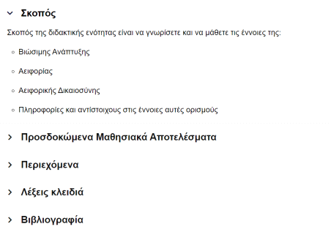
Figure2: Αποσαφήνιση σκοπού & στοχοθεσίας ενοτήτων
- Παρουσίαση των προσδοκώμενων αποτελεσμάτων και προσπάθεια ανάλυσης τους με σκοπό την ενημέρωση, ανατροφοδότηση, την συμβουλευτική των εκπαιδευομένων που συγκέντρωσαν τις γνώσεις τους, τις αντιλήψεις και τις ικανότητες που επιδιωκόταν να κατακτήσουν φτάνοντας στον επιθυμητό διδακτικό ανασχηματισμό. Η αναφορά στους στόχους είναι σύντομη και μεστή νοήματος με ανταπόκριση στις ανάγκες κάθε θεματικής:
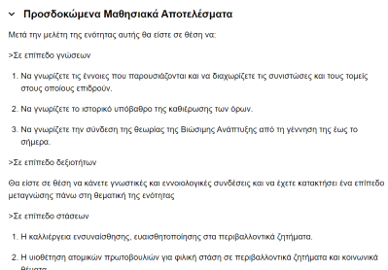
Figure3: Παρουσίαση Προσδοκώμενων Μαθησιακών Αποτελεσμάτων
- Περιλαμβάνονται δραστηριότητες ενεργητικής εμπλοκής με το υλικό αποσκοπώντας στην τόνωση του ηθικού, στην ανατροφοδότηση και την ενεργοποίηση. Αυτές εμφανίζονται πατώντας το μωβ εικονίδιο:
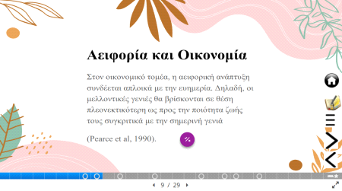
Figure4: Ορισμός Αειφορίας στην Οικονομία

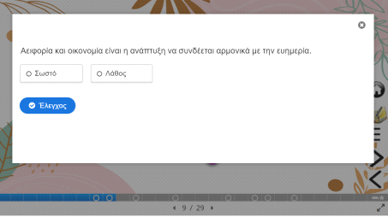
Figure 5: Ερώτηση κατανόησης
- Σύνοψη των λέξεων κλειδιά με σκοπό την ενημέρωση και τη σύνοψη, την καθοδήγηση και την καλύτερη απομνημόνευση των βασικών νοηματικών σημείων του υλικού στους εκπαιδευομένους:

Figure 6: Λέξεις κλειδιά-Βιβλιογραφία
- Υπάρχουν εικόνες, σκίτσα, ηλεκτρονικοί σύνδεσμοι για επιπλέον μελέτη και δραστηριότητες αυτοαξιολόγησης με σκοπό την ανατροφοδότηση και την δραστηριοποίηση.
- Αρκετοί είναι σαφώς οι ορισμοί που παρατίθενται για το θέμα και τα στατιστικά στοιχεία που τους συνοδεύουν όπως αυτά εντοπίστηκαν από επίσημες ιστοσελίδες αντίστοιχων με τη θεωρία οργανισμών:
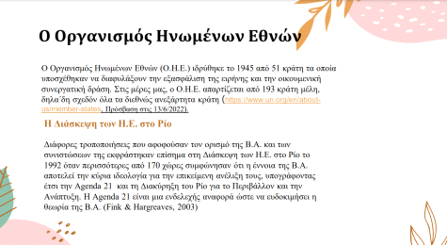
Figure 7: Ορισμοί
- Παραπομπές σε ιστοσελίδες με συμπληρωματικές πηγές για εμπέδωση και εμβάθυνση στις οποίες υπάρχει γραπτή καθοδήγηση για να ‘πατήσει’ σε αυτές ο χρήστης:
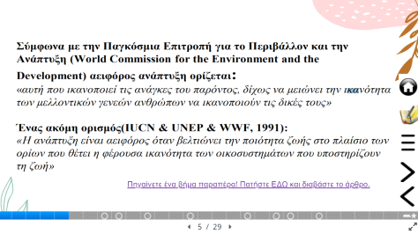
Figure8: Παραπομπές
- Υπόμνημα με εικόνες για παραπομπή, επεξηγήσεις, διάφορα κομβικά σημεία του υλικού για καλύτερη πλοήγηση σε αυτό:
- 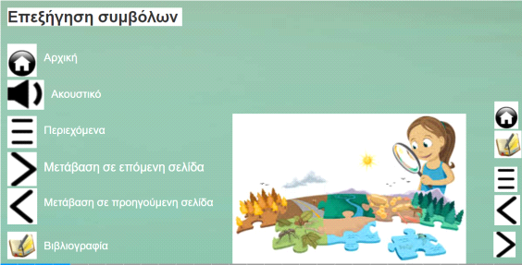
Figure9: Επεξήγηση συμβόλων
- Ενημέρωση για τον χρόνο μελέτης που χρειάζεται ο κάθε εκπαιδευόμενος για να μελετήση την ενότητα που του έχει ανατεθεί κάθε φορά
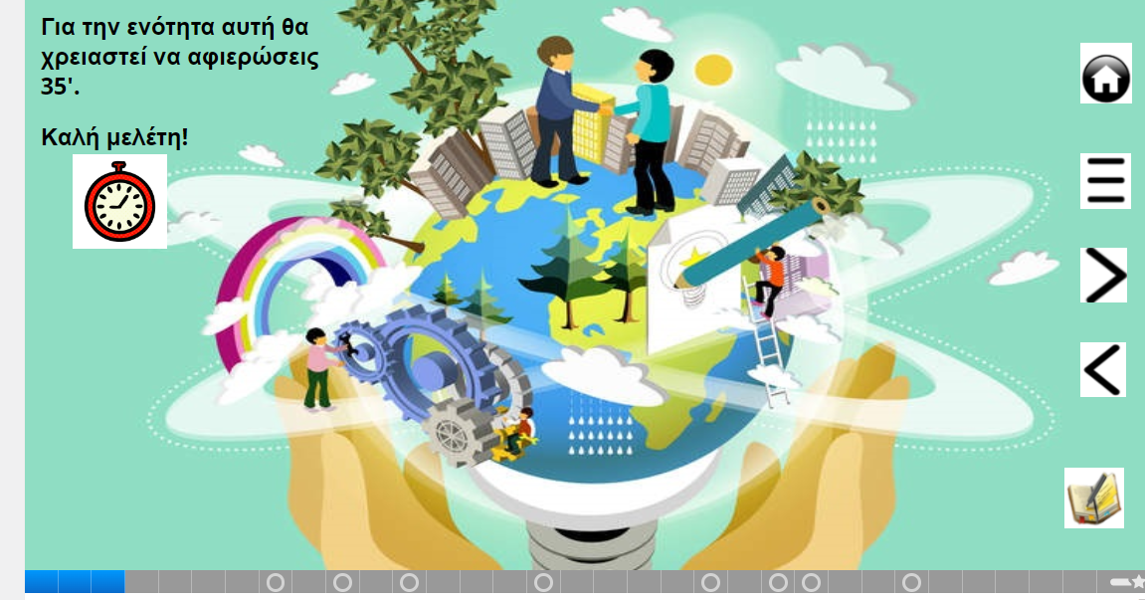
Figure10: Χρόνος μελέτης
- Διαδραστικά βίντεο όπου ο επιμορφούμενος μαθαίνει κάτι καινούργιο ενώ ταυτόχρονα πρέπει να απαντήσει σε ερωτήσεις κατανόησης με σκοπό να κατανοήσει εάν αυτό το οποίο μαθαίνει το έχει κατανοήσει.
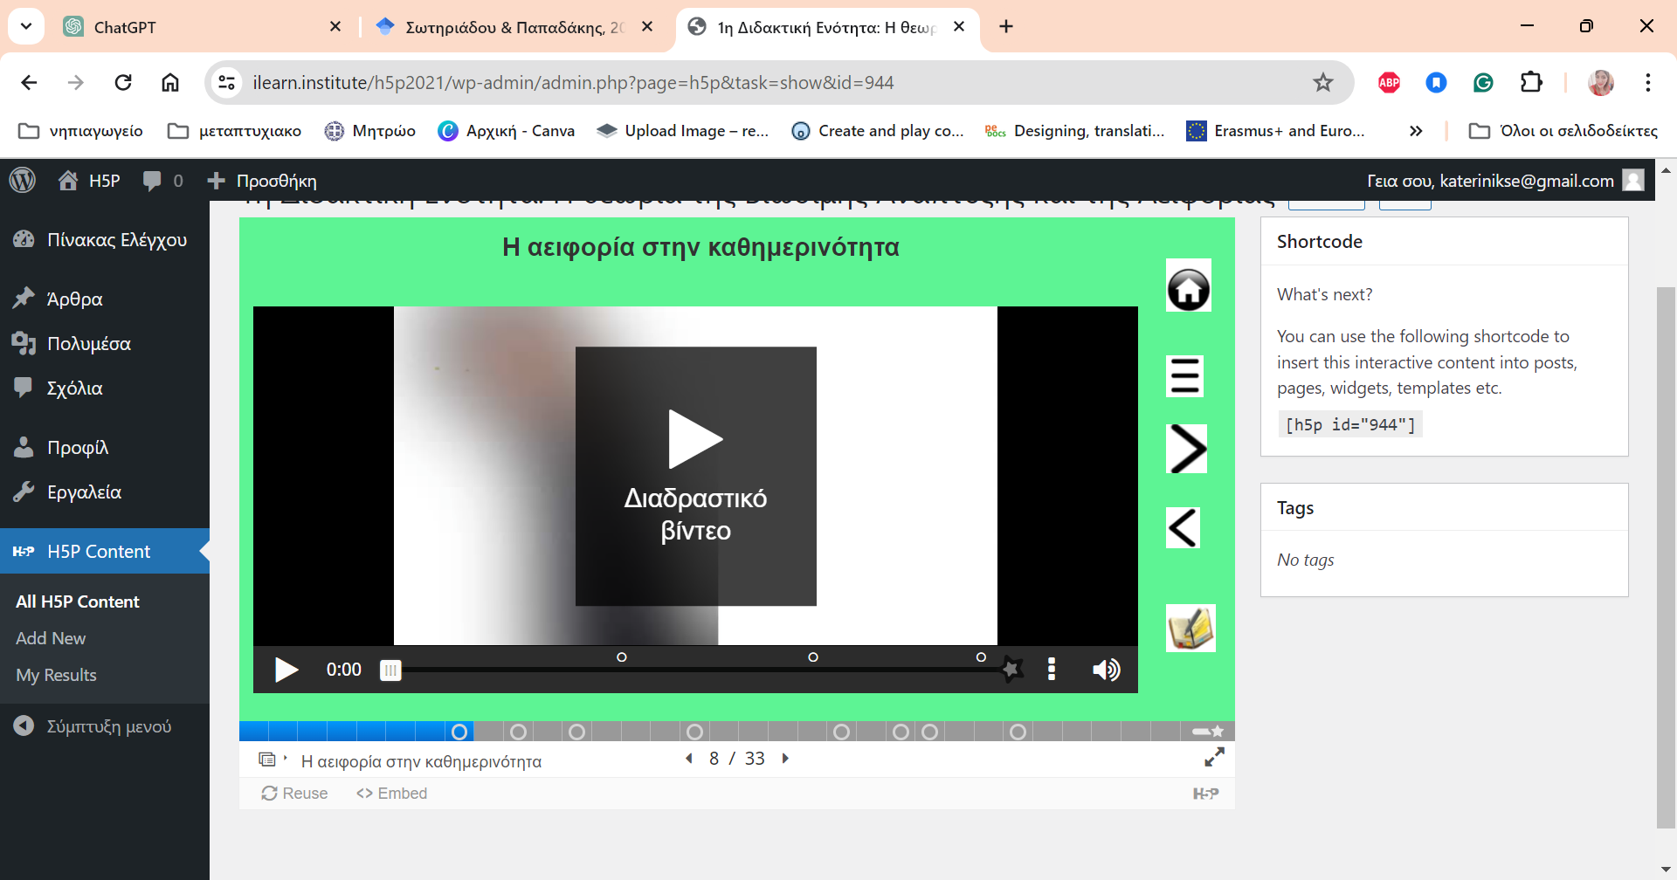
Figure11: Διαδραστικό βίντεο
- Δημιουργία avatar και ηχητικών καθώς το κείμενο πολλές φορές κουράζει τον επιμορφώμενο και του είναι πιο εύκολο να ακούσει τη νέα γνώση και στην συνέχεια να απαντήσει στην ερώτηση κατανόησης.
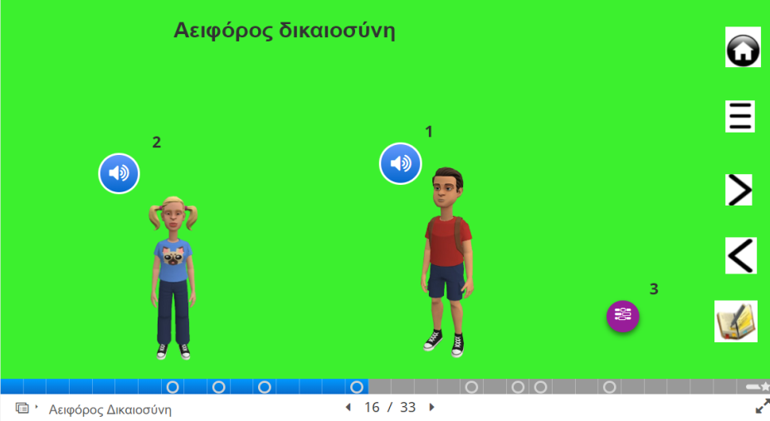
Figure12: Avatar

7.4 Η επιλογή του μέσου παροχής του εκπαιδευτικού υλικού στο διαδίκτυο
Το μαθησιακό περιεχόμενο της έρευνας για να αναρτηθεί στο διαδίκτυο δέχτηκε επιδράσεις από τις αρχές για το εκπαιδευτικό λογισμικό (Παναγιωτακόπουλος, Καρατράντου & Πιντέλας, 2012). Βάσει αυτών, το υλικό της έρευνας εφεστεί το ενδιαφέρον των χρηστών, τους ενημερώνει για τη στοχοθεσία του γνωστικού αντικειμένου, τους παροτρύνει να ανασύρουν τα όσα ήδη γνωρίζουν για το θέμα της Βιώσιμης Ανάπτυξης, τους περιγράφει την θεματολογία του αντικειμένου αντικειμενικά, τους καθοδηγεί στο πως να το μελετήσουν. Επιπρόσθετα, παρέχει ανατροφοδότηση στις δραστηριότητες, τους ωθεί να διασταυρώνουν την πορεία που έχουν ολοκληρώσει ανάλογα με τη σειρά που ακολουθούν ενώ ταυτόχρονα διαθέτει συνοχή δείχνοντας το περιεχόμενο οργανωμένο σε σειριακές ενότητες. Όλα αυτά τα χαρακτηριστικά τα αντικρίζει ο χρήστης με το που εισέλθει στην πλατφόρμα του Chamilo και πατήσει στο μονοπάτι γνώσης. Βεβαίως, το υλικό διαθέτει πληθώρα πολυμέσων για κατατόπιση αλλά όχι υπερφόρτωση όπως έχει επαναληφθεί και προηγουμένως, είναι εύκολο στη χρήση του και έχει ένα πρόσχαρο περιβάλλον πλοήγησης. Τέλος, το υλικό είναι αρκετά λειτουργικό και καινοτόμο, διατηρώντας την προσοχή του χρήστη σε υψηλά επίπεδα.
Όλα τα παραπάνω αποτελούν σύνοψη των όσων γνωρισμάτων διαθέτει το υλικό σύμφωνα με το θεωρητικό πλαίσιο που μελετήθηκε με σκοπό το μετασχηματισμό και την δημιουργία του πολυμορφικού μαθησιακού αποτελέσματος για την αυτόνομη ΕξΑΕ στους εκπαιδευτικούς, στο πλαίσιο της επιμόρφωσης για τη θεωρία της Βιώσιμης Ανάπτυξης.
Αναμφισβήτητα η επιλογή και η εύρεση εργαλείου στο οποίο θα κατασκευαζόταν και θα διαμοιραζόταν το υλικό, καθώς επίσης μέσω αυτού θα υπήρχε έλεγχος της επίδοσης και της ενασχόλησης των εκπαιδευομένων, ήταν μια πτυχή νευραλγική. Η σύνθεση του υλικού επετεύχθη χάρη στο συγγραφικό μέσο ανοιχτού κώδικα για το e-learning που ακούει στο όνομα H5P.
Η κατάληξη στο εργαλείο αυτό ήταν μονόδρομος για τη διατριβή και δεν αποτελεί προσωπική επιλογή αλλά υποχρεωτική επιβολή από την επιτροπή σπουδών του μεταπτυχιακού. Το μέσο αυτό δεν απαιτεί κάποια τεχνογνωσία ή εξειδίκευση για τη χρήση του. Συνεπώς, απλά και γρήγορα, ο χρήστης δύναται να συνθέσει ένα διαδραστικό περιβάλλον HTML5 σε ένα διαδικτυακό σύστημα φυλλομέτρησης. Το H5P διατίθεται προς χρήση δίχως επιπλέον οικονομική επιβάρυνση και προσφέρει δυνατότητες γένεσης, ανάλυσης και κοινοποίησης περιεχομένου σε ένα πρόγραμμα φυλλομέτρησης. Το πρόγραμμα είναι συμβατό για κινητά ηλεκτρονικά σκεύη και συνεργάζεται με ήδη κατασκευασμένα LMS ή CMS για την σύνθεση άφθονου, διαδραστικού υλικού σε HTML5. Το τελικό προΐον που συντίθεται είναι εύκολα μεταχειρίσιμο και δύναται να μεταφερθεί σε άλλες σελίδες. Το περιεχόμενο διαθέτει άδεια λειτουργίας πολυμέσων και συνοδεύεται από μια κοινότητα χρηστών που μπορούν να μεταλαμπαδεύσουν τις γνώσεις, τα είδη περιεχομένου και τον κώδικα τους. Υπάρχουν ποικίλα είδη περιεχομένου και άλλα περισσότερα που επιδέχονται περαιτέρω ανάπτυξης.
Ερχόμενοι στην παρούσα έρευνα, το μεγαλύτερο μέρος του μαθησιακού υλικού που αντικρίζει ο χρήστης συντέθηκε αξιοποιώντας το H5P. Μπορεί η πλατφόρμα του Chamilo να φιλοξενεί το υλικό, να το οργανώνει και να το συγκεντρώνει αλλά όλα τα επιμέρους τμήματα του μαθησιακού περιεχομένου πήραν μορφή με το H5P. Ειδικότερα, με την επιλογή ΄΄add new΄΄ από το αριστερό μενού του H5P επιλέχθηκε το εργαλείο ΄΄accordio΄΄ ώστε να δημιουργηθούν τα εισαγωγικά στοιχεία κάθε ενότητας. Πιο συγκεκριμένα, τα στοιχεία αυτά είναι οι στόχοι, τα μαθησιακά αποτελέσματα και οι επιμέρους κατηγορίες που εντάσσονται ανάλογα το τι εξυπηρετούν μαθησιακά, τα περιεχόμενα, οι λέξεις κλειδιά και η βιβλιογραφία. Η ίδια διαδικασία με αλλαγή μόνο στην θεματική επαναλήφθηκε στις τέσσερεις ενότητες του μαθήματος της Βιώσιμης Ανάπτυξης, όπως παρουσιάζεται στο χρήστη μόλις εισέλθει στο μονοπάτι γνώσης στο Chamilo.
Επόμενος σταθμός του υλικού της έρευνας είναι οι παρουσιάσεις με διαδραστικές διαφάνειες που έπονται των εισαγωγικών accordio στο Chamilo. Αυτός είναι ο κορμός του μαθησιακού υλικού. Οι παρουσιάσεις δίνουν τις πληροφορίες και τα στατιστικά που θα επιμορφώσουν τον χρήστη στα διάφορα θέματα Αειφορίας. Κάθε σελίδα των διαφανειών διαθέτει εικόνες και μωβ εικονίδια που αν πατήσει πάνω ο χρήστης μεταβαίνει σε ασκήσεις εμπέδωσης και αξιολόγησης. Επίσης υπάρχουν υπερσύνδεσμοι και διαδραστικό βίντεο για περαιτέρω αναπαραστάσεις και γνωστικές συνδέσεις με το θέμα της ενότητας. Έχει υπάρξει πρόβλεψη για μετάβαση από την μια διαφάνεια στην άλλη είτε προς τα εμπρός είτε προς τα πίσω είτε κατευθείαν στα περιεχόμενα ή την βιβλιογραφία ή την αρχική σελίδα ή το υπόμνημα επεξήγησης συμβόλων. Όλα αυτά έχουν την μορφή κουμπιού με εικονίδιο που βρίσκεται δεξιά σε κάθε σελίδα της κάθε διαφάνειας. Οι παρουσιάσεις δημιουργήθηκαν με την επιλογή ΄΄add new΄΄ από το αριστερό μενού του H5P και από εκεί επιλέγοντας το εργαλείο ΄΄course presentation΄΄. Αυτό ακολουθήθηκε σαν τακτική για όλες τις ενότητες με διδακτικό περιεχόμενο. Εκεί δόθηκε κίνηση στα κουμπιά μετάβασης στις διαφάνειες, εκεί αναρτήθηκαν οι εικόνες, εκεί έγιναν οι ασκήσεις, εκεί συντέθηκε το κείμενο των διαφανειών. Τέλος, για την δημιουργία των διαδραστικών βίντεο αξιοποιήθηκε το εργαλείο ΄΄interactive video΄΄ από το μενού πλάι και αριστερά στο H5P.
Το υλικό ενσωματώθηκε σαν κώδικας με την διαδικασία της αντιγραφής και επικόλλησης- ενσωμάτωσης από το H5P στο Chamilo. Όμως το υλικό εξακολουθούσε και εξακολουθεί να βρίσκεται σε τμήματα και στο H5P ακόμη και τώρα. Από την στιγμή που προσαρτήθηκε στο Chamilo ότι αλλαγή, τροποποίηση ή διόρθωση χρειάστηκε να γίνει, εκείνη υλοποιόταν στο περιβάλλον του H5P και μεταφερόταν αυτόματα στην πλατφόρμα του Chamilo.

7.5Η οργάνωση του μαθήματος της Βιώσιμης Ανάπτυξης στην πλατφόρμα του Chamilo
Το μαθησιακό υλικό που διαμοιράστηκε έχοντας ηλεκτρονική μορφή μέσω του διαδικτύου αποτελούνταν από κείμενο και πολυμεσικά στοιχεία, δοκιμασίες ελέγχου κλπ με σκοπούς, πρότυπο και στόχους ώστε να παγιωθεί ως αυτούσιο εκπαιδευτικό αντικείμενο (learning object). Η ονομασία του εκπαιδευτικού περιεχομένου προορίζεται σε κάθε κατασκευή μαθησιακού σχεδιασμού με χρήση ΤΠΕ αποσκοπώντας στον γρήγορο εντοπισμό του στον παγκόσμιο ιστό από τους χρήστες και την γρήγορη επαναξιοποίηση του ακόμη και μετά το πέρας αναβαθμιστηκών διαδικασιών από το συγγραφέα του (Carliner & Shank, 2008).
Όταν γίνεται λόγος για εξ αποστάσεως εκπαίδευση και ιδίως για e-learning, το εκπαιδευτικό υλικό κατασκευάζεται σε διαφορετικό εύρος και ποσότητα από κοινότητες μεικτών γνωστικών αντικειμένων έως αυτοδύναμα γνωστικά αντικείμενα με καθορισμένη εστία ενδιαφέροντος. Αυτή η ιεράρχηση κατά την παραγωγή του εκπαιδευτικού υλικού έχει αντίκτυπο και στα αντίστοιχα μέσα και τη διαδικασία υλοποίησης του. Βάσει των παραπάνω μια κοινότητα γνώσης (unit of learning) είναι σε θέση να διαθέτει ένα συμπαγές πρόγραμμα σπουδών (curriculum) και να ακολουθεί μια σειρά μαθημάτων πάνω σε ένα αντικείμενο (course), μια θεματική ενός αντικειμένου (lesson), μια σελίδα ενός γνωστικού αντικειμένου (page) ή ένα αυτόνομο εκπαιδευτικό συστατικό (media component).
Ερχόμενοι στην ουσία της διατριβής αυτής, γίνεται εμφανές ότι η σύνθεση του εκπαιδευτικού περιεχομένου έγινε πάνω σε μια θεματική. Αυτό συντελέστηκε με τη δημιουργία μικρότερων ενοτήτων που κατανέμουν σε επιμέρους τμήματα γνώσης την αρχική ιδέα, την θεωρία δηλαδή της Βιώσιμης Ανάπτυξης. Θα ήταν ακατόρθωτο και ενδεχομένως επίπονο για τον χρήστη να παρακολουθεί, να έχει την εποπτεία και να επιμορφωθεί στο υλικό αν αυτό δεν ήταν ‘τεμαχισμένο’ αλλά συμπαγές και συσσωρευμένο. Φυσικά, υπάρχει συνεντικότητα ανάμεσα στις ενότητες αφού η μία είναι η συνέχεια της άλλης. Το υλικό παρουσιάστηκε με το πρόγραμμα H5P, όπως ήδη περιγράφθηκε παραπάνω, που προσφέρει αυτή τη δυνατότητα. Για να υπάρχει είσοδος στο μάθημα χρειάζεται πρόγραμμα περιήγησης και έπειτα η δήλωση προτίμησης στο μάθημα. Για αυτό επείγουσα κρίθηκε η αρωγή του προγράμματος διαχείρησης της διαδικασίας που ακούει στο όνομα Σύστημα Διαχείρησης Μάθησης (LMS- Learning Management System). Το LMS διαθέτει τα μέσα διαχείρησης των χρηστών που βρίσκονται στο e-learning και του εκπαιδευτικού υλικού, της ανάρτησης του και του ελέγχου αξιοποίησης του. Το σύστημα λοιπόν αυτό της διαχείρησης περιεχομένου το οποίο αποτέλεσε αντικείμενο εκμετάλλευσης της έρευνας αυτής ήταν το Chamilo.Η επιλογή του συστήματος αυτή ήταν υποχρεωτική και όχι προτίμηση και χρήση κατά επιλογή και βούληση. Η αξιοποίηση του συστήματος ήταν στους όρους εκπόνησης της εργασίας αυτής από την επιτροπή του μεταπτυχιακού.
Το ελεύθερο αυτό λογισμικό είναι ανοικτού κώδικα και κυκλοφορεί φέροντας την άδεια GNU/ GPLv3. Αυτό σημαίνει αξιοποίηση του χωρίς περιορισμούς και μελέτη, τροποποίηση, ομαδική εκμετάλλευση και αναδιαμοιρασμό έπειτα από κάθε μεταβολή που μπορεί να συντελεστεί από τον εκάστοτε χρήστη. Το Chamilo είναι δημιούργημα μιας μη κερδοσκοπικής οργάνωσης με στόχο την διατήρηση της δωρεάν παροχής του λογισμικού όπως ορίζει η οπτική διάθεσης ελεύθερων ανοικτών λογισμικών. Προσφέρει τη δυνατότητα σύνθεσης πολλών ειδών μαθησιακού περιεχομένου. Ενισχύει το κίνητρο για αυτορρυθμιζόμενη μάθηση και αλληλεπίδραση στο τρίγωνο εκπαιδευτή- εκπαιδευόμενου- περιεχομένου με όλους τους δυνατούς συνδυασμούς.
Η αξιοποίηση του H5P και του Chamilo πρόσθεσε στο μαθησιακό περιεχόμενο διάφορα γνωρίσματα λεπτότητας. Πρωτίστως το υλικό απέκτησε διαλειτουργικότητα αφού η ουσία του μπορεί να στηρίξει την διδακτική ανεξάρτητα από την επιρροή του λειτουργικού της μονάδας του υπολογιστή από τον φυλλομετρητή και το είδος της συσκευής πρόσβασης. Επίσης το υλικό μπορεί να αξιοποιηθεί ξανά σε κάποιο άλλο πλαίσιο ή περίπτωση, γεγονός που το καθιστά εύκολα εντοπίσιμο σε μελλοντική φάση. Ακόμη το υλικό μπορεί να ταιριάξει στο επίπεδο γνώσης και αντίληψης των μαθητών, είναι δηλαδή ευέλικτο. Το υλικό εννοείται έχει εύκολη προσβασιμότητα και μεγάλη διάρκεια ζωής άρα δεν θα επιδράσουν σε αυτό τροποποιήσεις στο λογισμικό ή τον τεχνικό εξοπλισμό. Όπως ήδη υπογραμμίστηκε, το υλικό θεωρείται ποιοτικό ως προς την ποσότητα, το είδος των δραστηριοτήτων και της αξιολόγησης κοκ.
Τα κριτήρια επιλογής του υλικού προέρχονται από την θεωρία SECTIONS (Bates, 2015). Συνοψίζοντας τα οφέλη που απορρέουν από την θεωρητική αυτή βάση, το περιεχόμενο της ψηφιακής πλατφόρμας είναι ποικίλα. Το περιεχόμενο της πλατφόρμας έχει εύκολη είσοδο, είναι χρηματικά ανέξοδο, ευνοεί την ανακαλυπτική μάθηση και διαθέτει πρωτοπορία, διαδραστικότητα και προσιτότητα. Επιπλέον, είναι αυτοδύναμο, ευέλικτο, ευπροσάρμοστο και φυσικά προσφέρει διδακτικές και μαθησιακές ευκαιρίες. Το υλικό είναι οργανωμένο και φέρει σκοπό, στοχοθεσία και οργάνωση της δικτύωσης ενώ παράλληλα προστατεύονται τα προσωπικά δεδομένα των χρηστών.

7.6 Σύνοψη
Σε αυτήν την ενότητα, πρώτον, περιγράφηκε η μεθοδολογία που ακολουθήθηκε για τον σχεδιασμό του εκπαιδευτικού υλικού. Βασίστηκε κυρίως στην Τυπολογία Υλικού των West – Λιοναράκη και στις αρχές της θεωρίας του Mayer, όπως περιγράφηκαν στην προηγούμενη ενότητα. Η χρήση των ΤΠΕ και των ψηφιακών εργαλείων, όπως η πλατφόρμα ηλεκτρονικής μάθησης Chamilo και το εργαλείο δημιουργίας ψηφιακού εκπαιδευτικού υλικού H5P, επέτρεψαν την αποτελεσματική υλοποίηση του υλικού.
Επιπλέον, παρουσιάστηκε μια λεπτομερής περιγραφή του εκπαιδευτικού υλικού, συμπεριλαμβανομένων εικόνων και στιγμιοτύπων από τη διαδικασία εισαγωγής στην πλατφόρμα μάθησης, τη δομή και το περιεχόμενο του μαθήματος και των διδακτικών ενοτήτων.
Τέλος, παρουσιάστηκαν στοιχεία που αποδεικνύουν ότι το εκπαιδευτικό υλικό βασίστηκε στις προαναφερόμενες θεωρίες σχεδιασμού, καθιστώντας σαφές τον δεσμό του με τη θεωρητική βάση των West – Λιοναράκη και του Mayer.

Κεφάλαιο 8: Μεθοδολογία έρευνας

8.1 Εισαγωγή
Στο παρόν κεφάλαιο θα παρουσιαστούν αναλυτικά ο σκοπός της εργασίας, τα ερευνητικά ερωτήματα, ο σχεδιασμός, η δομή, το δείγμα της έρευνας και η μέθοδος συλλογής των δεδομένων. Το εκπαιδευτικό υλικό για τη Βιώσιμη Ανάπτυξη έχει δημιουργηθεί με το ψηφιακό εργαλείο H5P. Για την αξιολόγηση του εκπαιδευτικού υλικού, κρίνεται σημαντικό να πραγματοποιηθούν δύο φάσεις στην παρούσα έρευνα. Η πρώτη φάση θα αφορά την αποτίμηση του εκπαιδευτικού υλικού από ειδικούς, εξετάζοντας κατά πόσο το υλικό που έχει σχεδιαστεί είναι σύμφωνο με τη μεθοδολογία και τις αρχές της Εξ Αποστάσεως Εκπαίδευσης (ΕξΑΕ). Η δεύτερη φάση θα αφορά τους/τις εκπαιδευόμενους και το κατά πόσο μπόρεσαν, μέσω του εκπαιδευτικού υλικού, να μάθουν για τη Βιώσιμη Ανάπτυξη και τους παγκόσμιου στόχους, εξετάζοντας αν το εκπαιδευτικό υλικό διαθέτει τα χαρακτηριστικά που το καθιστούν κατάλληλο, τόσο από αισθητική άποψη όσο και από άποψη διδακτικού περιεχομένου, για να μπορέσει οι ενήλικες εκπαιδευτικοί να μάθουν μέσω αυτού.

8.2 Σκοπός
Ο σκοπός του ερευνητικού ατού εγχειρήματος είναι η επιμόρφωση των ενηλίκων εν ενεργεία εκπαιδευτικών της Πρωτοβάθμιας εκπαίδευσης του Δήμου Βουλιαγμένης της Ανατολικής Αττικής πάνω στη θεωρία της Βιώσιμης Ανάπτυξης και της αειφορίας κατόπιν την μελέτης τους στο διαδίκτυο στο ηλεκτρονικό εκπαιδευτικό περιεχόμενο που θα αναπτυχθεί και θα αναρτηθεί στην ψηφιακή πλατφόρμα στο Chamilo ή Καμίλο, με την μέθοδο της εξ αποστάσεως εκπαίδευσης.

8.3 Ερευνητικά ερωτήματα
Το πρώτο ερευνητικό ερώτημα αναφέρεται στο γεγονός αν το εκπαιδευτικό υλικό είναι φτιαγμένο σύμφωνα με τις αρχές της ΕξΑΕ, το δεύτερο ερευνητικό ερώτημα αφορά αν το εκπαιδευτικό υλικό είναι σύμφωνο με τις αρχές της Πολυμεσικής Μάθησης του Mayers.
Το τρίτο ερευνητικό ερώτημα εξετάζει το γνωστικό επίπεδο των εκπαιδευτικών σχετικά με τη θεωρία της Βιώσιμης Ανάπτυξης. Δηλαδή, γνώριζαν οι εκπαιδευτικοί τη θεωρία που πραγματεύεται η έρευνα;
Το τέταρτο ερευνητικό ερώτημα πρόκειται ουσιαστικά για το βαθμό επιτυχίας της επιμόρφωσης. Ειδικότερα, μετά την περάτωση της επιμόρφωσης δημιουργήθηκε νέα γνώση στους εκπαιδευτικούς για τη βιώσιμη ανάπτυξη; Έμαθαν την θεωρία που μελέτησαν;
Το πέμπτο ερευνητικό ερώτημα αναζητά την καλλιέργεια δεξιοτήτων στους εκπαιδευτικούς. Το δείγμα ευαισθητοποιήθηκε μετά από τη μελέτη; Υπήρξε ενσυναίσθηση, αλλαγή τρόπου σκέψης ή συμπεριφοράς; Δημιουργήθηκαν θετικές εντυπώσεις;
Το επόμενο ερευνητικό ερώτημα αξιολογεί την ποιότητα του εκπαιδευτικού υλικού. Συγκεκριμένα, ήταν το εκπαιδευτικό υλικό ικανοποιητικό; Σε προέκταση του προηγούμενου, θα μπορούσε το υλικό να χρησιμοποιηθεί ξανά μελλοντικά για αντίστοιχη επιμόρφωση;
Το τελευταίο ερώτημα αφορά το βαθμό αξιοποίησης της θεωρίας πρακτικά από τους ίδιους τους εκπαιδευτικούς. Θα χρησιμοποιούσαν οι εκπαιδευτικοί τα όσα διδάχθηκαν στην διδασκαλία τους στο πλαίσιο κάποιου γνωστικού αντικειμένου που θα διδάξουν στα παιδιά;

8.4 Είδος έρευνας
Η παρούσα έρευνα είναι μεικτού τύπου, αφού αποτελείται και από ποιοτική και ποσοτική έρευνα. «Οι ποσοτικές έρευνες παρουσιάζουν τα δεδομένα τους με αριθμούς, σε πίνακες κατανομών και χρησιμοποιούν στατιστική ανάλυση. Οι ποιοτικές, από την άλλη πλευρά, χρησιμοποιούν πληροφορίες ή δεδομένα, τα οποία σχολιάζονται και αξιοποιούνται ως λεκτικά σύνολα» (Ταξιάρης, 2021: 39). Η πρώτη φάση είναι μια ποιοτική έρευνα με την αξιολόγηση της ποιότητας του εκπαιδευτικού υλικού για το e-learningπεριβάλλον της Βιώσιμης Ανάπτυξης. Έτσι, μέσω της σκόπιμης δειγματοληψίας και πιο συγκεκριμένα της δειγματοληψίας των ειδικών (Ίσαρη & Πουρκός, 2016), το δείγμα της πρώτης φάσης θα αξιολογήσει το εκπαιδευτικό υλικό ως ειδικοί της ΕξΑΕ. Το δείγμα αυτό αποτελείται από 3 άτομα και είναι τα μέλη της ομάδας, στην οποία συμμετείχε και η ερευνήτρια, δηλαδή 3 άτομα-συμφοιτήτριες του ΠΜΣ «Επιστήμες της Αγωγής-Εξ Αποστάσεως Εκπαίδευση με την χρήση των ΤΠΕ (e-Learning)». Γενικά, η πρώτη φάση πραγματοποιήθηκε με τη μέθοδο που προτείνουν οι Dick & Carey (1996) ως μέθοδος διαμορφωτικής αξιολόγησης. Σχετικά με τη δεύτερη φάση της έρευνας, αυτή είναι μια ποσοτική έρευνα, καθώς ως μέσο συλλογής των δεδομένων χρησιμοποιήθηκε το ερωτηματολόγιο με όλες τις ερωτήσεις, εκτός από δύο, να αποτελούν κλειστού τύπου πενταβάθμιας κλίμακας Likert (Καθόλου 1 – Πολύ 5). Εδώ επιχειρείται η μέτρηση των μεγεθών, δηλαδή η ποσοτικοποίηση των δεδομένων που αφορούν τις απόψεις των εκπαιδευτικών με την χρήση της στατιστικής μεθόδου (Creswell, 2011). Στην δεύτερη φάση συμμετείχαν ενήλικες εκπαιδευτικοί, που γνώριζαν καθόλου ή ελάχιστα για την Βιώσιμη Ανάπτυξη και δεν είχαν ανάλογη εμπειρία από εκπαιδευτικό υλικό με τη μέθοδο της ΕξΑΕ, οπότε αποτελούν μια ομάδα που μπορεί να αποτιμήσει το εκπαιδευτικό υλικό αλλά και να μάθει για τη Βιώσιμη ανάπτυξη. Το δείγμα των εκπαιδευτικών ήταν 50 άτομα και επελέγη με τη μέθοδο της σκόπιμης δειγματοληψίας (Ίσαρη & Πουρκός, 2016).

8.5 Χρονική περίοδος έρευνας
Η χρονική περίοδος της έρευνας χωρίζεται σε 2 μέρη. Το πρώτο μέρος έχει να κάνει με την αποτίμηση του εκπαιδευτικού υλικού σύμφωνα με τους ειδικούς της ΕξΑΕ. Ο χρόνος ο οποίος δόθηκε στις ειδικούς της ΕξΑΕ με σκοπό να μελετήσουν το υλικό και να απαντήσουν στην συνέχεια τις ερωτήσεις της έρευνας ήταν 15 ημέρες. Το δεύτερο μέρος ης έρευνας, που έχει να κάνει με την αποτίμηση του εκπαιδευτικού υλικού από τους/τις ενήλικες εκπαιδευτικούς δόθηκαν 20 ημέρες για να το εκπαιδευτικό υλικό και στην συνέχεια να απαντήσουν στις ερωτήσεις της παρούσας έρευνας.

8.6 Μέθοδος δειγματοληψίας – συμμετέχοντες/ουσες στην έρευνα
Όπως αναφέρθηκε παραπάνω, η παρούσα έρευνα χωρίζεται σε δύο φάσεις. Στην πρώτη φάση, που αφορά το εκπαιδευτικό υλικό, χρησιμοποιείται η σκόπιμη δειγματοληψία και πιο συγκεκριμένα η δειγματοληψία των ειδικών (Ίσαρη & Πουρκός, 2016), καθώς το δείγμα της έρευνας σε αυτή τη φάση θα προέρχεται από ειδικούς της ΕξΑΕ. Συγκεκριμένα, το δείγμα της έρευνας αποτελούνταν από την ομάδα στην οποία συμμετείχε η ερευνήτρια, η οποία περιλάμβανε τρία (3) άτομα, συμφοιτήτριες του ΠΜΣ «Επιστήμες της Αγωγής-Εξ Αποστάσεως Εκπαίδευση με τη χρήση των ΤΠΕ (e-Learning)». Συνοπτικά, η αποτίμηση της πρώτης φάσης από τους ειδικούς είναι μια μέθοδος που προτείνουν οι Dick&Carey (1996) για τη φάση της διαμορφωτικής αξιολόγησης.
Στη δεύτερη φάση της έρευνας, που αφορά την εκμάθηση και την ευχρηστία του εκπαιδευτικού υλικού από ενήλικες εκπαιδευτικούς, χρησιμοποιείται η σκόπιμη δειγματοληψία του τύπου που χαρακτηρίζεται ως δειγματοληψία ευκολίας (Ίσαρη & Πουρκός, 2016). Οι εκπαιδευτικοί ήταν 50 άτομα.

8.7 Μέθοδοι της έρευνας και μέσα συλλογής δεδομένων
Όσον αφορά την πρώτη φάση του εκπαιδευτικού υλικού, χρησιμοποιήθηκε η ποιοτική μέθοδος. Οι συμμετέχουσες έλαβαν έναν ηλεκτρονικό σύνδεσμο για να έχουν πρόσβαση στο εκπαιδευτικό υλικό, το οποίο βρισκόταν στην πλατφόρμα Chamilo, μαζί με ένα ερωτηματολόγιο ανοιχτών ερωτήσεων που δημιουργήθηκε από το ΕΔΙΒΕΑ για τη συλλογή των δεδομένων. Το ερωτηματολόγιο στάλθηκε με σύνδεσμο μέσω της πλατφόρμας GoogleDrive (βλ. Παράρτημα Α). Οι συμμετέχουσες αρχικά απάντησαν σε επτά δημογραφικά στοιχεία και στη συνέχεια σε πενήντα έξι ερωτήσεις σχετικά με την αποτίμηση του εκπαιδευτικού υλικού, το οποίο αξιολογήθηκε από τις ειδικούς της ΕξΑΕ. Οι ερωτήσεις που σχετίζονται με την αποτίμηση του εκπαιδευτικού υλικού είναι διαρθρωμένες σε δέκα άξονες (βλ. Πίνακα 1), οι οποίοι ταυτίζονται με τα ερευνητικά ερωτήματα που αναφέρονται παραπάνω. Κάθε ερευνητικό ερώτημα διερευνάται μέσω μίας ή περισσότερων ερωτήσεων προς τους ειδικούς της ΕξΑΕ.
Table1: α φάση- ερευνητικοί άξονες
Α ΦΑΣΗ-ΕΡΕΥΝΗΤΙΚΟΙ ΑΞΟΝΕΣ
1^{Ος}άξονας: Επιστημονική συνοχή/τεκμηρίωση
2^{ος} άξονας: Απλή και κατανοητή παρουσίαση γνωστικού αντικειμένου
3^{ος} άξονας: Ευχρηστία
4^{ος} άξονας: Υποστήριξη-καθοδήγηση εκπαιδευόμενου
5^{ος} άξονας: Αλληλεπίδραση εκπαιδευόμενου
6^{ος} άξονας: Αναστοχασμός-αυτοαξιολόγηση
7^{ος} άξονας: Σκοπός/ Προσδοκώμενα αποτελέσματα
8^{ος} άξονας: Πολυμεσική μάθηση
9^{ος} άξονας: Δυνατά σημεία
10^{ος} άξονας: Προτάσεις βελτίωσης

Όσον αφορά τη δεύτερη φάση του εκπαιδευτικού υλικού, χρησιμοποιήθηκε η ποσοτική μέθοδος. Δόθηκε στους/στις επιμορφωμένους/ες (ενήλικες εκπαιδευτικούς) ένας ηλεκτρονικός σύνδεσμος για να έχουν πρόσβαση στο εκπαιδευτικό υλικό, το οποίο βρισκόταν στην πλατφόρμα Chamilo, μαζί με ένα ερωτηματολόγιο, που δημιουργήθηκε από την ερευνήτρια της παρούσας εργασίας για τη συλλογή των δεδομένων. Το ερωτηματολόγιο στάλθηκε με σύνδεσμο μέσω της πλατφόρμας Google Drive (βλ. Παράρτημα Β). Οι συμμετέχοντες/ουσες αρχικά απάντησαν σε τέσσερα δημογραφικά στοιχεία και στη συνέχεια σε δεκαέξι ερωτήσεις σχετικά με την αποτίμηση του εκπαιδευτικού υλικού, οι οποίες απαντήθηκαν από τους/τις ενήλικες εκπαιδευτικούς. Οι ερωτήσεις που σχετίζονται με την αποτίμηση του εκπαιδευτικού υλικού είναι διαρθρωμένες σε οχτώ άξονες (βλ. Πίνακα 2), οι οποίοι ταυτίζονται με τα ερευνητικά ερωτήματα που αναφέρονται παραπάνω. Κάθε ερευνητικό ερώτημα διερευνάται μέσω μίας ή περισσότερων ερωτήσεων προς τους/τις ενήλικες εκπαιδευτικούς.
Table2: β φάση – ερευνητικοί άξονες
Β ΦΑΣΗ-ΕΡΕΥΝΗΤΙΚΟΙ ΑΞΟΝΕΣ
1^{Ος}άξονας: Προγενέστερη γνώση
2^{ος} άξονας: Μαθησιακά αποτελέσματα
3^{ος} άξονας: Ενίσχυση συναισθηματικής νοημοσύνης
4^{ος} άξονας: Ευκολία προήγησης
5^{ος} άξονας: Μαθησιακά κίνητρα
6^{ος} άξονας: Καταλληλότητα
7^{ος} άξονας: Δυνατά σημεία - Προτάσεις βελτίωσης
8ος άξονας: Μεταγνώση

8.8 Τρόποι επεξεργασίας των ερευνητικών δεδομένων
Όσον αφορά την πρώτη φάση, χρησιμοποιήθηκε η μονάδα καταγραφής και ανάλυσης. Πιο συγκεκριμένα, ως μονάδα καταγραφής και ανάλυσης στη συγκεκριμένη εργασία θεωρήθηκε το θέμα. Δηλαδή, η απάντηση των ειδικών με βάση το θέμα, π.χ. όταν η ερώτηση αφορούσε την ευχρηστία, η μονάδα ανάλυσης θεωρήθηκε η ευχρηστία. Οι κατηγορίες κωδικοποίησης της πρώτης φάσης ήταν: 1) επιστημονική συνοχή/τεκμηρίωση, 2) απλή και κατανοητή παρουσίαση γνωστικού αντικειμένου, 3) ευχρηστία, 4) υποστήριξη-καθοδήγηση στη μελέτη του εκπαιδευόμενου, 5) υποστήριξη της αλληλεπίδρασης με τον εκπαιδευόμενο στη μελέτη του, 6) δυνατότητα αναστοχασμού-αυτοαξιολόγησης εκπαιδευόμενου, 7) σαφήνεια σκοπού και προσδοκώμενων μαθησιακών αποτελεσμάτων, 8) εφαρμογή αρχών της γνωστικής θεωρίας πολυμεσικής μάθησης, 9) δυνατά σημεία, 10) προτάσεις βελτίωσης.
Όσον αφορά τη δεύτερη φάση της έρευνας, η ανάλυση των δεδομένων έγινε με χρήση του στατιστικού προγράμματος SPSS.20 και του προγράμματος Microsoft Excel. Μέσω αυτών προέκυψε και η ερμηνεία των δεδομένων και εξήχθησαν τα αποτελέσματα της έρευνας.

8.9 Ζητήματα δεοντολογίας
Στην παρούσα έρευνα, κατά την διεξαγωγή της, δεν προέκυψε κάποιο ηθικό δίλημμα ή κάποιο άλλο πρόβλημα σχετικά με την εφαρμογή των κανόνων δεοντολογίας, καθώς κατά την επεξεργασία των δεδομένων θα τηρηθεί απολύτως η ανωνυμία όλων των συμμετεχόντων. Ωστόσο, όσον αφορά τους/τις ειδικούς της ΕξΑΕ, οι οποίοι είναι γνωστοί/ες της ερευνήτριας, υπάρχει η πιθανότητα να μην απάντησαν με απόλυτη ειλικρίνεια σχετικά με την αποτίμηση του εκπαιδευτικού υλικού.

8.10 Περιορισμοί έρευνας
Ένας περιορισμός της παρούσας έρευνας θα μπορούσε να θεωρηθεί το μέγεθος του δείγματος, καθώς θα ήταν καλύτερο να είναι μεγαλύτερο ώστε να παρατηρηθεί σε περισσότερους/ες εκπαιδευτικούς. Επίσης, το ερευνητικό εργαλείο της δεύτερης φάσης ήταν δομημένο με τέτοιο τρόπο που ίσως δεν εξέταζε όλες τις πτυχές του θέματος και δεν φανέρωνε εξολοκλήρου τις απόψεις των εκπαιδευτικών. Επιπλέον, θα ήταν καλό το εκπαιδευτικό υλικό να αξιολογηθεί και από άτομα που είναι γνώστες της Βιώσιμης Ανάπτυξης, προκειμένου να συμβάλουν με τις χρήσιμες παρατηρήσεις τους.

Κεφάλαιο 9: Παρουσίαση και σχολιασμός αποτελεσμάτων έρευνας

9.1 Εισαγωγή
Στο συγκεκριμένο κεφάλαιο θα παρουσιαστούν και θα σχολιαστούν τα αποτελέσματα της παρούσας έρευνας. Όπως έχει προαναφερθεί και παραπάνω, η παρούσα έρευνα χωρίζεται σε δύο φάσεις. Στην πρώτη φάση θα παρουσιαστούν τα αποτελέσματα με βάσει τις απαντήσεις που έδωσαν οι ειδικοί, ενώ στην δεύτερη φάση θα παρουσιαστούν τα αποτελέσματα που έδωσανοι ενήλικες εκπαιδευτικοί.

Παρουσίαση αποτελεσμάτων 1^{ης} φάσης

Table 3: Δημογραφικά στοιχεία ειδικών
Α/Α | Φύλο | Ηλικία | Έτη προϋπηρεσίας
1 | Γυναίκα | 41-50 | 11-20
2 | Γυναίκα | 31-40 | 11-20
3 | Γυναίκα | 31-40 | 11-20
Παρακάτω παρουσιάζονται σε μορφή πινάκων οι ερωτήσεις και οι απαντήσεις τις οποίες έδωσαν οι ειδικοί ανά ερευνητικό άξονα. Για να διατηρηθεί το απόρρητο των προσωπικών δεδομένων των συμμετεχουσών θα πάρουν τους αριθμούς 1, 2 και 3 για τις απαντήσεις που δίνουν παρακάτω. Όπου 1 θα είναι η πρώτη συμμετέχουσα, 2 η δεύτερη και 3 η τρίτη. Ο σχολιασμός των ευρημάτων της παρούσας έρευνας γίνεται με βάσει τις κατηγορίες ανάλυσης και σχολιάζονται στο τέλος του κάθε ερευνητικού άξονα.
1^{ος} Ερευνητικός άξονας: Επιστημονική συνοχή/ τεκμηρίωση
Table4: Πίνακας Α1-Βιβλιογραφική τεκμηρίωση
Στο Ε.Υ. γίνεται παράθεση πληροφοριών/απόψεων με τη σχετική βιβλιογραφία;
1 | Ναι
2 | Ναι
3 | Ναι

Table5: Πίνακας Α2- Αναφορά σε διαφορετικές πηγές
Στο Ε.Υ. γίνεται αναφορά σε διαφορετικές πηγές πληροφοριών (βιβλία, επιστημονικά περιοδικά, επιστημονικά συνέδρια κλπ)
1 | Ναι
2 | Ναι
3 | Ναι

Table6: Πίνακας Α3 – συγκριτική ανάλυση πληροφοριών απόψεων
Στο Ε.Υ. γίνεται συγκριτική ανάλυση των πληροφοριών/ απόψεων
1 | Όχι
2 | Ναι
3 | Όχι

Table7: Πίνακας Α4 – ερμηνεία/κριτική συζήτηση των πληροφοριών
Στο Ε.Υ. είναι εμπλουτισμένο με την ερμηνεία/κριτική συζήτηση των πληροφοριών;
1 | Όχι
2 | Ναι
3 | Όχι

Table8: Πίνακας Α5 – μελέτη πηγών
Το Ε.Υ. παρέχει τη δυνατότητα στον εκπαιδευόμενο για περαιτέρω μελέτη σε διαφορετικές πηγές;
1 | Ναι
2 | Ναι
3 | Ναι

Σχολιασμός του 1^{ου} ερευνητικού άξονα
Οι ειδικοί της ΕξΑΕ συμφωνούν ότι γίνεται παράθεση πληροφοριών/απόψεων με σχετική βιβλιογραφία αλλά και αναφορά σε διάφορες πηγές πληροφοριών, όπως επιστημονικά περιοδικά και άρθρα. Στην ερώτηση για τη συγκριτική ανάλυση των πληροφοριών οι δύο συμμετέχουσες θεωρούν ότι δεν γίνεται συγκριτική ανάλυση πληροφοριών στο Ε.Υ., ενώ η άλλη συμμετέχουσα το πιστεύει. Το ίδιο ακριβώς συμβαίνει και με την ερμηνεία/ κριτική συζήτηση των πληροφοριών όπως και στην συγκριτική ανάλυση πληροφοριών. Τέλος συμφωνούν και οι 3 ειδικοί στο γεγονός ότι παρέχεται η δυνατότητα στους/στις εκπαιδευόμενους/ες για περαιτέρω μελέτη διαφόρων πηγών.

2^{ος} Ερευνητικός άξονας: Απλή κατανοητή παρουσίαση γνωστικού αντικειμένου
Table9: Πίνακας Β1 – ύφος γραφής
Το ύφος γραφής του Ε.Υ. είναι φιλικό για τον αναγνώστη;
1 | Ναι πολύ
2 | Πολύ
3 | Ναι

Table10: Πίνακας Β2- χρήση προσωπικών/κτητικών αντωνυμιών
Στο Ε.Υ. γίνεται χρήση προσωπικών και κτητικών αντωνυμιών;
1 | Ναι
2 | Ναι
3 | Ναι

Table11: Πίνακας Β3- Χρήση καθομιλούμενης γλώσσας
Στο Ε.Υ. γίνεται κατά το δυνατόν χρήση της καθομιλούμενης γλώσσας;
1 | Ναι
2 | Ναι
3 | Ναι

Table 12: Πίνακας Β4 – γραφή
Η γραφή του Ε.Υ. είναι ευανάγνωστη;
1 | Ναι
2 | Ναι
3 | Ναι

Table13: Πίνακας Β5 – πυκνότητα πληροφοριών
Η πυκνότητα των πληροφοριών του Ε.Υ. είναι ικανοποιητική;
1 | Ναι
2 | Εννοείται.
3 | Ναι

Table14: Πίνακας Β6 – μέγεθος οθόνης
Το Ε.Υ. παρουσιάζεται τμηματικά στο μέγεθος της οθόνης;
1 | Ναι
2 | Ναι
3 | Ναι

Table15: Πίνακας Β7-μόνο κείμενο
Το Ε.Υ. παρέχει μόνο κείμενο;
1 | Όχι
2 | Όχι
3 | Όχι

Table16: Πίνακας Β8- κείμενο εικόνες
Το Ε.Υ. περιέχει κείμενο και εικόνες;
1 | Ναι
2 | Ναι
3 | Ναι

Table17: Πίνακας Β9- κείμενο, εικόνες και βίντεο
Το Ε.Υ. περιέχει κείμενο, εικόνες και βίντεο;
1 | Ναι
2 | Ναι
3 | Ναι

Table18: Πίνακας Β10-χρωματικές συνθέσεις
Οι χρωματικές συνθέσεις του Ε.Υ. συμβάλλουν στην άνετη αλληλεπίδραση;
1 | Ναι
2 | Ναι
3 | Ναι

Σχολιασμός του 2^{ου} ερευνητικού άξονα
Σχετικά με τον 2^{ο} άξονα και την απλή και κατανοητή παρουσίαση του γνωστικού αντικειμένου οι ειδικοί συμφωνούν σε όλα τα παραπάνω ερωτήματα, δηλαδή συμφωνούν ότι το ύφος γραφής είναι φιλικό, στο ότι γίνεται χρήση των αντωνυμιών, στο ότι η γλώσσα είναι απλή και κατανοητή. Επίσης, υπάρχει σύμπνοια στο ότι η γραφή και η πυκνότητα των πληροφοριών του Ε.Υ. είναι μια χαρά και δεν υπάρχει πρόβλημα, ενώ το μέγεθος του Ε.Υ. παρουσιάζεται απόλυτα τμηματικά στην οθόνη χωρίς να δημιουργείται κάποιο πρόβλημα. Τέλος το εκπαιδευτικό υλικό περιέχει κείμενο, εικόνες και βίντεο χωρίς αυτό να είναι κουραστικό, ενώ οι χρωματικές συνθέσεις σύμφωνα και με τις τρεις ειδικούς συμβάλλουν στην άνετη αλληλεπίδραση με τους/τις εκπαιδευόμενους/ες.
3^{Ος} Ερευνητικός άξονας: Ευχρηστία
Table19: Πίνακας Γ1-κουμπιά
Τα κουμπιά που χρησιμοποιήθηκαν στο Ε.Υ. (εμπρός, πίσω κλπ) είναι κατανοητά και αναγνωρίσιμα;
1 | Φυσικά
2 | Είναι
3 | Ναι

Table 20: Πίνακας Γ2- εικονίδια
Τα εικονίδια που χρησιμοποιήθηκαν στο Ε.Υ. (πρόσθετες πηγές, δραστηριότητες κλπ) είναι κατανοητά και αναγνωρίσιμα;
1 | Απόλυτα
2 | Είναι
3 | Ναι

Table 21: Πίνακας Γ3-πλοήγηση
Η πλοήγηση στο Ε.Υ. είναι εύκολη;
1 | Πολύεύκολη
2 | Ναι
3 | Ναι

Table22: Πίνακας Γ4-υπερσύνδεσμοι
Οι υπερσύνδεσμοι του Ε.Υ. οδηγούν στο αναμενόμενο περιεχόμενο;
1 | Ναι
2 | Ναι
3 | Ναι

Σχολιασμός του 3^{ου} ερευνητικού άξονα
Οι ειδικοί και στον 3^{ο} άξονα εμφανίζονται σε απόλυτη ταύτιση απόψεων μεταξύ τους. Πιο συγκεκριμένα δεν αντιμετωπίζουν κάποιο πρόβλημα στα κουμπιά, καθώς αυτά λειτουργούν, ενώ τα εικονίδια τους φαίνονται απόλυτα κατανοητά και αναγνωρίσιμα. Επίσης, η πλοήγηση του εκπαιδευτικού υλικού είναι και αυτή εύκολη και κατανοητή, ενώ παράλληλα οι υπερσύνδεσμοι του Ε.Υ. οδηγούν στο αναμενόμενο περιεχόμενο.
4^{Ος} Ερευνητικός άξονας-υποστήριξη-καθοδήγηση του εκπαιδευόμενου
Table23: Πίνακας Δ1- συμβουλές
Παρέχονται συμβουλές για το πώς να μελετηθεί το Ε.Υ.;
1 | Ναι
2 | Ναι
3 | Ναι

Table24: Πίνακας Δ2- έμφαση σημείων
Το Ε.Υ. υποστηρίζει τον εκπαιδευόμενο προκειμένου να δώσει έμφαση σε συγκεκριμένα σημεία; (υπάρχουν πλαίσια ή έντονη γραφή (σήμανση) ώστε να τονίζονται σημαντικές έννοιες);
1 | Ναι
2 | Ναι
3 | Ναι

Table 25: Πίνακας Δ3-επεξηγήσεις
Στο Ε.Υ. υπάρχουν επεξηγηματικά σχόλια τα οποία υποστηρίζουν τον σπουδαστή στη μελέτη του;
1 | Φυσικά και υπάρχουν
2 | Ναι υπάρχουν
3 | Ναι

Σχολιασμός 4^{ου} ερευνητικού άξονα
Οι ειδικοί και σ’ αυτόν τον άξονα συμφωνούν μεταξύ τους, αφού διαθέτουν τις ίδιες απόψεις για τα παραπάνω ερωτήματα. Συγκεκριμένα, υποστηρίζουν ότι παρέχονται συμβουλές για το πως να μελετήσει κάποιος το Ε.Υ.. Ακόμη, θεωρούν ότι το Ε.Υ. υποστηρίζει τους/τις εκπαιδευόμενους/ες προκειμένου να δώσει έμφαση σε συγκεκριμένα στοιχεία ενώ τους βοηθούν πολύ τα επεξηγηματικά σχόλια.
5^{ος} Ερευνητικός άξονας-αλληλεπίδραση εκπαιδευόμενου στην μελέτη του
Table26: Πίνακας Ε1- δραστηριότητες
Το Ε.Υ. εμπεριέχει δραστηριότητες οι οποίες ενθαρρύνουν τον εκπαιδευόμενο να εκφράσει τις δικές του απόψεις (κρίσεις) πάνω σε σημαντικά ζητήματα;
1 | Όχι, νομίζω.
2 | Ναι
3 | Όχι

Table 27: Πίνακας Ε2- διατυπώσεις
Το Ε.Υ. εμπεριέχει δραστηριότητες οι οποίες ενθαρρύνουν τον εκπαιδευόμενο να διατυπώνει τις δικές του ερωτήσεις πάνω σε σημαντικά ζητήματα;
1 | Όχι
2 | Ναι
3 | Όχι

Table28: Πίνακας Ε3-προσωπικά ενδιαφέροντα
Το Ε.Υ. εμπεριέχει δραστηριότητες οι οποίες ενθαρρύνουν τον εκπαιδευόμενο να εμπλακεί συναισθηματικά με βάση τα προσωπικά του ενδιαφέροντα;
1 | Ναι
2 | Ναι
3 | Ναι

Table29: Πίνακας Ε4- ανταλλαγή απόψεων
Το Ε.Υ. εμπεριέχει δραστηριότητες οι οποίες ενθαρρύνουν τον εκπαιδευόμενο να ανταλλάξει απόψεις με τους άλλους εκπαιδευόμενους
1 | Όχι
2 | Ναι
3 | Όχι

Table30: Πίνακας Ε5- μέλος κοινωνικής ομάδας
Το Ε.Υ. εμπεριέχει δραστηριότητες οι οποίες ενθαρρύνουν τον εκπαιδευόμενο να θεωρήσει τον εαυτό του ως μέλος μιας κοινωνικής ομάδας που έχει συγκεκριμένες ανάγκες και προσδοκίες;
1 | Ναι
2 | Ναι
3 | Ναι

Table31: Πίνακας Ε6-ενσωμάτωση απόψεων
Το Ε.Υ εμπεριέχει δραστηριότητες οι οποίες ενθαρρύνουν τον εκπαιδευόμενο να ενσωματώσει/ εμπλουτίσει τις απόψεις του σε αυτό;
1 | Ναι
2 | Ναι
3 | Ναι

Σχολιασμός 5^{ου} ερευνητικού άξονα
Σχετικά με αυτόν τον άξονα δεν υπάρχει συμφωνία ανάμεσα στις ειδικούς. Συγκεκριμένα, μια συμμετέχουσα υποστηρίζει ότι υπάρχει η δυνατότητα έκφρασης προσωπικών του απόψεων μέσω δραστηριοτήτων, ενώ οι άλλοι 2 δεν συμφωνούν με κάτι τέτοιο. Όντως, δεν υπάρχει κάποια ανοιχτού τύπου ερώτηση στο Ε.Υ. ώστε οι εκπαιδευόμενοι να εκφράζονται. Το ίδιο ακριβώς ισχύει και με τις δραστηριότητες ενθάρρυνσης οι οποίες ενθαρρύνουν τους/τις εκπαιδευόμενους/ες να διατυπώνουν τις δικές τους ερωτήσεις. Έτσι, εδώ οι δύο ειδικοί υποστηρίζουν πως δεν συμβαίνει κάτι τέτοιο, ενώ μία απαντά πως συμβαίνει. Πάντως, οι ερωτήσεις δεν δίνουν στον εκπαιδευόμενο ένα φόρουμ να γράψει δικές του απορίες αλλά σε περιπτώσεις λάθους μεταφέρεται σε ένα νέο περιβάλλον για να μάθει καλύτερα οπότε έτσι ίσως θεωρεί αυτός που απάντησε το ναι ότι υπάρχει ενθάρρυνση ερωτήσεων. Σχετικά με τις υπόλοιπες ερωτήσεις, οι ειδικοί συμφωνούν στο γεγονός, ότι δηλαδή υπάρχει συναισθηματική εμπλοκή του/της εκπαιδευόμενου/ης, στο ότι δεν υπάρχουν δραστηριότητες οι οποίες ενθαρρύνουν τον/την εκπαιδευόμενο/η να ανταλλάξει απόψεις με τους/τις υπόλοιπους/ες εκπαιδευόμενους/ες αλλά στο ότι θεωρούν τον εαυτό τους ως μέλος μιας κοινωνικής ομάδας που έχει συγκεκριμένες ανάγκες και προσδοκίες. Τέλος, συμφωνούν και οι 3 ειδικοί ότι το Ε.Υ. εμπεριέχει δραστηριότητες που ενθαρρύνουν τον/την εκπαιδευόμενο/η να ενσωματώσει/εμπλουτίσει τις απόψεις του/της.
6^{Ος} Ερευνητικός άξονας- Αναστοχασμός-αυτοαξιολόγηση
Table32: Πίνακας ΣΤ1 – αυτοαξιολόγηση
Το Ε.Υ. εμπεριέχει δραστηριότητες οι οποίες ενθαρρύνουν την αυτοαξιολόγηση του εκπαιδευόμενου
1 | Ναι
2 | Ναι
3 | Ναι πολλές

Table33: Πίνακας ΣΤ2- κριτική σκέψη
Το Ε.Υ. εμπεριέχει δραστηριότητες οι οποίες ενθαρρύνουν την ανάπτυξη αυτόνομης κριτικής σκέψης του εκπαιδευόμενου
1 | Ναι
2 | Ναι
3 | Ναι σεμεγάλο βαθμό

Table 34: Πίνακας ΣΤ3- επικοινωνία
Το Ε.Υ. εμπεριέχει δραστηριότητες οι οποίες ενθαρρύνουν την ανάπτυξη δίαυλων επικοινωνίας με στόχο την ανατροφοδότηση του εκπαιδευόμενου;
1 | Ναι
2 | Ναι
3 | Ναι

Table35: Πίνακας ΣΤ4- συσχέτιση δεδομένων
Το Ε.Υ. εμπεριέχει δραστηριότητες οι οποίες ενθαρρύνουν τον εκπαιδευόμενο να συσχετίσει τα νέα δεδομένα με τη δική του πραγματικότητα;
1 | Ναι.
2 | Ναι
3 | Ναι πολλές

Table36: Πίνακας ΣΤ5-νέα γνώση
Το Ε.Υ. εμπεριέχει δραστηριότητες οι οποίες ενθαρρύνουν τον εκπαιδευόμενο να εφαρμόσει τη νέα γνώση στη δική του πραγματικότητα;
1 | Ναι
2 | Ναι
3 | Ναι

Σχολιασμός του 6^{ου} ερευνητικού άξονα
Όσον αφορά τον 6^{ο} ερευνητικό άξονα οι ειδικοί της ΕξΑΕ εμφανίζονται σε πλήρη ταύτιση απόψεων και συμφωνούν μεταξύ τους. Πιο συγκεκριμένα θεωρούν ότι υπάρχουν πολλές δραστηριότητες οι οποίες ενθαρρύνουν την αυτοαξιολόγηση των εκπαιδευόμενων αλλά και την αυτόνομη κριτική σκέψη. Επιπλέον, πιστεύουν ότι οι δραστηριότητες εμπεριέχουν την ανατροφοδότηση του/της εκπαιδευόμενου/ης αλλά και να συσχετίσει τα νέα δεδομένα, τη νέα γνώση δηλαδή με την δική του/της πραγματικότητα.
7^{ος} Ερευνητικός άξονας- Σκοπός και προσδοκώμενα αποτελέσματα
Table37: Πίνακας Ζ1-σκοπός
Στο Ε.Υ. διατυπώνεται σαφώς ο σκοπός της κάθε διδακτικής ενότητας;
1 | Ναι
2 | Ναι διατυπώνεται
3 | Ναι

Table38: Πίνακας Ζ2- προσδοκώμενα αποτελέσματα
Στο Ε.Υ. διατυπώνονται σαφώς τα προσδοκώμενα αποτελέσματα σε κάθε διδακτική ενότητα
1 | Ναι
2 | Ναι
3 | Ναι

Table39: Πίνακας Ζ3- επίπεδο γνώσεων
Τα προσδοκώμενα αποτελέσματα παρακινούν τον εκπαιδευόμενο σε επίπεδο γνώσεων;
1 | Ναι
2 | Ναι
3 | Ναι

Table40: Πίνακας Ζ4- επίπεδο δεξιοτήτων
Τα προσδοκώμενα αποτελέσματα παρακινούν τον εκπαιδευόμενο σε επίπεδο δεξιοτήτων;
1 | Ναι
2 | Ναι
3 | Ναι

Table41: Πίνακας Ζ5- επίπεδο στάσεων
Τα προσδοκώμενα αποτελέσματα παρακινούν τον εκπαιδευόμενο σε επίπεδο στάσεων
1 | Ναι
2 | Ναι
3 | Ναι

Table 42: Πίνακας Ζ6-πρόοδος
Ο εκπαιδευόμενος ελέγχει την πρόοδό του με βάση τα προσδοκώμενα αποτελέσματα;
1 | Ναι
2 | Ναι
3 | Ναι

Σχολιασμός 7^{ου} ερευνητικού άξονα
Οι εδικοί της ΕξΑΕ συμφωνούν μεταξύ τους σε όλα τα παραπάνω ερωτήματα. Ειδικότερα, δηλώνουν ότι διατυπώνεται σαφώς ο σκοπός της κάθε διδακτικής ενότητας και τα προσδοκώμενα μαθησιακά αποτελέσματα. Μάλιστα συμφωνούν όλες ότι τα προσδοκώμενα αποτελέσματα παρακινούν τον/την εκπαιδευόμενο/η σε επίπεδο γνώσεων, δεξιοτήτων, στάσεων, ενώ ταυτόχρονα συμφωνούν και στο ότι ο/η εκπαιδευόμενος/η μπορεί να ελέγχει την πρόοδό του/της με βάση τα προσδοκώμενα αποτελέσματα.
8^{ος} Ερευνητικός άξονας-πολυμεσική μάθηση
Table43: Πίνακας Η1-πολυμεσική αρχή
Στο Ε.Υ. υπάρχει συνδυασμός κειμένου και εικόνας για την παρουσίαση του γνωστικού αντικειμένου (Πολυμεσική Αρχή)
1 | Ναι
2 | Ναι
3 | Ναι

Table44: Πίνακας Η2-χρήση εικόνας
Στο Ε.Υ. η χρήση των εικόνων σας βοηθάει να κατανοήσετε το γνωστικό αντικείμενο (Πολυμεσική Αρχή)
1 | Ναι
2 | Ναι
3 | Ναι

Table45: Πίνακας Η3-στοιχεία αφήγησης
Στο Ε.Υ. υπάρχουν στοιχεία αφήγησης(μονόλογος, διάλογος, περιγραφή, σχόλια κ.ά.). (Αρχήτροπικότητας)
1 | Ναι
2 | Ναι
3 | Ναι

Table 46: Πίνακας Η4-πληροφορίες
Στο Ε.Υ. συμπεριλαμβάνονται μη σχετικές πληροφορίες (λέξεις, εικόνες, ήχοι)με το γνωστικό αντικείμενο (Αρχή της συνοχής)
1 | Όχι
2 | Όχι
3 | Όχι

Table47: Πίνακας Η5-φιλική γλώσσα
Στο Ε.Υ. γίνεται χρήση φιλικής γλώσσας (Αρχή της προσωποποίησης)
1 | Ναι
2 | Ναι
3 | Ναι

Table48: Πίνακας Η6 – β πρόσωπο
Στο Ε.Υ. γίνεται χρήση δεύτερου προσώπου (Αρχή της Προσωποποίησης)
1 | Ναι
2 | Ναι
3 | Ναι

Table49: Πίνακας Η7-ηχητική παρουσίαση
Στο Ε.Υ. γίνεται ηχητική παρουσίαση του γνωστικού αντικειμένου. (Αρχή της Προσωποποίησης)
1 | Ναι
2 | Ναι
3 | Ναι

Table50: Πίνακας Η8- ύφος ηχητικού
Στο Ε.Υ. το ύφος της ηχητικής παρουσίασης είναι φιλικό για τον εκπαιδευόμενο (Αρχή της Φωνής)
1 | Ναι
2 | Ναι
3 | Ναι

Table 51: Πίνακας Η9- avatar
Στο Ε.Υ. εμφανίζεται ένας φιλικός χαρακτήρας (avatar) που ενισχύει τη διαδικασία μάθησης των εκπαιδευόμενων (Αρχή της Εικόνας)
1 | Ναι
2 | Ναι
3 | Ναι

Table 52: Πίνακας Η10-παρουσίαση
Στο Ε.Υ. η παρουσίαση του γνωστικού αντικειμένου γίνεται τμηματικά; (Αρχήτης Κατάτμησης)
1 | Ναι
2 | Ναι
3 | Ναι

Table53: Πίνακας Η11-διαδραστικές δραστηριότητες
Στο Ε.Υ. υπάρχουν δια δραστικές δραστηριότητες που παρέχουν ανατροφοδότηση στους εκπαιδευόμενους (Αρχή της Προσωποποίησης)
1 | Ναι
2 | Ναι
3 | Ναι

Table54: Πίνακας Η12-μακροσκελή κείμενα
Στο Ε.Υ. υπάρχουν μακροσκελή κείμενα για την παρουσίαση του γνωστικού αντικειμένου (Αρχή της κατάτμησης)
1 | Όχι
2 | Όχι
3 | Όχι

Table55: Πίνακας Η13-σαφείς οδηγίες
Το Ε.Υ. παρέχει σαφείς οδηγίες στους εκπαιδευόμενους για την υλοποίηση των δραστηριοτήτων και εργασιών (Αρχή της Σηματοδότησης)
1 | Ναι
2 | Ναι
3 | Ναι

Table56: Πίνακας Η14-στοιχεία επισήμανσης
Στο Ε.Υ. υπάρχουν στοιχεία επισήμανσης( έντονη γραφή, υπογράμμιση, χρωματισμός κ.ά.) (Αρχή της σηματοδότησης)
1 | Ναι
2 | Ναι
3 | Ναι

Table57: Πίνακας Η15-εισαγωγικές δραστηριότητες
Στο Ε.Υ. υπάρχουν εισαγωγικές δραστηριότητες που βοηθούν στη μελέτη του γνωστικού αντικειμένου (Αρχή της Προπαίδευσης)
1 | Ναι
2 | Ναι
3 | Ναι

Σχολιασμός του 8^{ου} ερευνητικού άξονα
Οι ειδικοί της ΕξΑΕ συμφωνούν ότι τηρούνται οι αρχές της Γνωστικής Θεωρίας της Πολυμεσικής Μάθησης όσον αφορά το Ε.Υ. Ειδικότερα, συμφωνούν ότι υπάρχει συνδυασμός κειμένου και εικόνας και ότι η εικόνα συμβάλλει στη κατανόηση του γνωστικού αντικειμένου σύμφωνα με την Πολυμεσική Αρχή. Επίσης, υπάρχει συμφωνία στο ότι υπάρχουν στοιχεία αφήγησης και στο ότι δεν συμπεριλαμβάνονται μη σχετικές πληροφορίες στο Ε.Υ. σύμφωνα με την αρχή της Συνοχής. Ακόμα, στο Ε.Υ. γίνεται χρήση φιλικής γλώσσας ως προς τον/την εκπαιδευόμενο/η αλλά και η χρήση του δεύτερου προσώπου σύμφωνα με την αρχή της Προσωποποίησης. Την ίδια ώρα συμφωνούν στο ότι γίνεται ηχητική παρουσίαση του γνωστικού αντικειμένου, ενώ το ύφος της ηχητικής παρουσίασης είναι φιλικό για τον/την εκπαιδευόμενο/η. Οι ειδικοί συμφωνούν ότι υπάρχει ένας φιλικός χαρακτήρας (avatar) ενισχύοντας τη διαδικασία μάθησης των εκπαιδευόμενων σύμφωνα με την Αρχή της Εικόνας, ενώ παράλληλα είναι φανερό ότι η παρουσίαση του γνωστικού αντικειμένου γίνεται τμηματικά και σύμφωνα με την Αρχή της Κατάτμησης. Πρόσθετα, δηλώνεται η συμφωνία των ειδικών στο ότι υπάρχουν διαδραστικές δραστηριότητες που παρέχουν ανατροφοδότηση στους/στις εκπαιδευόμενους/ες σύμφωνα με την αρχή της Προσωποποίησης, ενώ δεν υπάρχουν μακροσκελή κείμενα που να κουράζουν στην παρουσίαση του γνωστικού αντικειμένου, όπως γίνεται στην αρχή της Κατάτμησης. Ταυτόχρονα, το Ε.Υ. παρέχει σαφείς οδηγίες στους/στις εκπαιδευόμενους/ες για την υλοποίηση όλων αυτών που ζητούνται μέσα στο Ε.Υ., ενώ είναι φανερά τα στοιχεία τα οποία επισημαίνονται σύμφωνα με την αρχή της Σηματοδότησης. Τέλος, σύμφωνα με τις ειδικούς υπάρχουν εισαγωγικές δραστηριότητες που βοηθούν στη μελέτη του γνωστικού αντικειμένου σύμφωνα με την αρχή της Προπαίδευσης.
9^{ος} Ερευνητικός άξονας: δυνατά στοιχεία
Table58: Πίνακας Θ1-δυνατά σημεία
Ποια πιστεύετε ότι είναι τα τρία πιο δυνατά στοιχεία του εκπαιδευτικού υλικού
1 | Το Ε.Υ. είναι εύχρηστο, άμεσο στον χρήστη και διαδραστικό. Επίσης, το ίδιο το περιεχόμενο είναι ιδιαίτερα ενδιαφέρον που παρουσιάζεται πολύ έξυπνα και ευχάριστα στον χρήστη.
2 | Τα 3 δυνατά σημεία του Ε.Υ. είναι τα διαδραστικά βίντεο, τα παιχνίδια αλλά και το κείμενο που συνδυάζεται όμορφα με τα παραπάνω με την ενδιαφέρουσα θεωρία της Βιώσιμης Ανάπτυξης.
3 | Ενδιαφέρον περιεχόμενο, διαδραστικό και εύκολο στη χρήση περιβάλλον, όμορφα οπτικοακουστικά χαρακτηριστικά

Σχολιασμός 9^{ου} ερευνητικού άξονα
Οι ειδικοί ανέφεραν διάφορα δυνατά σημεία του εκπαιδευτικού υλικού και μάλιστα φαίνεται να συγκλίνουν οι απόψεις τους. Συγκεκριμένα, γίνεται αναφορά στο γεγονός ότι το εκπαιδευτικό υλικό είναι εύχρηστο, άμεσο και εύκολο στον χρήστη και διαδραστικό με τα οπτικοακουστικά του στοιχεία, όπως εικόνες, βίντεο, παιχνίδια. Επίσης, το ίδιο το περιεχόμενο για τη θεωρία της Βιώσιμης Ανάπτυξης και το κείμενο είναι ιδιαίτερα ενδιαφέροντα που παρουσιάζονται πολύ έξυπνα και ευχάριστα στον χρήστη.
10^{ος} Ερευνητικός άξονας-προτάσεις αλλαγών-βελτιώσεων
Table59: Πίνακας Ι- αλλαγές βελτιώσεις
Γράψε έως τρεις αλλαγές που προτείνετε προκειμένου να βελτιωθεί το εκπαιδευτικό υλικό
1 | Νομίζω δεν θα άλλαζα κάτι.
2 | Θα επιθυμούσα περισσότερα βίντεο και παιχνίδια – ασκήσεις.
3 | Είναι πολύ καλό το Ε.Υ. Ίσως θα ήθελα κι άλλες ενότητες και με άλλους από τους 17 παγκόσμιους στόχους της UNESCO.

Σχολιασμός 10^{ου} ερευνητικού άξονα
Σύμφωνα με τους 3 ειδικούς της ΕξΑΕ οι αλλαγές που προτείνονται είναι ελάχιστες και έχουν με προτάσεις που σχετίζονται με προσθήκη περισσότερων βίντεο, παιχνιδιών και ασκήσεων, όπως κι άλλων ενοτήτων με περισσότερους από τους 17 παγκόσμιους στόχους της UNESCO.
9.3 Παρουσίαση αποτελεσμάτων 2ης φάσης
Το προφίλ των συμμετεχόντων/ουσών στην έρευνα:
- Φύλο:
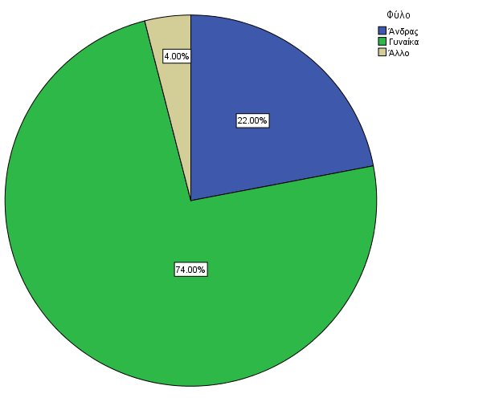

Η μεγάλη πλειοψηφία του δείγματος είναι γυναίκες εκπαιδευτικοί.

- Ηλικία:
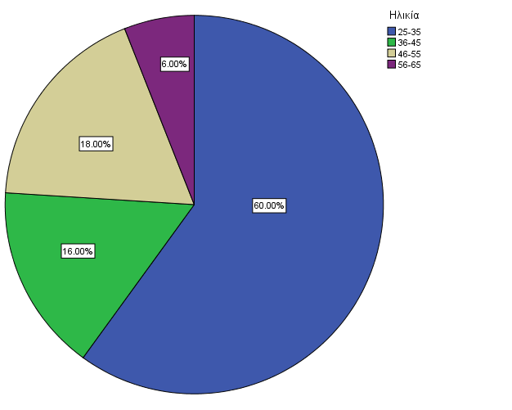
Η πλειοψηφία του δείγματος ανήκει στην ηλικιακή ομάδα των 2-35 ετών.

- Εργασιακή ιδιότητα:

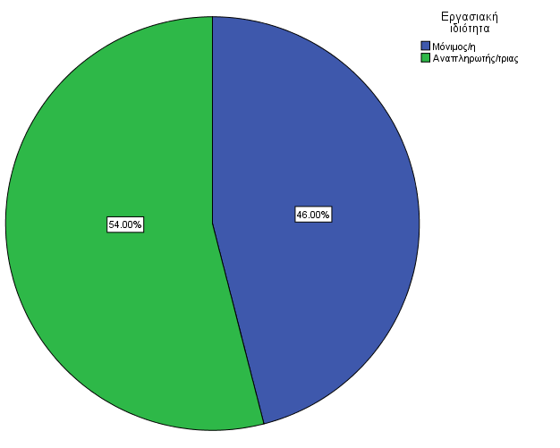

Οι 27 είναι αναπληρωτές/τριες εκπαιδευτικοί και οι 23 είναι μόνιμοι/ες εκπαιδευτικοί.
- Έτη προϋπηρεσίας:
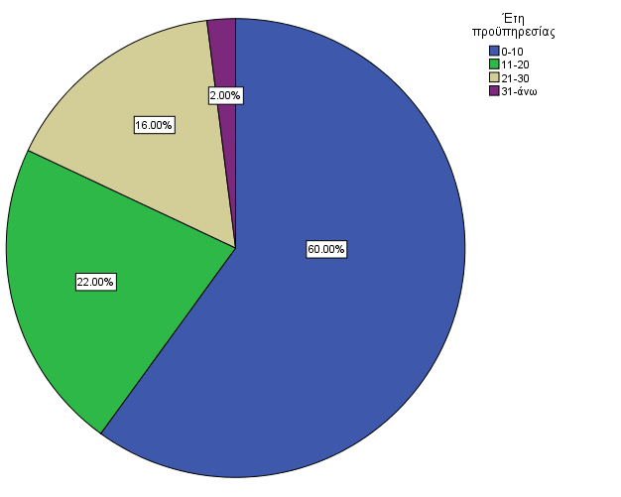
Οι περισσότεροι/ες εκπαιδευτικοί εργάζονται από 0-10 έτη στην εκπαίδευση.

1^{ος} ερευνητικός άξονας: Προγενέστερη γνώση:
- Πριν το εκπαιδευτικό υλικό της επιμόρφωσης, γνώριζα και είχα μελετήσει για τις έννοιες της βιώσιμης ανάπτυξης και της Αειφορίας.

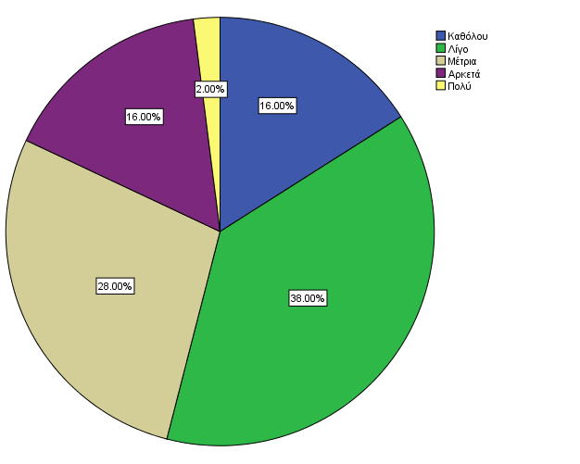

Οι μισοί/ες εκπαιδευτικοί (54%) δεν γνώριζαν ή είχαν ελάχιστη γνώση και μελετήσει για τις έννοιες της Βιώσιμης Ανάπτυξης και της Αειφορίας. Επίσης, ένα 28% είχε σχετική γνώση.

- Πριν το εκπαιδευτικό υλικό της επιμόρφωσης, γνώριζα και είχα μελετήσει για τους 17 στόχους της UNESCO.

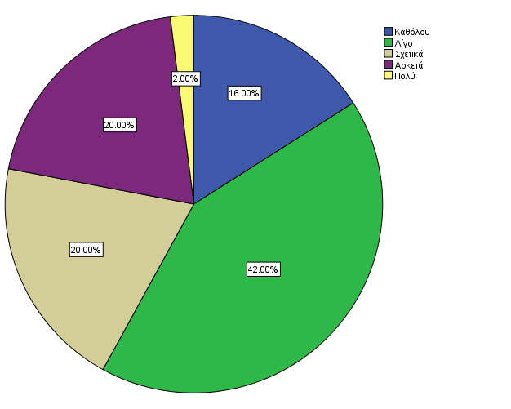
Η πλειοψηφία των εκπαιδευτικών γνώριζαν ή μελέτησαν καθόλου ή λίγο (58%) για τους 17 παγκόσμιους στόχους της UNESCO, ενώ ένα 20% παρουσιάζει μέτρια γνώση και αντίστοιχα ένα 20% έχει αρκετή γνώση.

- Πριν το εκπαιδευτικό υλικό της επιμόρφωσης, ενέπλεκα στη διδασκαλία μου στοιχεία από τη θεωρία της βιώσιμης ανάπτυξης και τρόπους εκπλήρωσης των 17 στόχων της UNESCO.

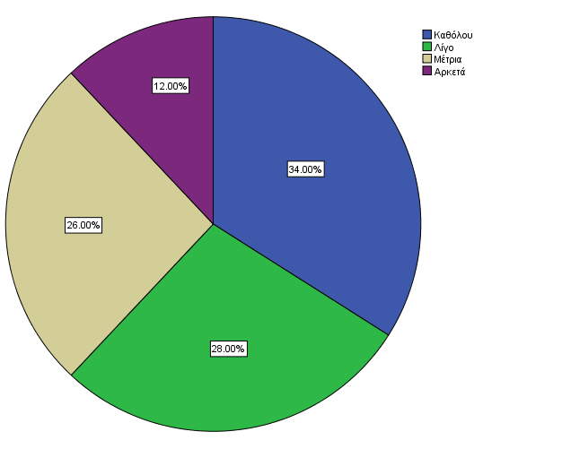

Η μεγάλη πλειοψηφία των εκπαιδευτικών κατά τη διδασκαλία τους ενέπλεκαν καθόλου ή ελάχιστα στοιχεία από τη Βιώσιμη Ανάπτυξη και τους τρόπου εκπλήρωσης των 17 στόχων της UNESCO.
Σχολιασμός 1^{ου} άξονα:
Οι εκπαιδευτικοί σε μεγάλο βαθμό φαίνεται να μην είχαν καθόλου ή να είχαν ελάχιστη γνώση και μελέτη πάνω στην Βιώσιμη Ανάπτυξη και την Αειφορία, όπως το ίδιο συμβαίνει και για τους 17 παγκόσμιου στόχους της UNESCO. Έτσι, κατά τη διδασκαλία τους δεν συμπεριελάμβαναν στοιχεία από τη θεωρία της Βιώσιμης Ανάπτυξης και την εκπλήρωση των 17 στόχων της UNESCO.
2ος ερευνητικός άξονας: Μαθησιακά αποτελέσματα:
- Με τη βοήθεια του εκπαιδευτικού υλικού επιμόρφωσης έμαθα νέα πράγματα σχετικά με τη βιώσιμη ανάπτυξη.

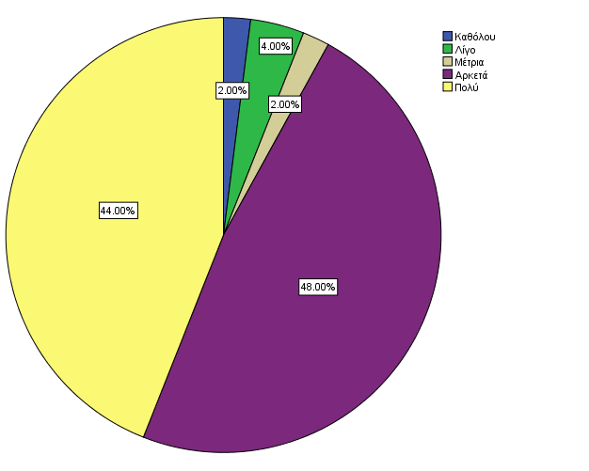

Η συντριπτική πλειοψηφία του δείγματος (88%) έμαθε νέα πράγματα σχετικά με τη Βιώσιμη Ανάπτυξη με τη βοήθεια του εκπαιδευτικού υλικού.

- Με τη βοήθεια του εκπαιδευτικού υλικού επιμόρφωσης έμαθα για τους 17 παγκόσμιους στόχους της UNESCO.

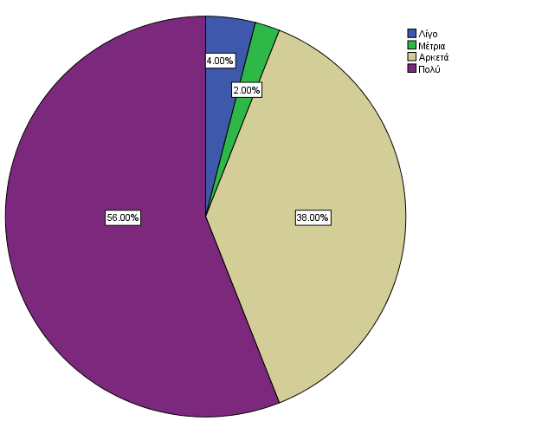

Η συντριπτική πλειοψηφία (94%) του δείγματος έμαθε για τους 17 παγκόσμιους στόχους της UNESCO με τη βοήθεια του εκπαιδευτικού υλικού.

Σχολιασμός 2^{ου} άξονα:

Σχεδόν όλοι/ες οι εκπαιδευτικοί με τη βοήθεια του εκπαιδευτικού υλικού αναφέρουν ότι έμαθαν νέα γνώση σχετικά με τη Βιώσιμη Ανάπτυξη, τους 17 παγκόσμιους στόχους της UNESCO, αφού φαίνεται ότι δεν είχαν ιδιαίτερη επαφή ή ενασχόληση με το ζήτημα.
3^{ος} ερευνητικός άξονας: Ενίσχυση συναισθηματικής νοημοσύνης:
- Με τη βοήθεια του εκπαιδευτικού υλικού ανέπτυξα και καλλιέργησα κοινωνικές και συναισθηματικές δεξιότητες.

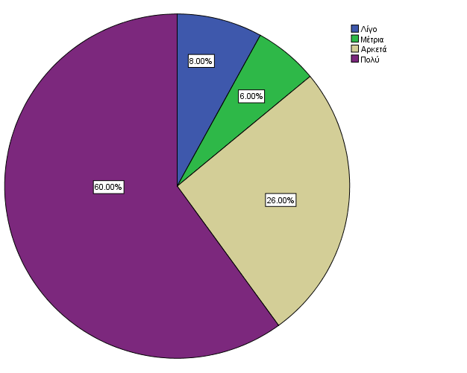

Η συντριπτική πλειοψηφία του δείγματος (86%) ανέπτυξε και καλλιέργησε κοινωνικές και συναισθηματικές δεξιότητες με τη βοήθεια του εκπαιδευτικού υλικού.

- Το εκπαιδευτικό υλικό επιμόρφωσης συνέβαλλε στην ενίσχυση:

Descriptive Statistics
 | N | Minimum | Maximum | Mean | Std. Deviation
Ενσυναίσθησης | 50 | 2.00 | 5.00 | 4.4400 | .83690
Αλλαγής τρόπου σκέψης | 50 | 2.00 | 5.00 | 4.3400 | .84781
Αλλαγής τρόπου συμπεριφοράς | 50 | 2.00 | 5.00 | 4.2000 | .90351
Θετικών σκέψεων | 50 | 2.00 | 5.00 | 4.4000 | .80812
Valid N (listwise) | 50

Το δείγμα με άριστη συνοχή του δείκτη Cronbach A=0.926 θεωρεί ότι όλες τις παραπάνω κατηγορίες τις ενίσχυσε, περισσότερο την ενσυναίσθηση, ακολουθούν οι θετικές σκέψεις, μετά η αλλαγή τρόπου σκέψης και τελικά η αλλαγή τρόπου συμπεριφοράς.
Σχολιασμός 3^{ου} άξονα:
Οι εκπαιδευτικοί σε συντριπτικό ποσοστό δηλώνουν ότι μετά την επιμόρφωσή τους από το εκπαιδευτικό υλικό ανέπτυξαν κοινωνικές και συναισθηματικές δεξιότητες, ενώ προκρίνουν θετικά στο γεγονός ότι το εκπαιδευτικό υλικό επιμόρφωσης συνέβαλε στην ενίσχυση της ενσυναίσθησης τους. Ακόμα, θεωρούν ότι ανέπτυξαν θετικές σκέψεις, άλλαξε ο τρόπος σκέψης τους αλλά και ο τρόπος συμπεριφοράς τους. Αυτό κρίνεται ιδιαίτερα σημαντικό, καθώς οι εκπαιδευτικοί οφείλουν να ευαισθητοποιηθούν με τέτοια ζητήματα, αν πρόκειται να μεταδώσουν στα παιδιά αντίστοιχες γνώσεις, δεξιότητες και στάσεις και φαίνεται ότι το εκπαιδευτικό υλικό βοήθησε σ’ αυτή την κατεύθυνση.
4^{ος} ερευνητικός άξονας: Ευκολία προήγησης:
- Οι οδηγίες πλοήγησης του εκπαιδευτικού υλικού επιμόρφωσης ήταν κατανοητές.
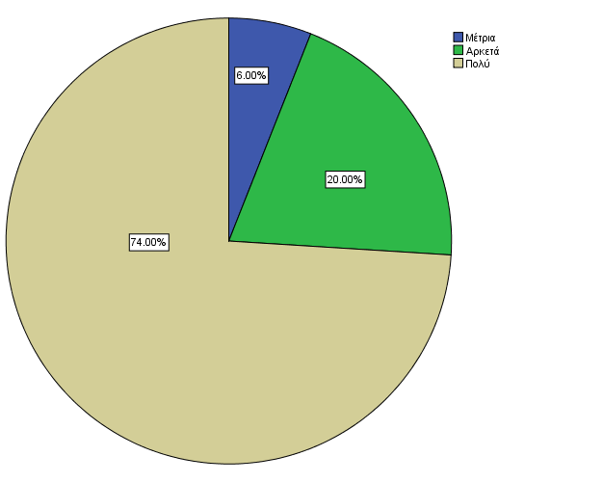
Το δείγμα με συντριπτική πλειοψηφία των εκπαιδευτικών (94%) θεωρεί ότι οι οδηγίες πλοήγησης του εκπαιδευτικού υλικού ήταν κατανοητές.

- Η προήγηση στο εκπαιδευτικό υλικό επιμόρφωσης ήταν εύκολη.
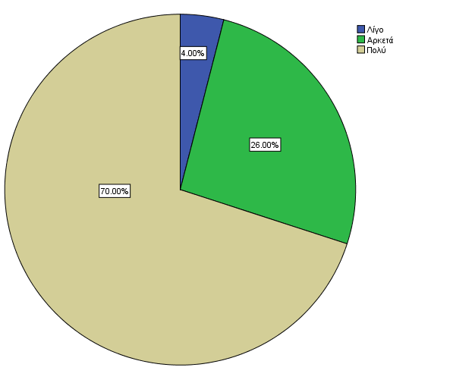
Η συντριπτική πλειοψηφία του δείγματος των εκπαιδευτικών (96%) θεωρεί ότι η πλοήγηση στο εκπαιδευτικό υλικό ήταν εύκολη.
Σχολιασμός 4^{ου} άξονα:
Σχεδόν όλοι/ες οι εκπαιδευτικοί υποστηρίζουν ότι το εκπαιδευτικό υλικό ήταν αρκετά ή πολύ εύκολο στην προήγηση του όπως και οι οδηγίες που παρείχε για τον λόγο αυτό ήταν κατανοητές. Έτσι, δεν δημιουργήθηκε κάποιο πρόβλημα και οι επιμορφωμένοι/ες ήταν απρόσκοπτοι/ες στη μελέτη του υλικού.

5^{ος} ερευνητικός άξονας: Μαθησιακά κίνητρα:
- Οι εικόνες, τα βίντεο και οι ήχοι βοήθησαν στην καλύτερη κατανόηση του θέματος.

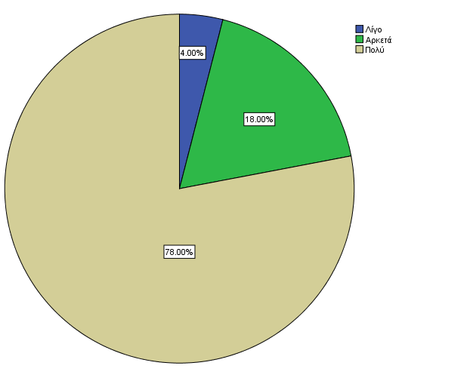

Η συντριπτική πλειοψηφία των εκπαιδευτικών (96%) θεωρεί ότι οι εικόνες, τα βίντεο και οι ήχοι βοήθησαν στην καλύτερη κατανόηση του θέματος.

- Τα παιχνίδια που υπήρχαν στο εκπαιδευτικό υλικό επιμόρφωσης βοήθησαν, για να μάθω.

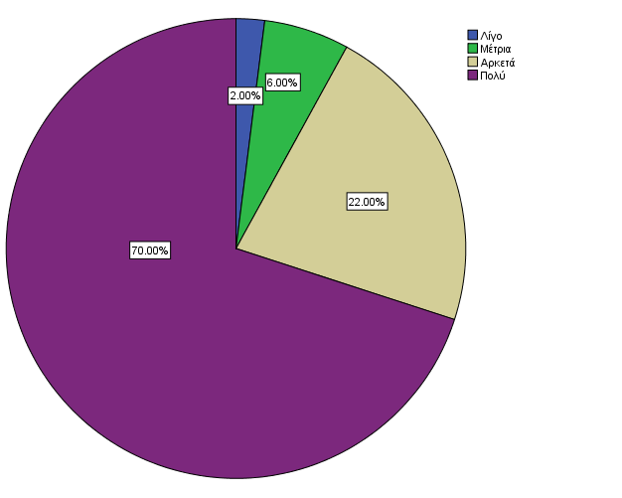

Η συντριπτική πλειοψηφία των εκπαιδευτικών (92%) θεωρεί ότι τα παιχνίδια που υπήρχαν στο εκπαιδευτικό υλικό τους βοήθησε να μάθουν.
Σχολιασμός 5^{ου} άξονα:
Οι εκπαιδευτικοί σχεδόν σε απόλυτο ποσοστό αναφέρουν ότι τα παιχνίδια, όπως και οι ήχοι, οι εικόνες και τα βίντεο συνέβαλαν στην καλύτερη κατανόηση του εκπαιδευτικού υλικού. Έτσι, το εκπαιδευτικό υλικό ήταν πιο διαδραστικό και τα παραπάνω ήταν χρήσιμα και αποτέλεσαν ως κίνητρα για μάθηση για τους/τις εκπαιδευτικούς.
6^{ο}ς ερευνητικός άξονας: Καταλληλότητα:
14. Θεωρώ ότι το εκπαιδευτικό υλικό επιμόρφωσης ήταν κατάλληλο για έναν ενήλικα όπως εγώ.
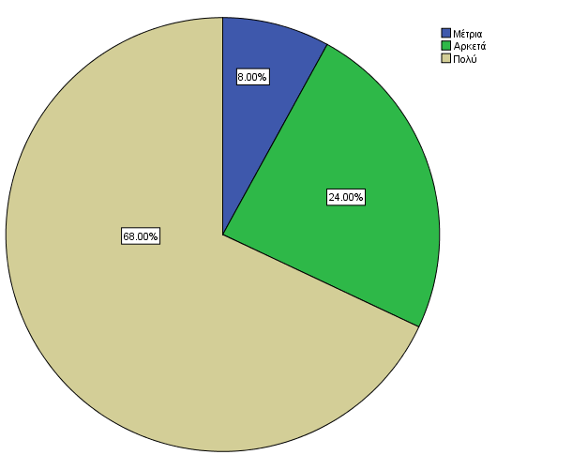
Η συντριπτική πλειοψηφία των εκπαιδευτικών (92%) θεωρεί ότι το εκπαιδευτικό ήταν κατάλληλο για ενήλικες.

- Το υλικό θα μπορούσε να χρησιμοποιηθεί ξανά μελλοντικά για αντίστοιχη επιμόρφωση.

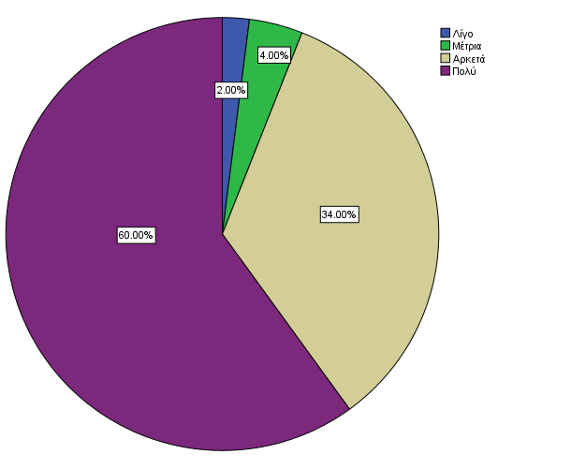

Η συντριπτική πλειοψηφία των εκπαιδευτικών (94%) θεωρεί ότι το εκπαιδευτικό υλικό θα μπορούσε να χρησιμοποιηθεί μελλοντικά σε αντίστοιχη επιμόρφωση.
Σχολιασμός 6^{ου} άξονα:
Οι εκπαιδευτικοί σχεδόν απόλυτα πιστεύουν ότι το εκπαιδευτικό υλικό ήταν κατάλληλο για να επιμορφωθούν ενήλικες όπως εκείνοι/ες και τους ταίριαζε. Επίσης, οι εκπαιδευτικοί συμφωνούν πάλι σχεδόν σε απόλυτο βαθμό πως το εκπαιδευτικό υλικό θα μπορούσε να αξιοποιηθεί μελλοντικά σε αντίστοιχη επιμόρφωση με το ζήτημα της Βιώσιμης Ανάπτυξης.

7^{ος} ερευνητικός άξονας: Δυνατά σημεία – προτάσεις βελτίωσης:
- Ανάφερε μέχρι 3 δυνατά σημεία του εκπαιδευτικού υλικού επιμόρφωσης.
Table 60: απαντήσειςεκπαιδευτικών
Α/Α | Αναφορές εκπαιδευτικών για τα δυνατά σημεία του Ε.Υ.
1 | Διαδραστικότητα, Εγκυρότητα δεδομένων και Καλλιέργεια συνείδησης σε σχέση με το θέμα.
2 | Oι στόχοι της Θεωρίας της Βιώσιμης Ανάπτυξης, η σημασία της Αειφόρου Ανάπτυξης,η γνώση του τι θέλει να έχει επιτύχει ο στόχος ως 2030 ως χρονικό όριο
3 | 1. Η χρήση των διαδραστικών βίντεο με της ερωτήσεις κατά τη διάρκεια προβολής τους.  2. Η χρήση της εικονικής πραγματικότητας για την επεξήγηση σημείων της θεωρίας.  3. Οι εικόνες που προβάλλονται στις διαφάνειες.
4 | κατανοητό, ευχάριστο, διαδραστικό
5 | Οι εικόνες, τα σχέδια, η οργανωση
6 | Κατανοητό, ενδιαφέρον
7 | Αμεσότητα, συντομία
8 | Σύντομο, περιεκτικό, κατανοητό.
9 | Βιώσιμη ανάπτυξη ,17 στόχοι UNESCO
10 | Εικόνες, βίντεο , παιχνίδια.
11 | Κατανοητοί όλοι οι ορισμοί, πολύ βοηθητικά τα βίντεο και πολύ χρήσιμες όλες οι πληροφορίες.
12 | 1) Συνδυασμός εικόνας, ήχου και κειμένου, 2) διαδραστικότητα, 3) ξεκάθαρη δομή θεωρίας
13 | Περιεκτικό, διαδραστικό, εύχρηστο
14 | 1) Ήταν διαδραστικό καθώς είχε ηχητικό και οπτικό υλικό  2) Οι πληροφορίες ήταν περιεκτικές , σύντομες και μπορούσαν εύκολα να σου εντυπωθούν στην μνήμη  3)Το κουιζ βοηθούσε να επαληθευσουμε τις γνώσεις που κατακτήσαμε
15 | Απαραίτητο , αναγκαίο , χρήσιμο
16 | Διαδραστικά βίντεο, πλούσιες εικόνες, κατανοητές πληροφορίες
17 | οι εικονες, τα καθαρογραμενα κειμενα , τα βιντεο
18 | Επεξηγηματικό,συνοπτικό.
18 | Διαδραστικά, ωραία βίντεο και εικόνες
20 | Ωραίες ασκήσεις, το περιεχόμενο και τα. Βίντεο
21 | ευκολία, ενδιαφέρον, ευαισθητοποιήση
22 | Ήταν κατάλληλα στοχοθετημένο, επαρκές, έξυπνα εύληπτο
23 | Εικόνες, βίντεο, παιχνίδια
24 | Εικόνες, κείμενο, βίντεο
25 | Tα διαδραστικά βίντεο, η όψη μαθητή, τα εκπαιδευτικά παιχνίδια
26 | Διαδραστικότητα, Εγκυρότητα στοιχείων και Ευελιξία στην αναζήτηση βέλτιστων τρόπων διδασκαλίας
27 | καινοτόμο, δίνει δυνατότητα επαναχρησιμοποίησης, ενδιαφέρων στον/στην χρήστη
28 | Η εικόνα, το βίντεο, το οαιχνιδι
29 | ΚΑΤΑΝΟΗΤΟ ΚΑΙ ΑΠΛΟ
30 | Φοβερά βίντεο, εικόνες και κείμενο.
31 | ωραία παιχνίδια, εικόνες και βίντεο
32 | Υλικο, δραστηριότητες
33 | Σαφές , επεξηγηματικό, βοηθητικό
34 | εικόνες, βίντεο & κείμενο
35 | εικόνες, βίντεο & κείμενο
36 | περιεχόμενο και ευκολία πλοήγησης
37 | Διαδραστικότητα, συντομία, αμεσότητα
38 | Οι διαδραστικές ασκήσεις και τα βίντεο
39 | 1) Το φιλικό και προσιτό περιβάλλον της ιστοσελίδας . 2) Η εκτενής ανάλυση των στόχων της βιώσιμης ανάπτυξης . 3) Βοηθητικός τρόπος μάθησης με οπτικοακουστικό υλικό .
40 | Περιεκτικό, διαδραστικό, εύχρηστο
41 | εικόνες, βίντεο & κείμενο
42 | Επεξηγηματικό, διαδραστικό, νέα γνώση
43 | Εύκολο στη χρήση, διαδραστικό, βοηθητικό
44 | Ωραίες δραστηριότητες, βίντεο και παιχνίδια
45 | Εικόνες, παιχνίδια και το περιεχόμενο
46 | Εύκολο, άμεσο, διαδραστικό
47 | Βίντεο, ασκήσεις, εικόνες
48 | Εικόνες, κείμενο, βίντεο
49 | Ωραίες ασκήσεις, το περιεχόμενο και βίντεο
50 | Βίντεο, εικόνες, ασκήσεις
Όπως φαίνεται από τις απαντήσεις των εκπαιδευτικών, εκείνοι/ες ξεχωρίζουν ως δυνατά στοιχεία του εκπαιδευτικού υλικού το γεγονός ότι είναι αρκετά διαδραστικό, άμεσο και κατανοητό για τους/τις εκπαιδευτικούς με τα παιχνίδια, τα βίντεο, τις εικόνες να αποτελούν χαρακτηριστικά με ιδιαίτερη προστιθέμενη αξία, που προσδίδουν μαθησιακά. Επίσης, αναφέρεται πως οι ασκήσεις και οι δραστηριότητες ήταν εύκολες, χρήσιμες για την κατάκτησης της νέας γνώσης, ενώ καλλιεργήθηκε η ευαισθησία τους για τέτοια θέματα.
- Ανάφερε μέχρι 3 πράγματα που θα άλλαζες ή θα ήθελες να έχει το εκπαιδευτικό υλικό επιμόρφωσης.
Table 61: απαντήσειςεκπαιδευτικών
Α/Α | Αναφορές εκπαιδευτικών για προτάσεις βελτίωσης του Ε.Υ.
1 | Τίποτα από τα δύο
2 | Δεν θα άλλαζα ή δεν θα πρόσθετα κάτι, θεωρώ ότι το εκπαιδευτικό επιμορφωτικό υλικό είναι πλήρες με σαφή και ολοκληρωμένα νοήματα.
3 | 1. Θα ήθελα να έχει πιο ακριβείς οδηγίες για την πλοήγησή μου.  2. Θα ήθελα να έχει περισσότερα βίντεο με φιγούρες όπου συζητούν τη θεωρία  3. Θα ήθελα να έχει περισσότερες ασκήσεις εμπέδωσης.
4 | πιο πολλά παιχνίδια!
5 | Θα ήθελα να έχει δράσεις και παραδείγματα πιο σχετικά με το σχολείο.
6 | παράδειγμα διδασκαλίας
7 | Εφαρμογες με σενάριο μέσα στην τάξη
8 | Δε θα άλλαζα κάτι.
9 | -
10 | Δεν θα άλλαζα κάτι.
11 | Δεν θα άλλαζα τίποτα.
12 | Δεν θα άλλαζα κάτι στο εκπαιδευτικό υλικό επιμόρφωσης!
13 | Περισσότερες πηγές για να εμβαθύνεις στο θέμα
14 | Ενδεχομένως περισσότερες ερωτήσεις κατα τη διάρκεια του κουιζ
15 | Δεν θα άλλαζα κάτι
16 | Σύνοψη των βασικών στοιχείων/πληροφοριών στο τέλος κάθε ενότητας
17 | θα αλλαζα τη χρονικη διαρκεια, ισως να κραταει λιγοτερο
18 | Περισσότερα παιχνίδια
19 | Πλατεία ήταν τέλεια
20 | Δεν θα άλλαζα τίποτα.
21 | δε θα άλλαζα τίποτα
22 | Δια ζώσης επίλυση αποριών, αλληλεπίδραση με άλλους εκπαιδευτικούς, ανατροφοδότηση από την εφαρμογή στην εκπαιδευτική πράξη
23 | Δεν θα άλλαζα τίποτα.
24 | Δεν θα άλλαζα τίποτα.
25 | Πιο εύκολη περιήγηση στο εκπαιδευτικό υλικό
26 | Κριτική προσέγγιση της παρεχόμενης γνώσης
27 | δεν χρειάζεται αλλαγή στην παρούσα φάση. Αλλαγές και διορθωτικές παρεμβάσεις καλό είναι να γίνονται έπειτα από την εκτεταμένη χρήση του.
28 | Θα ήθελα πιο πολλά παιχνιδια
29 | ΔΕ ΘΑ ΑΛΛΑΖΑ ΚΑΤΙ
30 | Δεν θα άλλαζα τίποτα.
31 | πιο πολλά παιχνίδια.
32 | Τιποτα
33 | Δεν θα άλλαζα κάτι
34 | Δεν θα άλλαζα κάτι.
35 | και άλλες διαδραστικές ασκήσεις & βίντεο
36 | περισσότερα εκπαιδευτικά παιχνίδια
37 | Περισσότερη έμφαση στο πως μπορεί να επιτευχθούν οι στόχοι
38 | Ίσως κάποια σλόγκαν που εντυπώνονται στο μυαλό
39 | Θα ήθελα να υπάρχει ακόμη περισσότερο οπτικοακουστικό υλικό .
40 | Παιχνίδια περισσότερα και βίντεο
41 | Δεν θα άλλαζα κάτι
42 | Περισσότερα παιχνίδια
43 | Δεν θα άλλαζα κάτι
44 | Θα ήθελα και άλλες ενότητες για τους 17 στόχους
45 | Δεν θα άλλαζα κάτι
46 | -
47 | ΤΊΠΟΤΑ
48 | Δεν θα άλλαζα κάτι
49 | Δημιουργία μιας ενότητας με πρακτικές εφαρμογές στο πεδίο της τάξης
50 | Κι άλλα παιχνίδια
Το δείγμα των εκπαιδευτικών, όπως φαίνεται από τις απαντήσεις τους, υποστηρίζουν οι περισσότεροι/ες ότι δεν θα άλλαζαν κάτι στο εκπαιδευτικό υλικό, καθώς θεωρήθηκε πλήρες και ολοκληρωμένο. Ωστόσο, ιδιαίτερο ενδιαφέρον παρουσιάζουν απαντήσεις που προτείνουν περισσότερα παιχνίδια, βίντεο, εικόνες ή κουίζ – ασκήσεις, γεγονός που φανερώνει ότι τους άρεσαν και τους βοηθάει στη μάθηση σε πιο χαλαρό και διαδραστικό περιβάλλον. Τέλος, σημαντικές κρίνονται οι προτάσεις που αναφέρονται σε δημιουργία πρόσθετων ενοτήτων για πρακτική εφαρμογή στο πεδίο της τάξης ή να υπήρχε κριτική προσέγγιση της παρεχόμενης γνώσης, όπως και αλληλεπίδραση με άλλους/ες εκπαιδευτικούς στο μαθησιακό περιβάλλον.
Σχολιασμός 7^{ου} άξονα:
Οι εκπαιδευτικοί αναφέρουν διάφορα δυνατά σημεία όσον αφορά το εκπαιδευτικό υλικό, όπως η διαδραστικότητα, η αμεσότητα και η καλή κατανόηση του περιεχομένου, όπως επίσης και η προστιθέμενη μαθησιακή αξία των βίντεο, εικόνων, ασκήσεων, παιχνιδιών και δραστηριοτήτων.
Σύμφωνα με τους/τις εκπαιδευτικούς δεν θα άλλαζαν κάτι στο εκπαιδευτικό υλικό ή αν ήθελαν να αλλάξουν κάτι, τότε θα πρόσθεταν περισσότερα παιχνίδια, εικόνες και βίντεο, καθώς αυτά άρεσαν.Επίσης, θα επιθυμούσαν κι άλλες ενότητες για πρακτική εφαρμογή ή τρόπος αλληλεπίδρασης με άλλους/ες εκπαιδευτικούς.
8^{ος} ερευνητικός άξονας: Μεταγνώση
- Θα χρησιμοποιούσα ως εκπαιδευτικός τα όσα διδάχθηκα στο πλαίσιο κάποιου γνωστικού αντικειμένου, για να διδάξω τα παιδιά.

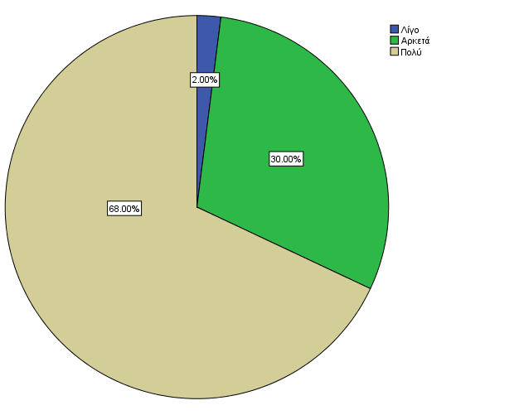

Σχεδόν όλοι/ες οι εκπαιδευτικοί (98%) αναφέρουν ότι ως εκπαιδευτικοί θα χρησιμοποιήσουν τα όσα διδάχθηκαν στο πλαίσιο κάποιου γνωστικού αντικειμένου, για να διδάξουν τα παιδιά.
Σχολιασμός 8^{ου} άξονα:
Σχεδόν όλοι/ες οι εκπαιδευτικοί δηλώνουν ότι θα χρησιμοποιούσαν τα όσα διδάχθηκαν στο πλαίσιο του εκπαιδευτικού υλικού επιμόρφωσης κατά τη διδασκαλία τους στις σχολικές τάξεις, γεγονός που φανερώνει την αλλαγή στάσης αλλά και τη μετατόπιση που έφερε στους/στις εκπαιδευτικούς το εκπαιδευτικό υλικό σε γνωστικό, κοινωνικό, συναισθηματικό και ψυχικό επίπεδο.

Κεφάλαιο 10: Συμπεράσματα & προτάσεις

10.1 Συμπεράσματα της έρευνας
Η έρευνα αυτή πραγματεύτηκε τον σχεδιασμό, την υλοποίηση και την αποτίμηση του εκπαιδευτικού υλικού με τη μέθοδο της ΕξΑΕ για την εκμάθηση της θεωρίας της Βιώσιμης Ανάπτυξης και Αειφορίας και των 17 παγκόσμιων στόχων της UNESCO σε ενήλικες εκπαιδευτικούς. Στο κεφάλαιο αυτό, θα παρουσιάζονται τα συμπεράσματα μετά την συλλογή, την επεξεργασία και την ανάλυση των δεδομένων με βάση τον σκοπό και τα ερευνητικά ερωτήματα της συγκεκριμένης εργασίας.
Σε σχέση με το πρώτο ερευνητικό ερώτημα, αν το εκπαιδευτικό υλικό είναι φτιαγμένο σύμφωνα με τις αρχές της ΕξΑΕ, μπορούμε να ισχυριστούμε πως διασφαλίζεται η αποτελεσματικότητά του ΕΥ σε περιβάλλον εξ αποστάσεως εκπαίδευσης και έχει σχεδιαστεί με βάση τις βασικές αρχές της εξ αποστάσεως διδασκαλίας. Η τήρηση αυτών των αρχών εγγυάται μια ομαλή και αποδοτική μαθησιακή εμπειρία για τους/τις εκπαιδευόμενους/ες, ακόμα και εκτός του παραδοσιακού εκπαιδευτικού περιβάλλοντος. Έτσι, το υλικό εστιάζει σε σαφώς καθορισμένους μαθησιακούς στόχους, οι οποίοι διατυπώνονται με τρόπο μετρήσιμο και κατανοητό. Οι στόχοι αυτοί καθοδηγούν την ανάπτυξη του περιεχομένου και τις δραστηριότητες, διασφαλίζοντας ότι οι εκπαιδευόμενοι/ες εστιάζουν σε ουσιαστικά και χρήσιμα μαθησιακά αποτελέσματα. Επίσης, το υλικό αξιοποιεί μια ποικιλία εκπαιδευτικών μέσων, όπως κείμενο, εικόνες, βίντεο, ήχο και διαδραστικά στοιχεία, για να παρουσιάσει τις έννοιες με τρόπο ελκυστικό και εύληπτο. Η πολυμορφία αυτή διευκολύνει την πρόσληψη της πληροφορίας από διαφορετικούς μαθησιακούς τύπους και διατηρεί το ενδιαφέρον των μαθητών. Επιπλέον, το εκπαιδευτικό υλικό ενθαρρύνει την ενεργή συμμετοχή των εκπαιδευόμενων μέσω ασκήσεων, ερωτήσεων, συζητήσεων και άλλων διαδραστικών δραστηριοτήτων. Η αλληλεπίδραση με το περιεχόμενο δεν περιορίζεται στην παθητική λήψη πληροφοριών, αλλά προάγει την κριτική σκέψη, την επίλυση προβλημάτων και την ανάπτυξη δεξιοτήτων. Πρόσθετα, η επικοινωνία είναι σαφής, περιεκτική και εύληπτη, χρησιμοποιώντας απλή γλώσσα και αποφεύγοντας εξειδικευμένη ορολογία. Οι οδηγίες είναι σαφείς και καλά δομημένες, ώστε οι εκπαιδευτικοί να μπορούν να ακολουθούν εύκολα τα βήματα και να ολοκληρώνουν τις δραστηριότητες με επιτυχία. Επιπλέον, το υλικό περιλαμβάνει μηχανισμούς αξιολόγησης που επιτρέπουν στους/στις εκπαιδευόμενους/ες να ελέγχουν την πρόοδό τους και να εντοπίζουν τυχόν αδυναμίες. Η συχνή και ουσιαστική ανατροφοδότηση τους/τις βοηθά να βελτιώσουν την κατανόηση τους και να κινηθούν προς την επίτευξη των μαθησιακών στόχων. Ακόμη, το εκπαιδευτικό υλικό παρέχει την απαραίτητη υποστήριξη και καθοδήγηση για να προχωρήσουν ομαλά στη μαθησιακή τους διαδρομή. Αυτό μπορεί να περιλαμβάνει οδηγίες χρήσης, υλικό αναφοράς, συχνές ερωτήσεις, φόρουμ συζήτησης ή και προσωποποιημένη υποστήριξη από εκπαιδευτές. Τέλος, το υλικό είναι προσβάσιμο μέσω διαδικτύου, επιτρέποντας στους/στις εκπαιδευτικούς να το μελετούν από οπουδήποτε και οποτεδήποτε. Η ευελιξία αυτή διευκολύνει την εξατομίκευση της μαθησιακής εμπειρίας και την προσαρμογή της στις απαιτήσεις του ΕΥ.
Σε σχέση με το δεύτερο ερευνητικό ερώτημα, αν το εκπαιδευτικό υλικό είναι σύμφωνο με τις αρχές της Πολυμεσικής Μάθησης του Mayers, το ΕΥ που παρουσιάζεται έχει σχεδιαστεί με γνώμονα τις βασικές αρχές της Πολυμεσικής Μάθησης του Mayer, οι οποίες αποτελούν θεμελιώδη στοιχεία για την αποτελεσματική διδασκαλία και μάθηση. Αρχικά, το υλικό συνδυάζει κείμενο, οπτικά και ακουστικά στοιχεία, όπως εικόνες, βίντεο και ήχο, με σκοπό την παρουσίαση των εννοιών με τρόπο εύληπτο και ελκυστικό. Η πολυμορφία αυτή διευκολύνει την κατανόηση και την απομνημόνευση της πληροφορίας, καθώς ενεργοποιεί διαφορετικές γνωστικές οδούς και απευθύνεται σε μαθητές με διαφορετικά μαθησιακά στυλ. Δεύτερον, η δομή του υλικού ακολουθεί μια λογική ροή. Κάθε στοιχείο συνδέεται αιτιωδώς με το προηγούμενο, αποφεύγοντας την περιττή πληροφορία και διατηρώντας την εστίαση του μαθητή. Η οργάνωση αυτή διευκολύνει την παρακολούθηση της σκέψης και την ανάπτυξη νοητικών συνδέσεων. Επίσης, το περιεχόμενο διαιρείται σε μικρές, διαχειρίσιμες ενότητες, επιτρέποντας στους/στις εκπαιδευτικούς να εστιάζουν σε ένα θέμα τη φορά και να απορροφούν καλύτερα την πληροφορία. Η τμηματοποίηση αυτή μειώνει το γνωστικό φόρτο και προάγει την ενεργή συμμετοχή, καθώς οι εκπαιδευόμενοι μπορούν να ολοκληρώνουν με επιτυχία μικρούς μαθησιακούς στόχους. Επιπλέον, οι λεκτικές και οπτικές πληροφορίες αλληλοσυμπληρώνονται και ενισχύουν η μία την άλλη. Το κείμενο περιγράφει με σαφήνεια τις εικόνες, ενώ τα οπτικά στοιχεία ερμηνεύονται επαρκώς από το κείμενο. Η συνέργεια αυτή προάγει την βαθύτερη κατανόηση και αποτρέπει παρερμηνείες. Πρόσθετα, το υλικό περιλαμβάνει ασκήσεις και δραστηριότητες που ενθαρρύνουν την ενεργή συμμετοχή των εκπαιδευτικών. Η αλληλεπίδραση με το περιεχόμενο δεν περιορίζεται στην παθητική λήψη πληροφοριών, αλλά προάγει την εφαρμογή των γνώσεων, την επίλυση προβλημάτων και την ανάπτυξη δεξιοτήτων. Ακόμη, ο/η εκπαιδευόμενος/η έχει τον έλεγχο του ρυθμού μάθησης, επιτρέποντας του να προχωρήσει με την δική του ταχύτητα και να επαναλάβει σημεία που χρειάζεται. Η ευελιξία αυτή εξασφαλίζει μια εξατομικευμένη μαθησιακή εμπειρία και λαμβάνει υπόψη τις ατομικές ανάγκες και δυνατότητες του κάθε ή της καθεμιάς εκπαιδευομένου/ης. Τέλος, το υλικό παρέχει άμεση και συχνή ανατροφοδότηση στους/στις εκπαιδευτικούς, επιτρέποντας τους να αξιολογήσουν την πρόοδό τους και να εντοπίσουν τυχόν αδυναμίες.
Σε σχέση με το τρίτο ερευνητικό ερώτημα, οι εκπαιδευτικοί γνώριζαν ελάχιστα ή είχαν άγνοια και δεν είχαν ασχοληθεί με τη θεωρία της Βιώσιμης Ανάπτυξης και της Αειφορίας, όπως και των 17 παγκόσμιων στόχων της UNESCO. Έτσι, αυτό το γεγονός επηρέαζε τη διδασκαλία τους και δεν υπήρχαν τα στοιχεία εκείνα από την παραπάνω θεωρία, ώστε να εμπλέκονται κι οι ίδιοι/ες οι εκπαιδευτικοί αλλά και οι μαθητές/τριες. Επομένως, η προγενέστερη γνώση ήταν σε ιδιαίτερα χαμηλά επίπεδα για τους/τις εκπαιδευτικούς πριν την επαφή τους με το εκπαιδευτικό υλικό. Η UNESCO διαχρονικά (2002, 2009, 2014, 2018) αναγνωρίζει την πολυπλοκότητα της ΕΒΑ λόγω των εν γένει αντιθέσεων της αλλά και του γενικότερου ασαφούς πλαισίου και ρόλου της εκπαίδευσης στην εποχή μας. Επίσης, Othman etal., (2024) αναφέρουν τις δυσκολίες που αντιμετωπίζουν οι εκπαιδευτικοί σήμερα αλλά και την έλλειψη δεξιοτήτων, κινήτρων ή ενδιαφέροντος που εμποδίζουν την ενσωμάτωση της ΕΒΑ στην καθημερινή εκπαιδευτική πρακτική
Σε σχέση με το τέταρτο ερευνητικό ερώτημα, που αφορούσε τον βαθμό επιτυχίας του εκπαιδευτικού υλικού επιμόρφωσης. Τόσο οι ειδικοί της ΕξΑΕ όσο και οι εκπαιδευτικοί που συμμετείχαν αναγνώρισαν σε πολύ μεγάλο ποσοστό ότι με τη βοήθεια του εκπαιδευτικού υλικού έμαθαν νέα πράγματα από τη θεωρία της Βιώσιμης Ανάπτυξης και της Αειφορίας όπως και για τους 17 παγκόσμιους στόχους της UNESCO. Οπότε, μπορούμε να ισχυριστούμε ότι το εκπαιδευτικό υλικό είχε επιτυχή μαθησιακά αποτελέσματα και συνέβαλε στην ενίσχυση των γνώσεων των εκπαιδευτικών στο παραπάνω θέμα. Η UNESCO (2018) υποστηρίζει ότι η μάθηση μέσω της δράσης εμπλέκει τα άτομα στο να αποκτήσουν εμπειρίες, που με τη σειρά τους θα συμβάλλουν στην κατασκευή της γνώσης, ενώ η μετασχηματιστική μάθηση επιτρέπει την αμφισβήτηση της υπάρχουσας κυρίαρχης ιδεολογίας και αντίληψης με ταυτόχρονη διαμόρφωση νέας γνώσης και πραγματικότητας. Μάλιστα, η έκθεση της UNESCO λίγο νωρίτερα (2012) κινείται σ’ αυτή την κατεύθυνση σε σχέση με τις μορφές μάθησης για την ΕΒΑ.
Σε σχέση με το πέμπτο ερευνητικό ερώτημα, που αφορούσε την ενίσχυση της συναισθηματικής νοημοσύνης των εκπαιδευτικών, εκείνο που μπορούμε να πούμε είναι πως οι εκπαιδευτικοί μέσω του εκπαιδευτικού υλικού καλλιέργησαν κοινωνικές και συναισθηματικές δεξιότητες και ταυτόχρονα, όπως ισχυρίστηκαν, ενίσχυσαν την ενσυναίσθησή τους, ανέπτυξαν θετικές σκέψεις και άλλαξαν τρόπο σκέψης και συμπεριφοράς μετά την ολοκλήρωση της επιμόρφωσης από το εκπαιδευτικό υλικό. Οι Othman etal., (2024) τονίζουν ότι οι εκπαιδευτικοί είναι οι φορείς αλλαγής που υποστηρίξουν το αίτημα για μια δικαιότερη και πιο βιώσιμη κοινωνία, ενώ η ίδια η ΕΒΑ μέσα από τους στόχους, τα projects και τις προσεγγίσεις της επιδιώκει αλλαγή νοοτροπίας σε όλα τα άτομα και ανάπτυξη κριτικής σκέψης, ανάληψης πρωτοβουλιών και αναστοχαστικής σκέψης (UNESCO, 2012· 2018).
Σε σχέση με το έκτο ερευνητικό ερώτημα, που σχετίζονταν με την ποιότητα του εκπαιδευτικού υλικού, και οι ειδικοί και οι εκπαιδευτικοί συμφώνησαν πως πρόκειται για ένα εξ αποστάσεως εκπαιδευτικό υλικό που σχεδιάστηκε και δημιουργήθηκε σύμφωνα με τις αρχές της Πολυμεσικής Μάθησης (Mayer, 2017)και της ανοικτής εκπαίδευσης του Race (1999) και της ΕξΑΕ του Λιοναράκη (2001) και West (1996). Έτσι, διέθετε ευκολία στη χρήση του και την πλοήγηση του, ενώ οι εικόνες, τα βίντεο, οι ήχοι και τα παιχνίδια αποτέλεσαν κίνητρα για την ενίσχυση και την αποτελεσματικότητα της μάθησης. Ακόμη, το συγκεκριμένο εκπαιδευτικό υλικό ήταν κατάλληλο για ενήλικες εκπαιδευτικούς και θα μπορούσε να χρησιμοποιηθεί μελλοντικά σε αντίστοιχη επιμόρφωση. Άλλωστε, η ίδια η ΕΒΑ αποτελεί μια διαδικασία που ξεπαρνά τη συμβατική εκπαίδευση και ασφαλώς θα αφορούσε και την εκπαίδευση ενηλίκων (UNECE, 2005; UNESCO, 2005). Το διαδραστικό, διασκεδαστικό και ευχάριστο περιβάλλον μάθησης σε συνδυασμό με τον ενδιαφέρον περιεχόμενο της επιμόρφωσης ήταν από τα δυνατά στοιχεία του εκπαιδευτικού υλικού με παράλληλες προτάσεις για περαιτέρω δημιουργία ενοτήτων για πρακτική εφαρμογή και ενασχόληση και με άλλους από τους στόχους της UNESCO. Ο Λιοναράκης (2001) ανάφερε τον πολύπλευρο θετικό ρόλο του εκπαιδευτικού υλικού για τον/την εκπαιδευόμενο/η, ενώ ο Μουζάκης (2006) τονίζει την ανάγκη να διαθέτει συνδυασμό από κείμενο, οπτικοακουστικά μέσα και σύγχρονα μέσα τεχνολογία και τηλεπικοινωνιών.
Τέλος, σε σχέση με το έβδομο και τελευταίο ερευνητικό ερώτημα, που αφορούσε για τον βαθμό αξιοποίησης από την πλευρά των εκπαιδευτικών των όσων έμαθαν από το εκπαιδευτικό υλικό επιμόρφωσης, συμπεραίνεται πως οι εκπαιδευτικοί σε πολύ μεγάλο βαθμό θα χρησιμοποιούσαν όσα διδάχθηκαν στη διδασκαλία τους στη σχολική τάξη φανερώνοντας την αλλαγή στάσης που είχαν αλλά και τη διάθεση για μετάδοση της γνώσης στους νέους και τις νέες ως αυριανούς/ες πολίτες. Ο Μανασάκης (2021) μιλά για την ανάγκη ανάληψης συλλογικών δράσεων και πρωτοβουλιών, αφού κατανοηθούν πρώτα τα προβλήματα, ενώ η Εκπαίδευση για τη Βιώσιμη Ανάπτυξη παίζει ακριβώς τον ρόλο της κατανόησης των προβλημάτων αυτών (Huckle, 2012) σε περιβαλλοντικό, κοινωνικό, οικονομικό ή πολιτικό επίπεδο και αποτελεί μια νοητική και μαθησιακή διαδικασία από το νηπιαγωγείο μέχρι την εκπαίδευση ενηλίκων (UNECE, 2005; UNESCO, 2005).

10.2 Περιορισμοί της έρευνας
Ένας περιορισμός της παρούσας μελέτης είναι το μέγεθος του δείγματος, καθώς ένα μεγαλύτερο δείγμα θα περιλάμβανε περισσότερους/ες εκπαιδευτικούς για πιο αξιόπιστα αποτελέσματα. Επίσης, το εργαλείο που χρησιμοποιήθηκε στη δεύτερη φάση της έρευνας μπορεί να μην κάλυπτε όλες τις όψεις του θέματος, με αποτέλεσμα να μην αντικατοπτρίζει πλήρως τις απόψεις των εκπαιδευτικών. Επιπλέον, θα ήταν ωφέλιμο το εκπαιδευτικό υλικό να αξιολογηθεί και από ειδικούς στη Βιώσιμη Ανάπτυξη, ώστε να ενσωματωθούν οι πολύτιμες παρατηρήσεις τους.

10.3 Συνεισφορά της παρούσας έρευνας
Ο σκοπός της παρούσας εργασίας ήταν ο σχεδιασμός, η ανάπτυξη και η αποτίμηση εξ αποστάσεως εκπαιδευτικού υλικού για τη Βιώσιμη Ανάπτυξη και Αειφορία σε ενήλικες εκπαιδευτικούς. Διαπιστώθηκε ότι το εκπαιδευτικό υλικό είναι κατάλληλα διαμορφωμένο και δομημένο στο να μπορέσουν οι ενήλικες εκπαιδευτικοί να μάθουν την Βιώσιμη Ανάπτυξη μέσω του εξ αποστάσεως εκπαιδευτικού υλικού που δημιούργησε η ίδια η ερευνήτρια. Φανέρωσε την ανάγκη και την κάλυψη ενός κενού για την ύπαρξη εκπαιδευτικού υλικού για την εκπαιδευτική κοινότητα της δημοτικής εκπαίδευσης σε ΕξΑΕ μέθοδο και μάλιστα ο τρόπος δημιουργίας και σχεδιασμού του εκπαιδευτικού υλικού ταίριαζε στην εκπαίδευση για τη Βιώσιμη Ανάπτυξη και άρα για την εκπαιδευτική κοινότητα. Επίσης, το εκπαιδευτικό υλικό είναι διαθέσιμο και εφαρμόσιμο εξ αποστάσεως, γεγονός που ωφελεί τους/τις εκπαιδευτικούς. Τέλος, δεν σταματά στην απλή παρουσίαση θεωρητικών αρχών, αλλά προχωράει και στην αξιολόγηση της κατανόησης μέσω συγκεκριμένων δραστηριοτήτων και δίνει έμφαση στην ενίσχυση της συναισθηματικής νοημοσύνης και της ευαισθητοποίησης του εκπαιδευτικού κόσμου σε τέτοια σημαντικά ζητήματα.

10.4 Προτάσεις για περαιτέρω έρευνα
Ως πρόταση θα ήταν χρήσιμο το παρόν εκπαιδευτικό υλικό να χρησιμοποιηθεί ως επιμορφωτικό υλικό για την εκπαιδευτική κοινότητα, με σκοπό την διδασκαλία εξ αποστάσεως για ζητήματα Βιώσιμης Ανάπτυξης και Αειφορίας. Μάλιστα, θα μπορούσε να χρησιμοποιηθεί συμπληρωματικά ή και πιο θεσμικά από αρμόδιους φορείς πιο διοργανώνουν αντίστοιχα επιμορφωτικά προγράμματα, όπως τα πανεπιστημιακά ιδρύματα της χώρας, οι διευθύνσεις πρωτοβάθμιας εκπαίδευσης ή οι σύμβουλοι εκπαίδευσης, τα Κέντρα Περιβαλλοντικής Εκπαίδευσης, ενώ και το Ινστιτούτο Εκπαιδευτικής Πολιτικής θα μπορούσε να συμβάλλει προς την κατεύθυνση αυτή. Ακόμη, σε ερευνητικό επίπεδο, θα μπορούσε να εμπλουτιστεί το εκπαιδευτικό υλικό με νέες ενότητες για πρακτική εφαρμογή ή για άλλους από τους 17 παγκόσμιους στόχους της UNESCO, κάτι που υποστηρίχθηκε και στα αποτελέσματα της έρευνας. Τέλος, το εκπαιδευτικό υλικό θα ήταν χρήσιμο να εμπλουτιζόταν με αλληλεπιδραστικό περιβάλλον προς όφελος των επιμορφωμένων.

Βιβλιογραφία
Andersen, L., & Jo Matkins, J. (2011). Web 2.0 tools and the reflections of preservice secondary science teachers. Journal of Digital Learning in Teacher Education, 28(1), 27-38.
Andersen, L., & Jo Matkins, J. (2011). Web 2.0 tools and the reflections of preservice secondary science teachers. Journal of Digital Learning in Teacher Education, 28(1), 27-38.
Bates, A. W. (2015). Teaching in a digital age: Guidelines for designing teaching and learning. BCcampus.
Bergholm- Hofman, M. (2018). Changes in Thoughts and Actions as Requirements for a Sustainable Future: A Review of Recent Research on the Finnish Educational System and Sustainable Development. Journal of Teacher Education for Sustainability, 20(2), 19-30. https://doi.org/10.2478/jtes-2018-0012
Bourn, D., Hunt, F., &Bamber, P.(2017). A review of education for sustainable development and global citizenship education in teacher education. (UNESCO Global Education Monitoring Report Background Paper). Paris, France: UNESCO
Bower, M. (2016). Deriving a typology of W eb 2.0 learning technologies. British Journal of Educational Technology, 47(4), 763-777.
Carliner, S., & Shank, P. (2008). The E-learning Handbook: a comprehensive guide to online learning. Pfeiffer, April, 25.
Creswell, J. (2011). Η Έρευνα στην Εκπαίδευση: Σχεδιασμός, Διεξαγωγή και Αξιολόγηση της Ποσοτικής και Ποιοτικής Έρευνας. σε μτφρ Κουβαράκου, Ν. Αθήνα: Εκδόσεις Ίων
Crook, C. (2015). The ‘digital native'in context: tensions associated with importing Web 2.0 practices into the school setting. In Digital Technologies in the Lives of Young People (pp. 63-80).Routledge.
Dick, W dan Carey, L (2009).The systematic design of instruction.Fifth edition. New Jersey: Pearson Education Inc.
Holmberg, B. (1983). Guided didactic conversation in distance education. In D. Sewart, D. Keegan, and B. Holmberg (Eds.), Distance education: International perspectives (pp. 114- 122). London: Croom Helm.
Jucker, R. (2011). ESD between Systemic Change and Bureaucratic Obfuscation: Some Reflections on Environmental Education and Education for Sustainable Development in Switzerland. Journal of Education for Sustainable Development, 5(1), 39-60.
Keegan, D. (1986). Interaction and communication. In Keegan, D., The foundations of distance education (pp.89-107) . Kent, UK.:Croom Helm.
Knowles, M. S., Swanson, R. A., & Holton, E. F. III (2005).The adult learner: The definitive classic in adult education and human resource development (6th ed.). California: Elsevier Science and Technology Books.
Lam, D. (2005). How the World Survived the Population Bomb: An Economic Perspective, στοAsefa, S. (Ed.). The Economics of Sustainable Development. Kalamazoo, Michigan, 99- 132.
Landorf, H., Doscher, S., & Rocco, T. (2008). Education for sustainable human development: Towards a definition. Theory and Research in Education, 6(2), 221-236.
Leow, F. T., & Neo, M. (2015). Collaborative learning with Web 2.0 tools: analysing Malaysian students’ perceptions and peer interaction. Educational Media International, 52(4), 308-327.
Luppi, E. (2011). Training to Education for Sustainable Development through e-learning.Procedia - Social and Behavioral Sciences, Volume 15, 2011, Pages 3244-3251 https://doi.org/10.1016/j.sbspro.2011.04.279
Mayer, R. E. (2017). Using multimedia for e-learning.Journal of Computer Assisted Learning, Vol 33 (No5), 403– 423.
Moore, M. G. (1993). Theory of transactional distance.In D. Keegan (ed.), Theoretical principles of distance education.New York: Routledge.
Newby, A. C. (2006). Matrix metalloproteinases regulate migration, proliferation, and death of vascular smooth muscle cells by degrading matrix and non-matrix substrates. Cardiovascular research, 69(3), 614-624.
O'Reilly, T., & Battelle, J. (2009). Web squared: Web 2.0 five years on. " O'Reilly Media, Inc.".
Pesqueux, Y. (2009). Sustainable development: a vague and ambiguous “theory.” Society and Business Review, 4(3), 231-245.
Peters, O. (2010). Distance Education in Transition. Developments and Issues (5th ed.). Oldenburg: BIS-Verlag der Carl von Ossietzky Universität Oldenburg.
Rogers P.P., Jalal K.F. & Boyd J.A. (2008).An Introduction to Sustainable Development. London: EarthScan.
Rogers, A. (1999). ΗΕκπαίδευσηΕνηλίκων. Αθήνα: Μεταίχμιο
Rowntree, S. C. (1994). Ten theses on Jesuit higher education. America, 170(19), 6-12.
Strong, W. A. & Hemphill, L. A. (2006).Sustainable Development Policy Directory. Oxford: Blackwell Publishing Ltd.
UNECE.(2005). "UNECE STRATEGY FOR EDUCATION FOR SUSTAINABLE DEVELOPMENT - adopted at the High-level meeting". CEP/AC.13/2005/3/Rev.1. High-level meeting of Environment and Education Ministries, Vilnius, 17-18 March 2005 .
UNESCO, (2017).Education for Sustainable Development Goals.Learning Objectives. Paris. France. https://unesdoc.unesco.org/ark:/48223/pf0000247444
UNESCO. (2002). “Education for Sustainability: From Rio to Johannesburg: Lessons learnt from a decade of commitment”. Report prepared for UNESCO as Task Manager for Chapter 36 of Agenda 21. Paris: UNESCO.
UNESCO.(2005). Guidelines and Recommendations for Reorienting Teacher Education to Address Sustainability, UNESCO Education for Sustainable Development in Action, Technical Paper No. 2. Paris: UNESCO. http://unesdoc.unesco.org/images/0014/001433/143370E.pdf
UNESCO. (2008). UN DESD Global Monitoring and Evaluation Framework (GMEF): Operational Plan, Paris: UNESCO. UNESCO.(2009a). Review of Contexts and Structures for Education for Sustainable Development. (A. E. J. Wals, Ed.). Paris: UNESCO-Section for DESD Coordination (ED/UNP/DESD).
UNESCO. (2012). Shaping the Education of Tomorrow: 2012 Report on the UN Decade of Education for Sustainable Development, Abridged. Paris: United Nations Educational Scientific and Cultural Organization. https://sustainabledevelopment.un.org/content/documents/919unesco1.pdf
UNESCO. (2014a). Shaping the Future We Want: UN Decade of Education for Sustainable Development (2005-2014).FINAL REPORT. Paris: United Nations Educational, Scientific and Cultural Organization. http://unesdoc.unesco.org/images/0023/002301/230171e.pdf
UNESCO.(2014b). Aichi-Nagoya Declaration on Education for Sustainable Development.UNESCO World Conference on Education for Sustainable Development, (November).http://unesdoc.unesco.org/images/0023/002310/231074e.pdf
UNESCO. (2015). Rethinking Education: Towards a global common good? Paris: United Nations Educational, Scientific and Cultural Organization. http://unesdoc.unesco.org/images/0023/002325/232555e.pdf
UNESCO. (2017). Education for Sustainable Development Goals: Learning Objectives. Paris: United Nations Educational, Scientific and Cultural Organization. http://unesdoc.unesco.org/images/0024/002474/247444e.pdf
UNESCO. (2017). Education for Sustainable Development Goals: Learning Objectives. Paris: United Nations Educational, Scientific and Cultural Organization. http://unesdoc.unesco.org/images/0024/002474/247444e.pdf
UNESCO.(2018). Issuesand trends in Education for Sustainable Development.(A. Leicht, J. Heiss, & W. J. Byun, Eds.). Paris: United Nations Educational Scientific and Cultural Organization. http://unesdoc.unesco.org/images/0026/002614/261445e.pdf
Αναστασιάδης, Π. & Καρβούνης, Λ. (2010). Απόψεις των μεταπτυχιακών φοιτητών της Θεματικής Ενότητας ΕΚΠ 65 «Ανοιχτή και εξ Αποστάσεως Εκπαίδευση» για το ρόλο και την αποστολή του καθηγητή Συμβούλου στο ΕΑΠ. (επιμ. Λιαναράκης, Α.). Open Education – The Journal for Open and Distance Educational Technology, Vol. 6 (1 & 2), σελ. 79-91 https://doi.org/10.12681/jode.9752
Αναστασιάδης, Π. (2014). Η έρευνα για την ΕξΑΕ με τη χρήση των ΤΠΕ (e-learning) στο Ελληνικό Τυπικό Εκπαιδευτικό Σύστημα. Ανασκόπηση και προοπτικές για την Πρωτοβάθμια, Δευτεροβάθμια και Τριτοβάθμια Εκπαίδευση. Open Education - The Journal for Open and Distance Education and Educational Technology, Vol 10.
Αναστασιάδης, Π. (2020). Η Σχολική Εξ Αποστάσεως Εκπαίδευση στην εποχή του Κορωνοϊού COVID-19: το παράδειγμα της Ελλάδας και η πρόκληση της μετάβασης στο «Ανοιχτό Σχολείο της Διερευνητικής Μάθησης, της Συνεργατικής Δημιουργικότητας και της Κοινωνικής Αλληλεγγύης». Ανοικτή Εκπαίδευση, Τόμος 6 (Αρ. 2).
Αναστασιάδης, Π. (Επιμ.) (2018). ΤΠΕ και Συνεργατική Δημιουργικότητα στο Σύγχρονο Σχολείο. Ρέθυμνο: Εκδόσεις Πανεπιστήμιο Κρήτης, Π.Τ.Δ.Ε - Ε.Δ.Ι.Β.Ε.Α.

Γεωργάκαινας, Μ. (2015). Ξαναγράφοντας τα βιβλία της γεωγραφίας χρησιμοποιώντας Wikis= Re-writing the geography textbooks using Wikis. Πρακτικά του 10^{ου} Διεθνούς Συνεδρίου της Ελληνικής Γεωγραφικής Εταιρίας, Θεσσαλονίκη, Ελλάδα, 22-24 Οκτωβρίου, 1602-1611.
Γκελαμέρης, Δ. (2015). Πώς οι νέες Διαδικτυακές Τεχνολογίες διαμορφώνουν την Ανοιχτή και εξαποστάσεως Εκπαίδευση στο άμεσο μέλλον (Α., Λιοναράκης, Επίμ.). The Journal for Open and Distance Education and Educational Technology Vol 11 (Νο 1), σελ 51-71
Δόκου, Μ. (2012). Οι Φραγμοί της Προσωπικότητας των Εκπαιδευτικών ως Εμπόδιο για την Ενσωμάτωση των ΤΠΕ στα Νέα Προγράμματα Σπουδών του “Νέου Σχολείου”. Συνέδρια της Ελληνικής Επιστημονικής Ένωσης Τεχνολογιών Πληροφορίας & Επικοινωνιών στην Εκπαίδευση, 475-484.
Καλαντζή, Μ. (2011). Εκπαίδευση Ενηλίκων. Αθήνα: ΙΔΕΚΕ
Καρβούνης, Λ. (2018). Η σημασία της «διδακτικής παρουσίας» και ο ρόλος του εκπαιδευτικού σε σύγχρονα μαθησιακά περιβάλλοντα με έμφαση στην παιδαγωγική αξιοποίηση της διαδραστικής τηλεδιάσκεψης. Διδακτορική διατριβή. Πανεπιστήμιο Κρήτης, Ρέθυμνο: ΠΤΔΕ
Κόκκος, Α. (2005). Εκπαίδευση Ενηλίκων: Ανιχνεύοντας το πεδίο. Αθήνα: Μεταίχμιο.
Κοντάκος, Α. & Γκόβαρης, Χ. (2006). Θεωρίες και μοντέλα εκπαίδευσης ενηλίκων. Αθήνα: Ινστιτούτο Διαρκούς Εκπαίδευσης Ενηλίκων (ΙΔΕΚΕ).
Κουλαουζίδης, Γ. (2012). Τα χαρακτηριστικά των φοιτητών στο ΕΑΠ. Στο Καρατζά, Μ., Κουλαουζίδης, Γ., Σπανακά, Α. (2012), Διδακτικό Υλικό για την Επιμόρφωση των Καθηγητών-Συμβούλων (ΣΕΠ) του ΕΑΠ. Πάτρα: Ελληνικό Ανοιχτό Πανεπιστήμιο. https://docplayer.gr/1514027-Ta-haraktiristika-ton-foititon-sto-eap-pinakas-periehomenonkefalaio-2-giorgos-koylaoyzidis.html
Κουτσοσπύρου, Χ., Παπαδόγιαννη, Ε., & Μάνεσης, Ν. (2018). Η αξιολόγηση ως ανατροφοδοτική διαδικασία στην κοινότητα μάθησης, με τη χρήση εργαλείων WEB 2.0. EducationSciences, 2018(2), 82-102.
Κωστούλα- Μακράκη, Ν. (2011). Η Εκπαίδευση για τη Βιώσιμη / Αειφόρο Ανάπτυξη σε σχέση με άλλα γνωστικά αντικείμενα. Στο Επαναπροσδιορίζοντας την Εκπαίδευση Εκπαιδευτικών προς τη Βιώσιμη Ανάπτυξη, Μακράκης, Β. (επιμ.), 13-23, Πανεπιστήμιο Κρήτης & RCE Crete: Έδρα UNESCO ΤΠΕ για τη Βιώσιμη Ανάπτυξη.
Λιοναράκης, Α. (2001). Απόψεις και Προβληματισμοί για την Ανοικτή και εξ Αποστάσεως Εκπαίδευση. Αθήνα: Προπομπός
Λιοναράκης, Α. (2006). Η θεωρία της εξ αποστάσεως εκπαίδευσης και η πολυπλοκότητα της πολυμορφικής της διάστασης. Στο Α. Λιοναράκης (Επιμ.), Ανοικτή και εξ Αποστάσεως Εκπαίδευση. Στοιχεία Θεωρίας και Πράξης (σσ. 7-41). Αθήνα: Προπομπός.
Μανασάκης, Κ. (2021). Βιώσιμη Ανάπτυξη και Στρατηγική Επιχειρηματική Υπευθυνότητα σε Μικρομεσαίες Επιχειρήσεις. Εκδόσεις ΤΖΙΟΛΑ
Μανούσου, Ε. (2008). Προδιαγραφές παιδαγωγικού πλαισίου για την εφαρμογή πολυμορφικής, συμπληρωματικής εξ αποστάσεως περιβαλλοντικής εκπαίδευσης, σε μαθητές πρωτοβάθμιας, ολιγοθέσιων και απομακρυσμένων σχολείων της Ελλάδας. (Διδακτορική Διατριβή), ΕΑΠ, Πάτρα.
Ματσαγγούρας, Η. (2011). Η καινοτομία των ερευνητικών εργασιών στο νέο λύκειο. Βιβλίο εκπαιδευτικού. Αθήνα: ΟΕΔΒ.
Ματσαγγούρας, Η. Γ. (2011). Βιωματικές Δράσεις: Γενικές Αρχές και Πρακτικές.Huckle, J. (2012). Sustainable Development. In J. Arthur & A. Peterson (Eds.), the Routledge Companion to Education (pp. 362-371). Routledge
Μουζάκης, Χ. (2006). Η εξ αποστάσεως εκπαίδευση στην εκπαίδευση ενηλίκων – Παραδείγματα και περιπτώσεις εφαρμογής. Αθήνα: Ινστιτούτο Διαρκούς Εκπαίδευσης Ενηλίκων (ΙΔΕΚΕ).
Μπλιώνης, Γ. (2009). Στα μονοπάτια της Περιβαλλοντικής Εκπαίδευσης, Αθήνα, Κέδρος.
Παναγιωτακόπουλος, Χ., Καρατράντου, Α., & Πιντέλας, Π. (2012). Τεχνική Αναφορά: Η αξιολόγηση του εκπαιδευτικού λογισμικού και το περιεχόμενό της.
Παπαβασιλείου, Β. (2015). Αειφόρος Ανάπτυξη και Εκπαίδευση: το Πολυδιάστατο μιας σχέσης. Αθήνα: Διάδραση.
Παπακωνσταντίνου, Ε., & Καραλής, Θ. (2015). Αναφορές στην εξ αποστάσεως εκπαίδευση στον Ελληνικό Τύπο της περιόδου 1943-1954. Διεθνές Συνέδριο για την Ανοικτή & εξ Αποστάσεως Εκπαίδευση, 8(3Α).
Πρόκου, Ε. (2009). Εκπαίδευση ενηλίκων και δια βίου μάθηση στην Ευρώπη και την Ελλάδα. Αθήνα: Διόνικος
Ράπτης, Α. (2021). Πανδημία και Παιδεία. 1ο Διεθνές Διαδικτυακό Εκπαιδευτικό Συνέδριο Από τον 20ο στον 21ο αιώνα μέσα σε 15 ημέρες, 21-37.
Σουβατζόγλου, Β. (2016). Σχεδιασμός και ανάπτυξη εκπαιδευτικού υλικού για εξ αποστάσεως επιμόρφωση βάσει του μοντέλου Gagné. Διεθνές Συνέδριο για την Ανοικτή & εξ Αποστάσεως Εκπαίδευση, 5(1A), 222-237.
Σοφός, Α., &Kron, F. (2010). Αποδοτική Διδασκαλία με τη Χρήση Μέσων. Από τα πρωτογενή και προσωπικά στα τεταρτογενή και ψηφιακά Μέσα. Αθήνα: Γρηγόρης.
Σπανακά, Α., & Λιοναράκης, Α. (2017). Οι Επτά Αρχές Δημιουργίας Εκπαιδευτικού Υλικού. Διεθνές Συνέδριο για την Ανοικτή & εξ Αποστάσεως Εκπαίδευση, 23-26 Νοεμβρίου 2017 (σσ.121-123). ΕΑΠ.
Σταυγιαννουδάκης, Σ., & Καλογιαννάκης, Μ. (2019). Σχολική εξ αποστάσεως εκπαίδευση: μελέτη περίπτωσης με το σχεδιασμό, την ανάπτυξη και αρχική αποτίμηση του εκπαιδευτικού υλικού για τη διδασκαλία της ενότητας της κινηματικής στη Φυσική της Α’ Λυκείου. Διεθνές Συνέδριο για την Ανοικτή & εξ Αποστάσεως Εκπαίδευση, 22 – 24 Νοεμβρίου 2019 (σσ.44-57). ΕΑΠ.
Στεφανίδης, Β. Κ. (2017). Διοίκηση Σχολικής Μονάδας με Συνεργατικά Εργαλεία Τεχνολογιών Πληροφορία και Επικοινωνία (ΤΠΕ) και Web 2.0 (Doctoraldissertation, Πρόγραμμα Δημόσιας Διοίκησης, Σχολή Οικονομικών Επιστημών και Διοίκησης, Πανεπιστήμιο Νεάπολις Πάφου).
Σωτηριάδου, Ά., & Παπαδάκης, Σ. (2013). Τα κοινωνικά δίκτυα ως εκπαιδευτικά εργαλεία: Εμπειρία από την εκμάθηση του Matlab μέσω Facebook. Θέματα Επιστημών και Τεχνολογίας στην Εκπαίδευση, 6(3), 161-179.
Ταξιάρης, Γ. (2021). Αποτελεσματική Σχολική Ηγεσία: Η περίπτωση της Πρωτοβάθμιας Εκπαίδευσης στον Νομό Δωδεκανήσου. Πανεπιστήμιο Αιγαίου, Ρόδος
Τσιμπουκλή, Α & Φίλλιπς, N. (2007). Εισαγωγή στην Εκπαίδευση Ενηλίκων. Στο Κόκκος Α. & Κουτρούμπα Κ. (Επιμ.). Εκπαίδευση Εκπαιδευτών Ενηλίκων. Πρόγραμμα Δια Βίου Εκπαίδευσης από Απόσταση-Εκπαιδευτικό Υλικό. Αθήνα: ΥΠΕΠΘ-ΙΔΕΚΕ, σσ. 8-78.
Φλογαΐτη, Ε. (2011). Εκπαίδευση για το περιβάλλον και την αειφορία, Πεδίο, Αθήνα

Παράρτημα Α: Ερωτηματολόγιο Ειδικών
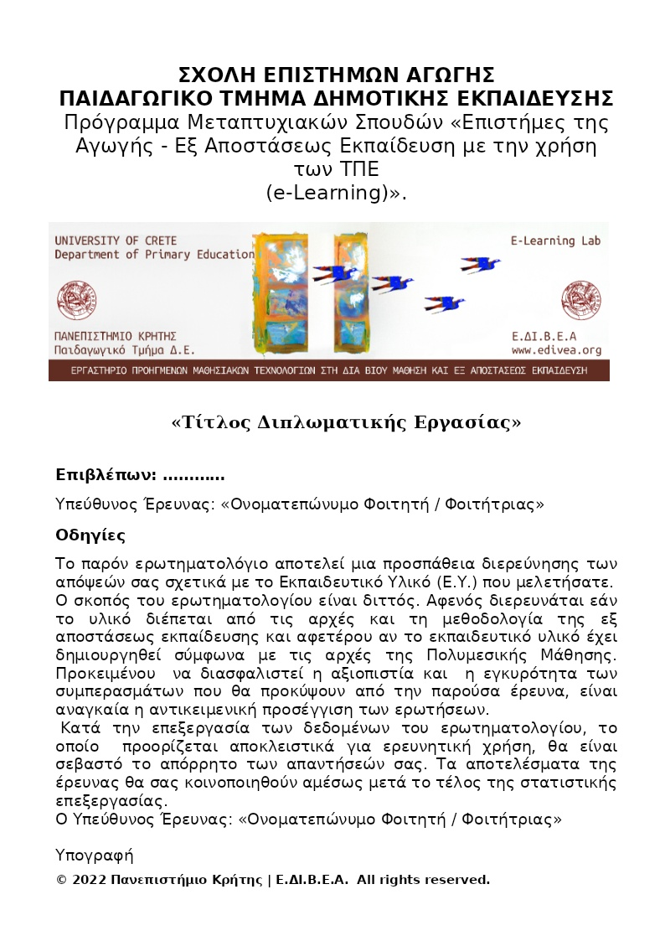
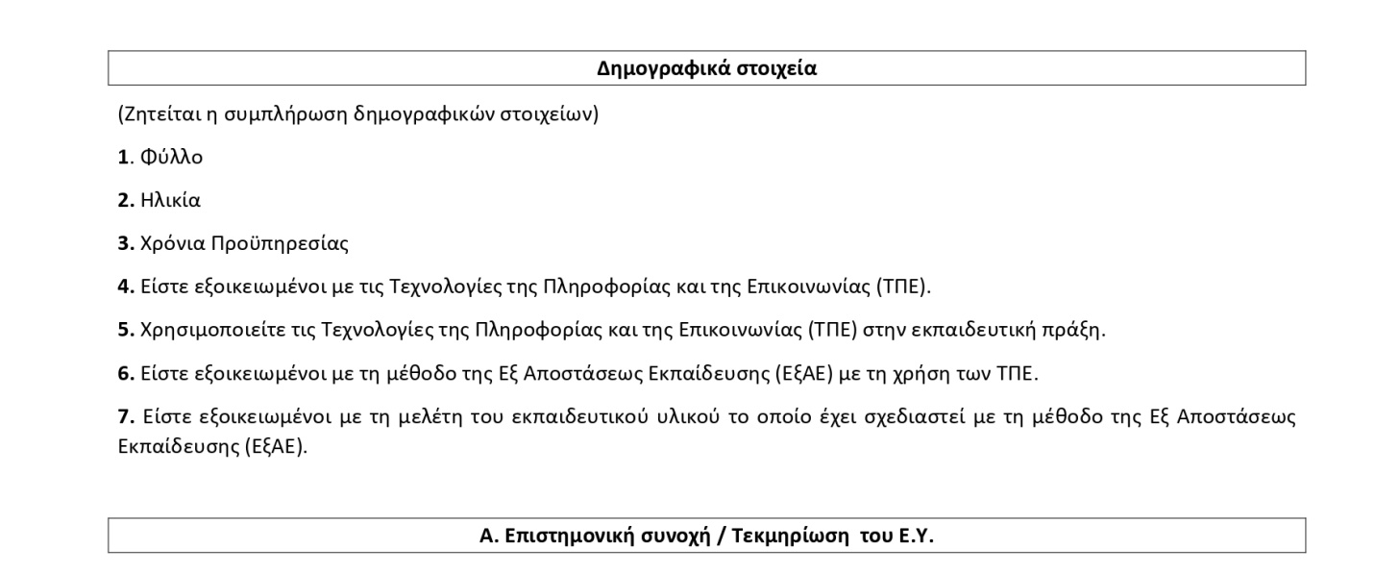
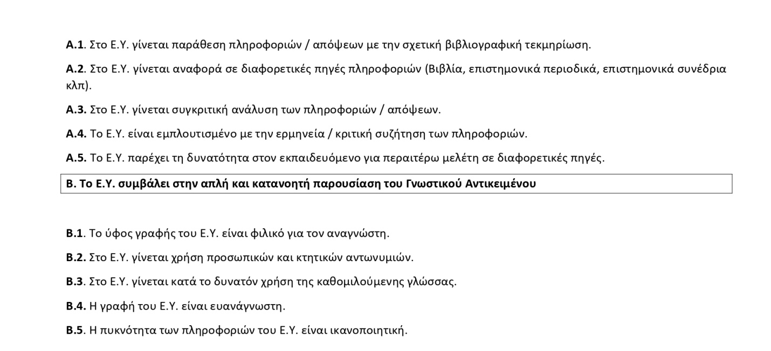
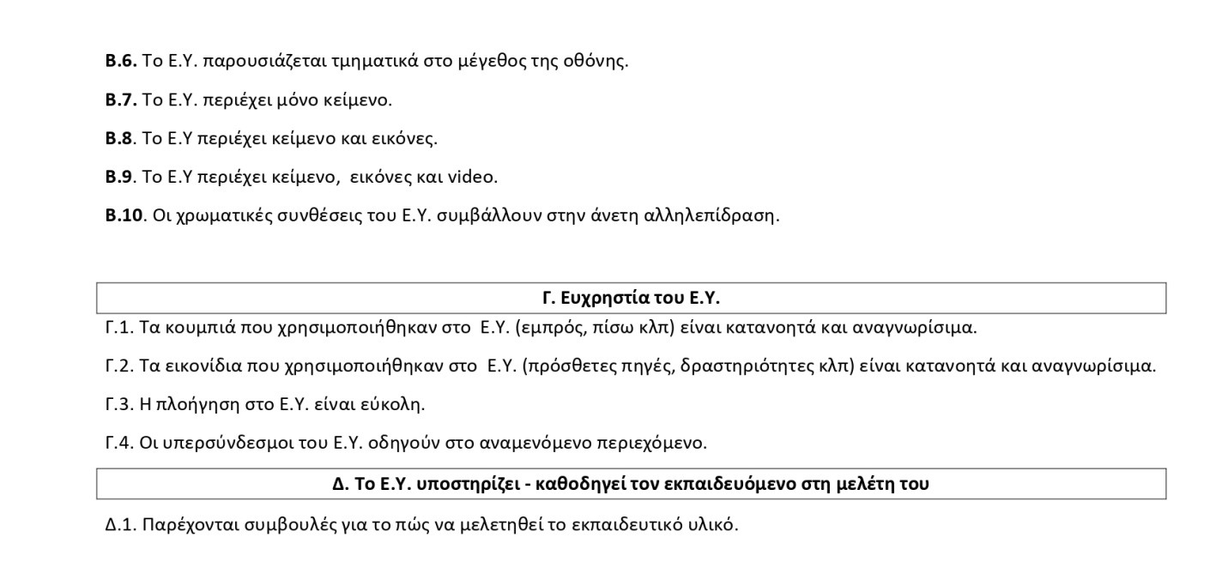
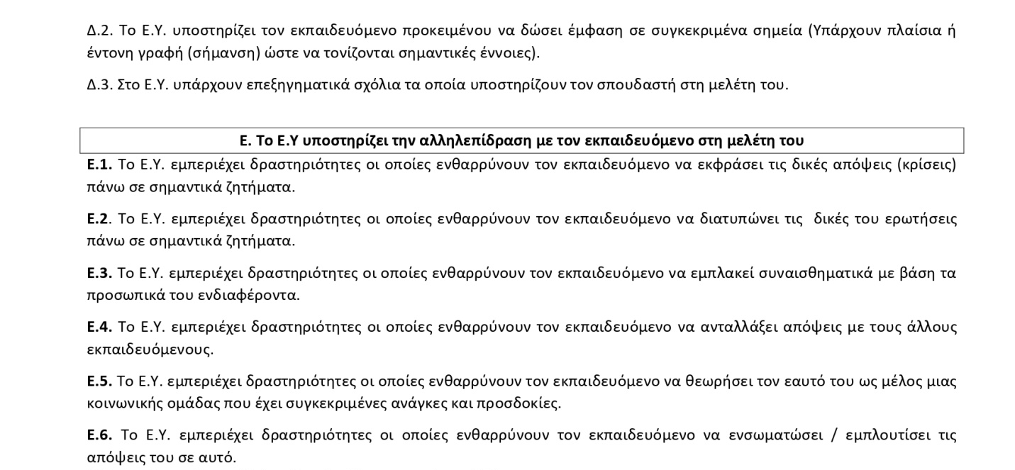
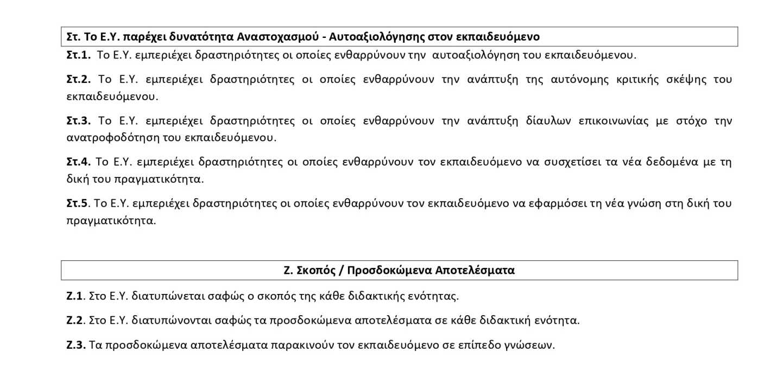
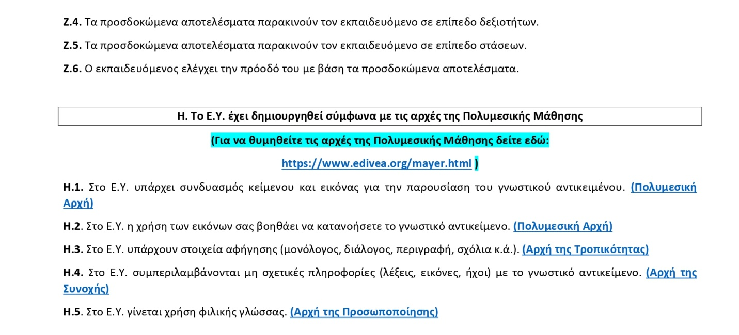
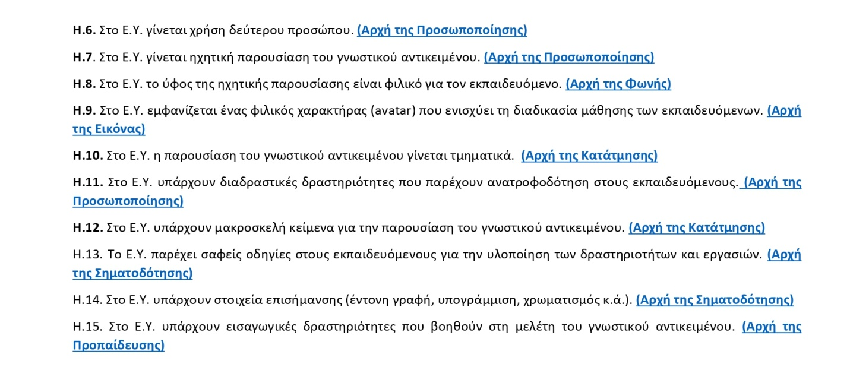
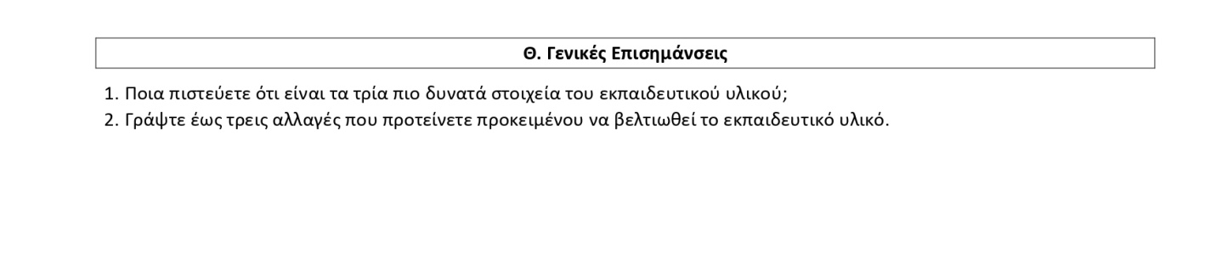

Παράρτημα Β: Ερωτηματολόγιο Εκπαιδευτικών
